СХІДНОУКРАЇНСЬКИЙ НАЦІОНАЛЬНИЙ УНІВЕРСИТЕТ
ІМЕНІ ВОЛОДИМИРА ДАЛЯ

Факультет інформаційних технологій та електроніки

Кафедра комп’ютерно-інтегрованих систем управління

ПОЯСНЮВАЛЬНА ЗАПИСКА
до магістерської науково-дослідної роботи

освітній ступінь: магістр
спеціальність: 151 – Автоматизація та комп’ютерно-інтегровані технології
(шифр і назва спеціальності)
спеціалізація __________________________________________________
(назва спеціалізації)

на тему «Розробка та дослідження КІСУ стадії абсорбції аміаку у виробництві карбаміду»
»

Виконав: студент групи _АТП-22дм_ _________ А.Т. Ничик
^{( підпис )}

Керівник _________ М.Г. Лорія
^{( підпис )}

Завідувачка кафедри _________ М.Г. Лорія
^{( підпис )}

Рецензент _________ П.Й. Єлісєєв
^{( підпис )}

Київ – 2023 р.

Формат | Зона | Поз. |  | Позначення |  |  |  | Найменування | Кіл. |  | Примітка
 |  |  |  |  |  |  |  | Текстові документи
А 4 |  | 1 |  | РМ.151.02.15. ПЗ |  |  |  | Пояснювальна записка | 151
 |  |  |  |  |  |  |  | Графічні документи
А4 |  | 2 |  | РМ.151.02.15. ГЧ |  |  |  | Графічна частина | 16
 |  |  |  |  |  |  |  | .
 |  |  |  |  |  |  | РМ 151.01.15 ВП
Змн | Лист |  | № докум. |  | Підпис | Дата
Розроб. |  |  | Ничик |  |  |  | Розробка та дослідження комп'ютерно- інтегрованої системи контролю та управління стадії регенерації розчину МДЕА у виробництві оцтової кислоти |  |  | Літ. |  |  | Лист | Листів
Перевір. |  |  | Лорія |  |  |  |  |  |  |  |  |  | 2 | 51
Реценз. |  |  | Єлісеев |  |  |  |  |  |  | СНУ ім. Даля  гр.АТП-22дм

СХІДНОУКРАЇНСЬКИЙ НАЦІОНАЛЬНИЙ УНІВЕРСИТЕТ
імені ВОЛОДИМИРА ДАЛЯ

Факультет: Інформаційних технологій та електроніки

Кафедра: Комп’ютерно-інтегрованих систем управління
Освітньо-кваліфікаційний рівень: Магістр
Напрям підготовки: 151 – Автоматизація та комп'ютерно-інтегровані технології

ЗАТВЕРДЖУЮ
Завідувачка каф. КІСУ
_______________________ М.Г.Лорія
«______» ______________ 2023 року

ЗАВДАННЯ

НА МАГІСТЕРСЬКУ НАУКОВО-ДОСЛІДНУ РОБОТУ

ЗДОБУВАЧУ ВИЩОЇ ОСВІТИ

Ничику Андрію Тарасовичу

1. Тема магістерської НДР: «Розробка та дослідження КІСУ стадії абсорбції аміаку у виробництві карбаміду»
2. Керівник роботи: доц. Єлісєєв П.Й.
Затверджені наказом вищого навчального закладу №596/15.12-С від 10.11.2023 р.
3. Термін подання студентом роботи 10 грудня 2023 р.
4. Висхідні дані до роботи:
4.1.Технологічний регламент виробництва.
4.2.Інструкція оператора по експлуатації АСК ТП.
4.4.Публікації по автоматизованому керуванню технологічними процесами абсорбції аміаку у виробництві карбаміду.
4.5.Публікації по моделюванню складних систем контролю та керуванню технологічними процесами абсорбції аміаку у виробництві карбаміду.
5. Зміст розрахунково-пояснювальної записки (перелік питань, які потрібно розробити):
5.1.Вступ.
5.2.Аналіз сучасного стану автоматизації технологічних процесів абсорбції аміаку у виробництві карбаміду.
5.3.Аналіз автоматизованих систем контролю та керування технологічними процесами абсорбції аміаку у виробництві карбаміду і розробка завдань для виконання магістерської науково-дослідної роботи.
5.4.Розробка та аналіз математичних моделей процесу абсорбції аміаку у виробництві карбаміду.
5.5.Теоретичні дослідження математичних моделей процесу абсорбції аміаку у виробництві карбаміду.
5.6.Розробка мнемосхем комп'ютерно-інтегрованої системи управління (КІСУ) процесом абсорбції аміаку у виробництві карбаміду.
5.7.Розробка програмного забезпечення роботи КІСУ ТП в динамічному режимі роботи.
5.8.Аналіз результатів теоретичних досліджень.
5.9. Висновки.
6. Перелік графічного матеріалу (з точним зазначенням обов’язкових креслень)
6.1. Мнемосхеми КІСУ процесом абсорбції аміаку у виробництві карбаміду.
6.1.1.Основна мнемосхема контролю та керування процесом абсорбції аміаку у виробництві карбаміду.
6.1.2.Архітектура КІСУ ТП.
6.1.3.Мнемосхеми рапортів і повідомлень.
6.2.Мнемосхема роботи КІСУ ТП в динамічному режимі роботи.
6.4.Математичні моделі процесом абсорбції аміаку у виробництві карбаміду.
6.3.Статичні та динамічні характеристики процесом абсорбції аміаку у виробництві карбаміду.
6.5.Результати оптимального керування процесом абсорбції аміаку у виробництві карбаміду.
7. Дата видачі завдання: 25 вересня 2023 р.

КАЛЕНДАРНИЙ ПЛАН

№  з/п | Назва етапів дипломного роботи | Термін виконання етапів роботи | Примітка
1 | Аналіз сучасного стану автоматизації технологічних процесів. | 1.11.2023
2. | Аналіз автоматизованих систем контролю та керування технологічними процесами абсорбції аміаку у виробництві карбаміду і розробка завдань для виконання магістерської науково-дослідної роботи. | 1.11.2023
3. | Розробка математичних моделей процесу процесом абсорбції аміаку у виробництві карбаміду. | 5.11.2023
4. | Розробка мнемосхем комп'ютерно-інтегрованої системи управління (КІСУ) процесом абсорбції аміаку у виробництві карбаміду. | 8.11.2023
5. | Розробка програмного забезпечення роботи КІСУ ТП в динамічному режимі роботи. | 15.11.2023
6. | Теоретичні дослідження математичних моделей процесу абсорбції аміаку у виробництві карбаміду | 25.11.2023
7. | Аналіз результатів теоретичних досліджень. | 1.12.2023
9. | Оформлення пояснювальної записки дипломного проекту та презентації. | 10.12.2023

Здобувач вищої освіти _________________ А.Т. Ничик
Керівник магістерської НДР _____________________ М.Г. Лорія

РЕФЕРАТ
Змін.
лист
№ докум.
підпис
Дата
лист
РМ 151.01.15 ПЗ
Розробник.
Ничик
Перевір.
Лорія
Рецензії.
Єлісєєв
Н. Контр.
Затвердив.
Лорія
Розробка та дослідження КІСУ стадії абсорбції аміаку у виробництві карбаміду.

Літ.
листів

АТП-22дм

Пояснювальна записка аркушів , рисунків , таблиць , джерел

ВИРОБНИЦТВО КАРБАМІДУ, СТАДІЯ ДЕСОРБЦІЇ Й ГІДРОЛІЗУ, АВТОМАТИЧНА СИСТЕМА, СТРУКТУРНО-ЛОГІЧНА СХЕМА, ПЕРЕДАТНА ФУНКЦІЯ, МАТЕМАТИЧНА МОДЕЛЬ, ЧАСТОТНА ХАРАКТЕРИСТИКА, ПЕРЕХІДНИЙ ПРОЦЕС, СТРУКТУРНА СХЕМА КОНТРОЛЮ Й КЕРУВАННЯ, ІНФОРМАЦІЙНО-ВИМІРЮВАЛЬНА СИСТЕМА, НАДІЙНІСТЬ, ТЕХНІКА БЕЗПЕКИ, ЦИВІЛЬНА ОБОРОНА, СОБІВАРТІСТЬ, ТЕХНІКО-ЕКОНОМІЧНІ ПОКАЗНИКИ, ЕКОЛОГІЯ

Об'єкт дослідження - процес десорбції й гідролізу карбаміду у виробництві карбаміду
Метою роботи є проектування систем автоматизації стадії десорбції й гідролізу карбаміду у виробництві карбаміду
Метод дослідження - теоретичний із застосуванням ЕОМ
У результаті досліджень проведений аналіз процесу десорбції й гідролізу як об'єкта керування, здійснений синтез систем регулювання, розроблені технічний проект і метрологічне забезпечення АСУТП, заходи по забезпеченню техніки безпеки, охорони праці й навколишнього середовища, заходу щодо цивільної оборони й надзвичайних ситуацій, а також техніко-економічне обґрунтування проекту.

ЗМІСТ
Вступ 8
ЛІТЕРАТУРНИЙ ОГЛЯД 10
1. КОРОТКА ХАРАКТЕРИСТИКА ПРОЦЕСУ ГІДРОЛІЗУ Й ДЕСОРБЦІЇ
1.1. Загальна характеристика виробництва. 10
1.2. Фізико-хімічні основи процесу
1.3. Технологічна схема й апаратурне оформлення процесу гідролізу й десорбції 16
1.4. Регламентні значення технологічних параметрів. 19
2. АНАЛІЗ ТЕХНОЛОГІЧНОГО ПРОЦЕСУ ЯК ОБ'ЄКТА КЕРУВАННЯ24
2.1 Структурно-логічний аналіз об'єктів керування. 24
2.2. Систематизація параметрів підлягаючих автоматичному кон-тролю, регулюванню, сигналізації й блокування.. 30
2.3. Аналіз існуючих систем автоматичного контролю, регулювання, сигналізації й блокування 35
2.4. Розробка й обґрунтування пропозицій по вдосконаленню систем автоматизації технологічного процесу.
3. СИНТЕЗ АВТОМАТИЧНИХ СИСТЕМ РЕГУЛЮВАННЯ 42
3.1 Розробка математичних моделей об'єктів керування
3.2. Розробка локальних функціональних схем запропонованих систем регулювання й вибір КТС 47
4 ТЕХНІЧНЕ ЗАВДАННЯ НА РОЗРОБКУ ПРОЕКТУ АСК ТП 54
4.1 Вимоги до АСК ТП 54

4.1.1. Загальні вимоги до АСК ТП
4.1.2. Вимоги до структури та функцій системи
4.1.3. Показники призначення АСК ТП
4.1.4. Вимоги до надійності
4.1.5. Вимоги до ергономіки, технічної естетики, експлуатації, впливу зовнішніх факторів
4.2. Вимоги до функцій АСК ТП 55
4.2.1. Функції керування
4.2.2. Функції контролю
4.2.3. Інформаційні функції
4.3. Вимоги до видів забезпечення
4.3.1 Інформаційне забезпечення
4.3.2. Програмне забезпечення
4.3.3. Технічне забезпечення
4.3.4. Метрологічне забезпечення
4.3.5. Організаційне забезпечення
5. СИНТЕЗ АВТОМАТИЧНИХ СИСТЕМ РЕГУЛЮВАННЯ
5.1. Розробка структурних схем запропонованих систем регулювання і їхній математичний опис.
5.2. Обґрунтування й вибір законів регулювання регуляторів і методу розрахунку оптимальних настроювань регуляторів
5.3. Дослідження систем регулювання при різних настроюваннях регулятора
6. РОЗРОБКА ТЕХНІЧНОГО ПРОЕКТУ АСК ТП
6.1. Контроль технологічного процесу
6.1.1. Надання інформації на робочому місці оператора
6.1.2. Фрагменти мнемосхем
6.1.2.1. Надання інформації на фрагментах мнемосхем
6.1.2.2. Робота с фрагментами мнемосхем
6.1.3. Тренди реального часу
6.1.3.1. Надання інформації на трендах реального часу
6.1.3.2. Робота з трендами реального часу
6.1.4. Формування динамічної групи параметрів і перегляд їх трендів
6.1.5. Історія
6.1.5.1. Надання інформації по історії зміни параметра в часі
6.1.6. Система сигналізації
6.1.6.1. Загальні відомості
6.1.6. Система сигналізації
6.1.6.1. Загальні відомості

6.1.6.2. Вікно поточних порушень

6.1.6.3. Вікно поточних повідомлень
6.1.6.4. Дії оператора при спрацюванні сигналізації

6.1.7. Звітна документація

6.1.7.1. Технологічний рапорт

6.1.7.2. Щоденник оператора
Заключення 58
Перелік посилань 59

ВВЕДЕННЯ

Технологічний процес характеризується безперервним ростом автоматизації народного господарства у всіх галузях виробництва.
Від автоматизації окремих установок й агрегатів у цей час переходять до комплексної й повної автоматизації й створення автоматичних цехів і заводів-автоматів, що забезпечують максимальне підвищення продуктивності праці, зниження собівартості продукції й підвищення культури виробництва.
Тільки завдяки автоматизації стало можливим здійснення ряду найбільш прогресивних технологічних процесів, створення сучасних видів повідомлень і засобів зв'язку.
Сучасні хіміко-технологічні процеси відрізняються високою потужністю, швидкістю протікання, більшими обсягами виробництва, чутливістю до відхилення режимних параметрів від номінальних значений, шкідливістю умов роботи, вибухо й пожежонебезпекою речовин, що переробляють. При високих навантаженнях технологічного встаткування, збільшенні потужності машин, значеннях температур і тисків, близьких до критичних, а також при високих швидкостях протікання реакцій використання ручного керування технологічного процесу в хімічній технології неможливо. У таких умовах навіть досвідчений працівник не зможе управляти процесом у випадку відхилення його від норми, а це може привести до втрати якості готового продукту, до аварійних ситуацій, включаючи пожежі, вибухи й викиди шкідливих речовин у навколишнє середовище. Більшість технологічних процесів, з огляду на їхню масштабність, можна здійснювати тільки при їхній повній автоматизації. З використанням поліпшуються показники ефективності виробництва - поліпшується якість вироблюваної продукції, зменшується собівартість, зростає продуктивність праці. Автоматизація передбачає контроль, сигналізацію, регулювання й блокування технологічних параметрів з по-міццю автоматичних пристроїв.
Метою дипломного проекту є проектування систем автоматизації процесу десорбції й гідролізу карбаміду у виробництві карбаміду.
Завданням дипломного проекту є: аналіз процесу абсорбції аміаку як об'єкта керування; синтез систем регулювання; розробка технічного проекту й метрологічного забезпечення АСУТП; розробка заходів щодо забезпечення техніки безпеки, охорони праці й навколишнього середовища; техніко - економічне обґрунтування проекту.

ЛІТЕРАТУРНИЙ ОГЛЯД

Метою даного огляду є ознайомлення із вибухозахистною системою сполучення з устаткуванням нижнього рівня АСУ ТП.
Компанія Pepper+Fuchs протягом багатьох лет є провідної поставщиком компонентів в області вибухозахисного електроустаткування. Успіхом користуються бар'єри искрозахисту з гальванічною ізоляцією серії К и барье-ры искрозащиты на стабілітронах серії Z, які служать як розеднувальні елементи між искробезопасными й искробезпечними ланцюгами й уста-навлюються у вибухобезпечній зоні.
Новітньою розробкою в цій області є ІS-RPІ (Іntrіnsіcally Safe Remote Process Іnterface) – вибухозахистная виносна система сполучення з устаткуванням нижнього рівня АСУ ТП.
Впровадження цієї нової системи дозволяє відмовитися від застосування розеднувальних бар'єрів искробезпеки й усунути просторовий поділ виконавчих і керуючих систем. Це досягається тим, що єдина система ІS-RPІ сертифікована з видом вибухозахисту "искробезпечна електричний ланцюг" і це дозволяє розмістити її безпосередньо у виробничій вибухонебезпечній зоні поруч із датчиками, вимірювальними перетворювачами, виконавчими пристроями, установленими на технологічному встаткуванні.
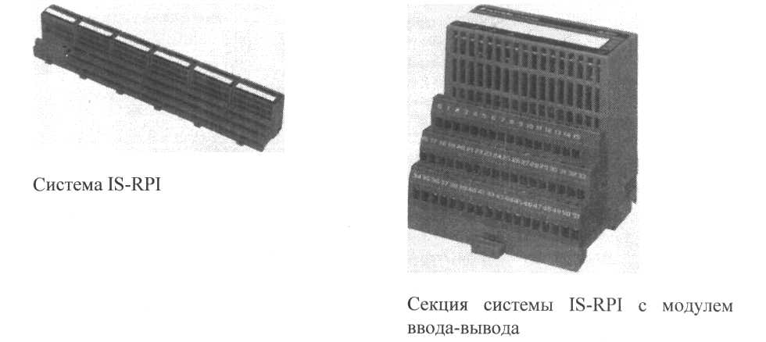
Система ІS-RPІ розроблена для використання у вибухонебезпечній зоні класу 1 (зона, у якій існує ймовірність присутності вибухонебезпечної газової суміші в нормальних умовах експлуатації) і ставиться до електрообладнання підгрупи ПС для внутрішньої й зовнішньої установки, що призначено для потенційно вибухонебезпечних середовищ, крім підземних виработок шахт і рудників й їхніх наземних будов, небезпечних по рудничному газі й/або пилу [1], що відповідає вибухонебезпечній зоні Groups A-D по стандартам США. Щодо цього ІS-RPІ зовсім відрізняється від стандартних розділових компонентів, які повинні бути встановлені тільки в безпечній зоні.
Основними цілями, які ставилися при розробці системи ІS-RPІ, були наступні:
- досягнення найвищого рівня технічних експлуатаційних якостей;
- виключення дорогого додаткового монтажу;
- різке зменшення довжини кабельних мереж і забезпечення привабливості системи для як можна більшого числа з.
Із цієї причини система була розроблена для експлуатації в діапазоні температур від -20 до +70°С, в умовах впливу вібрації, токсичних га-заклик й ударів. Таким чином, основними достоїнствами системи є:
- обробка вимірювальної інформації безпосередньо на нижньому рівні;
- вибухозахісне виконання модулів, вид вибухозахисту "іскробе-зпечний електричний ланцюг";
- джерела харчування з маркуванням вибухозахисту Еех de (вид вибухозахисту "взрывонепроницаемая оболонка" і захист виду "е");
- діапазон робочих температур від -20 до +70°С;
- стійкість до вібрації до 2g (пік) у діапазоні частот від 10 до 500 Гц відповідно до ІEC 68-2-6;
- стійкість до ударів до 15g (пік), 11 мс;
- стійкість до впливу токсичних газів відповідно до ІSAS71.04-1985, рівень G3.
На мал. 1 представлені основні компоненти системи ІS-RPІ.
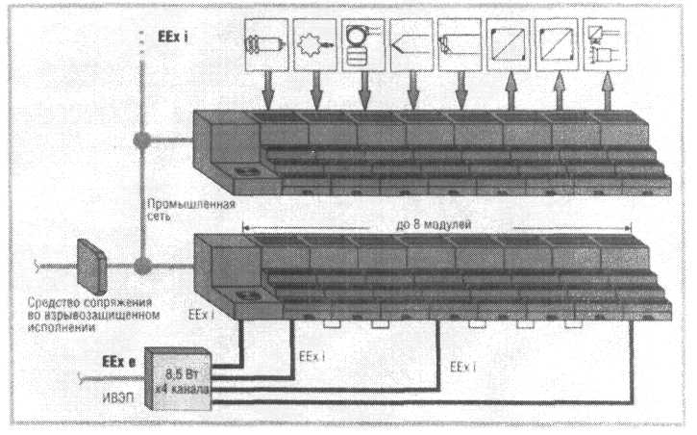
Рис. 1. Основні компоненти системи ІS-RPІ
КОНСТРУКЦІЯ СИСТЕМИ Й ПРИНЦИП ФУНКЦІОНУВАННЯ
Конструктивно ІS-RPІ є модульною системою, у якій окремі компоненти з різним функціональним призначенням установлюються на секционированном сполучній підставі з обший послідовною шиною даних, стрювання окремий сегмент системи.
У кожному сегменті ІS-RPІ перебуває один шлюз і до восьми модулів вводу-виводу. Сегменти монтуються на стандартної напрямній (DІ EN 50022). Модулі вводу-висновку легко уставляються в сполучну підставу, механічний пристрій, що кодує, запобігає неправильній установці модуля. Компоненти системи підключаються друг до друга через шинні раземы, які убудовані в корпус сполучної підстави (мал. 2).
Искробезпечние сигнальні електроланцюги з максимальним перетином про-водників 2,5 мм2 підключаються до интерфейсному компонента через клемні колодки сполучної підстави. Подібний тип з'єднання сприяє спрощенню компонування
комутаційної стійки й уможливлює заміну пристроїв під напруги при обслуговуванні.
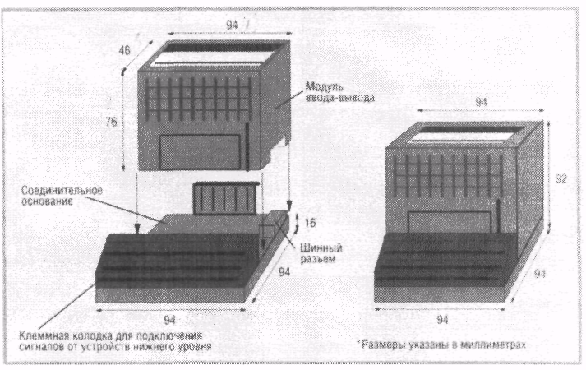
Рис. 2. Конструкція секції системи ІS-RPІ

Система задовольняє вимогам, установленим CENELEC (European Commіttee for Electrotechnіcal Standardіzatіon), і має маркування Еех іb ПС Т4 й Class 1, Dіvіsіon Й T4 (США); искробезпечние електричні ланцюги сигналів модулів вводу-висновку виконані відповідно до Еех іa ПС (CENELEQ/Group А ПС (США), тобто мають особовзрывобезопасный рівень вибухозахисту, у той час як самі модулі, установлені у вибухонебезпечній зоні, маркіруються як Еех іb ПС (CENELEC)/ Group A-D (США) -і рівень вибухозахисту вибухобезпечний.
Вхідні й вихідні сигнали оцифровуються в модулях (рис. 3 й 4) і передаються через послідовну шину даних сполучної підстави до шлюзу. Шлюз забезпечує інтерфейс зі стандартною промисловою комунікаційною мережею й може адресувати до восьми шестнадцатиканальних модулів.
Для забезпечення надійної ізоляції іскробезпечна промислова мережа від шлюзу спочатку направляється до сегментного з'єднувача, установленому у вибухобезопечній зоні (non-Ex). Звідси мережа проводиться безпосередньо до ПЛК або йде на верхній рівень АСУ ТП. Таким чином, вся кабельна про-горілка, за винятком ділянки, що перебуває в Зоні 1 і Зоні 2, може розміщуються у вибухобезпечній зоні, як це й прийнято у звичайних системах. Другим можливим джерелом економії є виключення проміжних складальних вузлів вводу-висновку ПЛК або апаратури верхнього рівня АСУ ТП.
Вхідні двійкові сигнали обробляються в 16-канальних изолирован-ных імпульсних підсилювачах. Для обробки обмірюваних значень аналогових сигналів передбачені модулі ретрансляторів, ізольовані аналогові вихідні перетворювачі й універсальні температурні перетворювачі.
Іскробезпечние електричні ланцюги сигналів гальванично ізольовани від ланцюгів джерел харчування й шини даних сполучної підстави. Ця шина є спеціальною розробкою й забезпечує передачу сигналу з постійним періодом. Тривалість періоду залежить від числа й типу підключених до неї модулів вводу-висновку. Наприклад, система з 8 аналоговими модулями, тобто з 64 каналами, має тривалість періоду відновлення даних приблизно 2 мс (мал. 5).
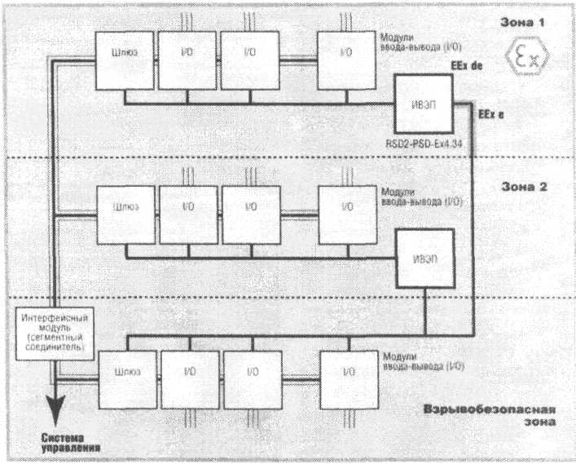
Рис. 3. Варіанти використання й підключення системи ІS-RPІ
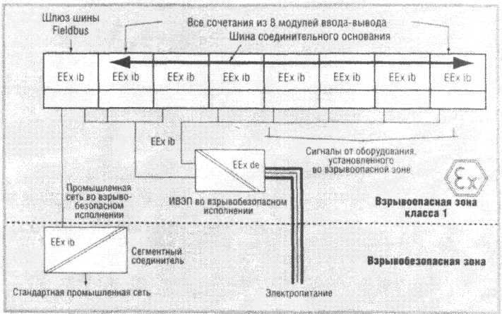
Рис. 4. Функціональна схема ІS-RPІ

Шлюз виконує функцію сполучення з основний комунікаційної мережою. Через різні шлюзові пристрої можливо забезпечити з'єднання з наступними промисловими мережами (табл. 1-КЗ):
o PROFІBUS-DPV1;
o PROFІBUS-PA (мал. 6);
o ControlNet (мал. 7);
o ModBusRTU.
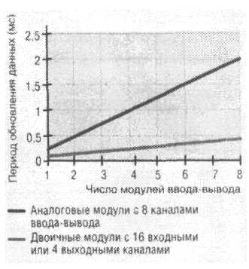
Рис. 5. Графік залежності часу передачі даних внутрішньою
шиною від числа модулів вводу-висновку
Таблиця 1
Основні характеристики виконання ІS-RPІ для промислових мереж PROFІBUS й ModBus RTU
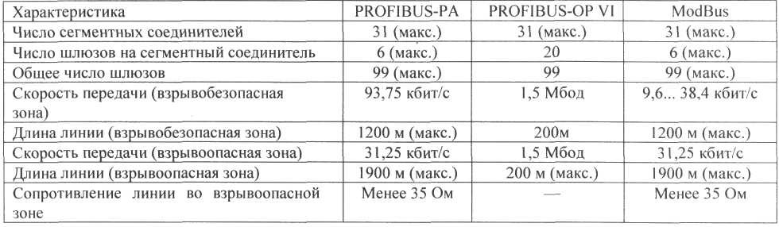
Таблиця 2
Компоненти системи ІS-RPІ із шинами PROFІBUS й ModBus
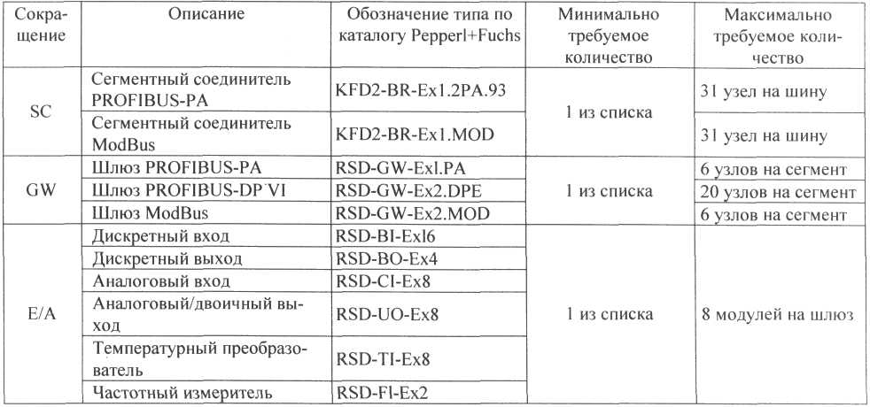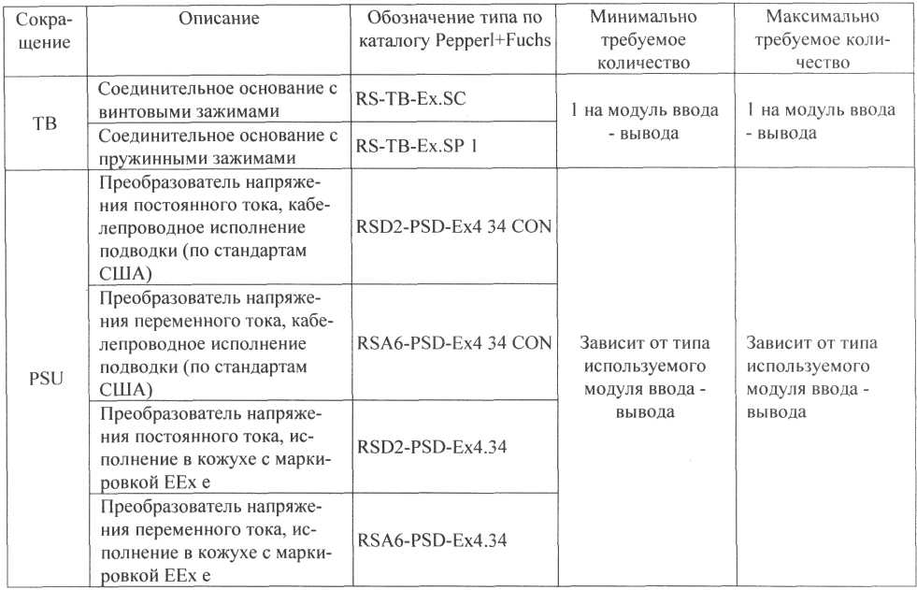
Таблиця 3
Компоненти системи ІS-RPІ із шинами ControlNet

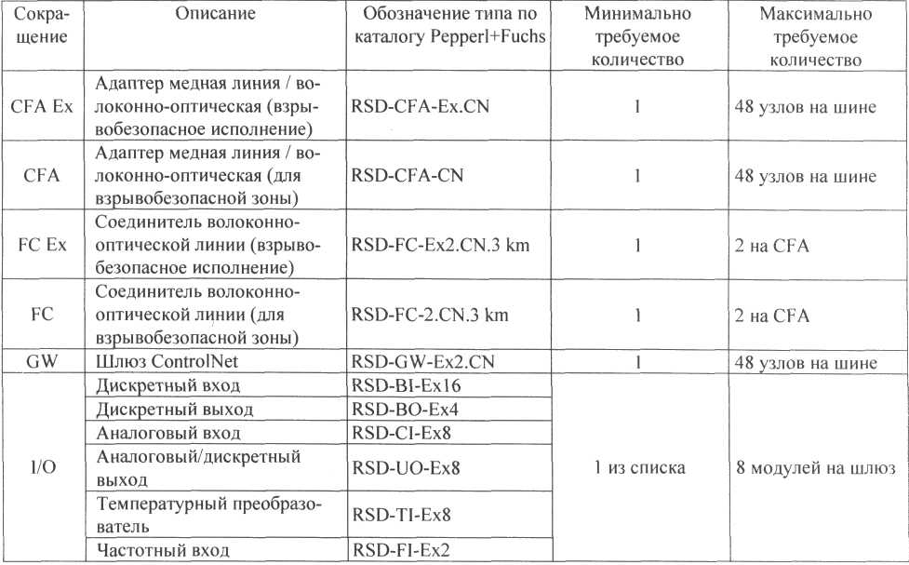
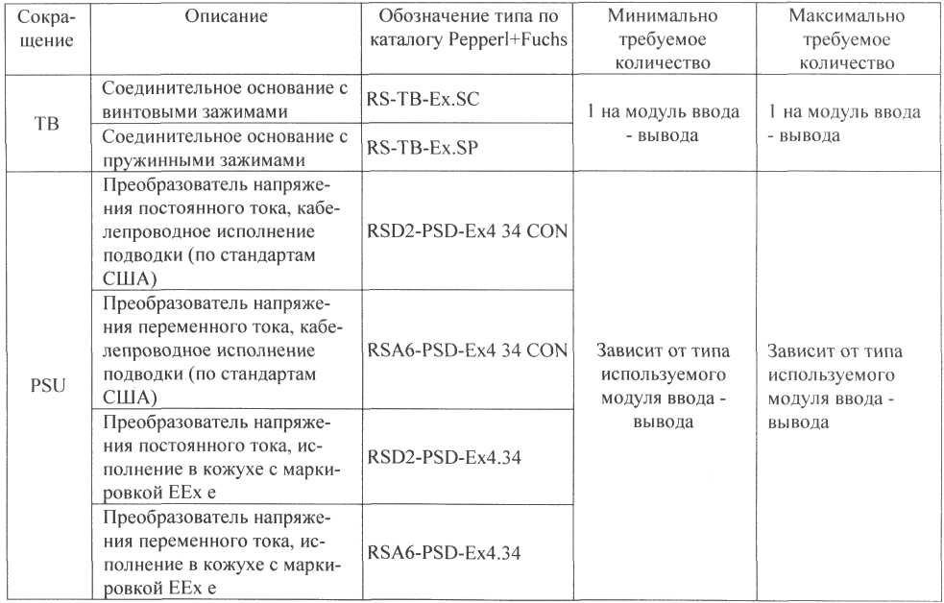
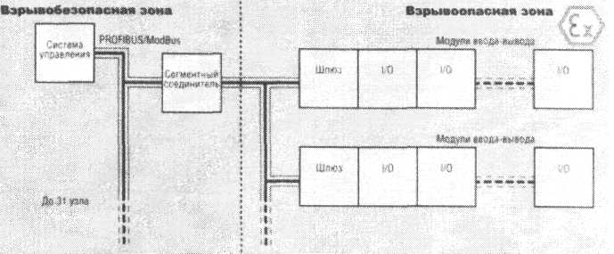
Рис. 6. Схема системи ІS-RPІ з мережами PROFІBUS й ModBus

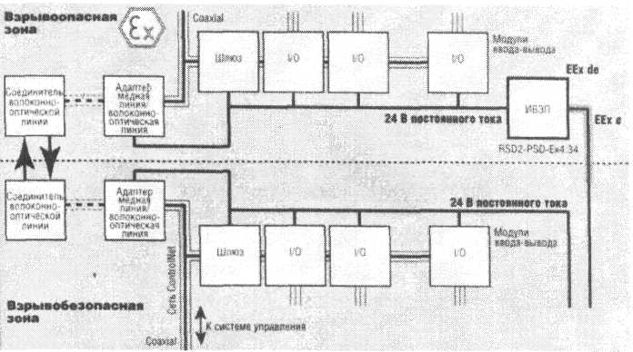
Рис. 7. Схема системи ІS-RPІ із шиною ControlNet

Інформація про відмови модулів вводу-висновку передається в систему управління. Якщо на місце ушкодженого модуля встановлюється конструктивно ідентичний модуль, шлюз автоматично закріплює за ним список параметрів колишнього модуля.
ІS-RPІ ЯК ЗВ'ЯЗАНА СИСТЕМА
Зв'язана система по визначенню містить як искробезпечние, так й іскробезпечні ланцюги (мал. 8), при цьому конструкція електроустаткування виконана так, що іскробезпечние ланцюга не можуть зробити негативного вплив на искроопасные ланцюга. Для застосування ІS-RPІ в якості зв'язаної системи використаються компоненти (табл. 4), які відповідно до викладених вимог ізольовані від системи керування за допомогою спеціального пристрою - шинного ізолятора (ІSO).
Таким чином, наприклад, система ІS-RPІ може бути об'єднана із систе-мой у загальпромисловому виконанні Flex Й/O (Allen-Bradley), що, несумнівно, розширює можливості по обробці сигналів, які надходять від первинних перетворювачів, установлених як у вибухонебезпечних середовищах, так й у безпечних зонах (мал. 9).
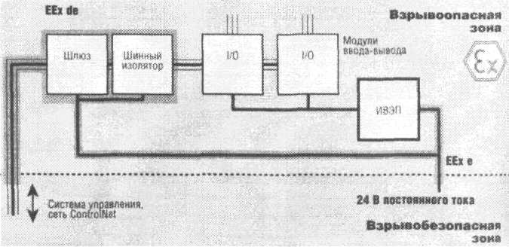
Рис. 8. Зв'язана система, що використає ІS-RPІ

Таблиця 4
Компоненти системи ІS-RPІ, використовувані в складі зв'язаної системи

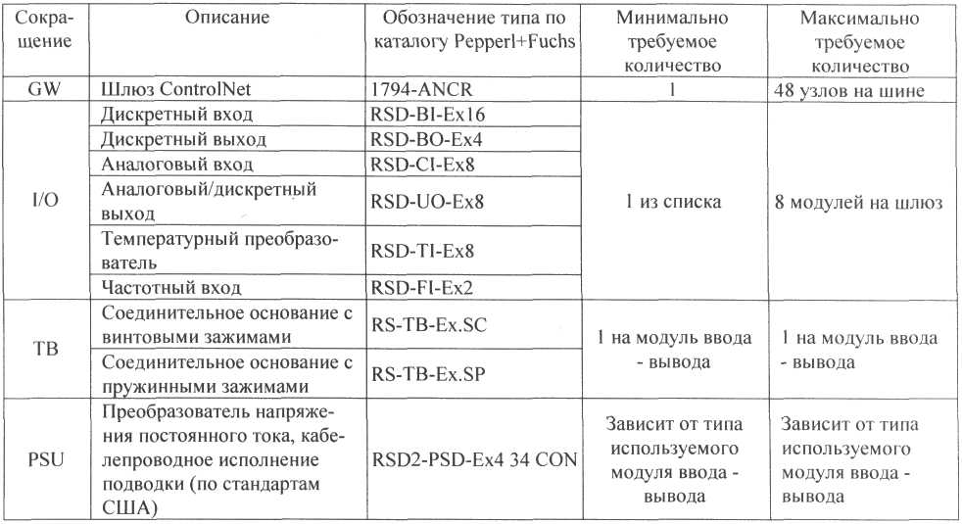
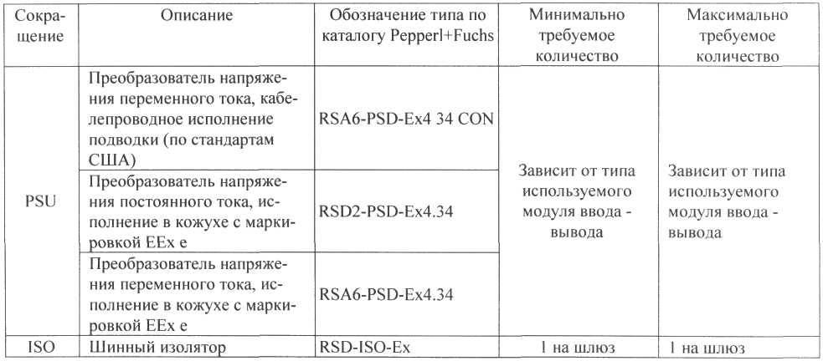
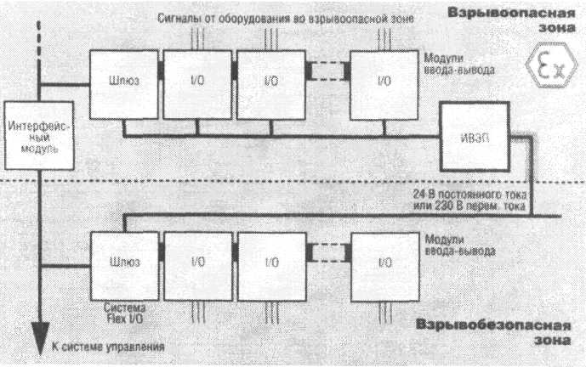
Рис. 9. Приклад комбінування системи, установленої у
вибухонебезпечній зоні, із системою загальпромислового виконання

ОСОБЛИВОСТІ КОМПОНУВАННЯ ІS-RPІ
Компактна конструкція й низьке енергоспоживання, що досягають при використанні ІS-RPІ, дозволяють зменшити обсяг апаратної частини системи зі збільшенням щільності каналів. При цьому електронне встаткування устанавливается у вибухонебезпечній зоні й тільки єдиний кабель коммуникационной мережі підключається до системи керування. ІS-RPІ фактично заміняє соединительную коробці й допускає будь-яке сполучення дискретних й аналогових модулів вводу-висновку.
При компонуванні системи варто враховувати габаритні розміри модулів й інших компонентів, які наведені в табл. 5.
Для розширення шини сполучної з існують два типи кабельного розширника з довжинами 30 й 90 див. Це забезпечує конструктивную гнучкість системи, допускаючи, наприклад, монтаж до 8 секцій підстави ІS-RPІ в кілька ярусів, рядів і т.п.
Деякі види застосувань, пов'язані з підвищеною вологістю або запиленістю, вимагають розміщення системи ІS-RPІ в захисному кожусі (мал. 10). У цьому випадку рекомендується встановлювати джерело електроживлення поза кожухом з метою зменшення кількості виділюваного тепла в закритому просторі усередині кожуха.
Таблиця 5
Габаритні розміри компонентів системи ІS-RPІ
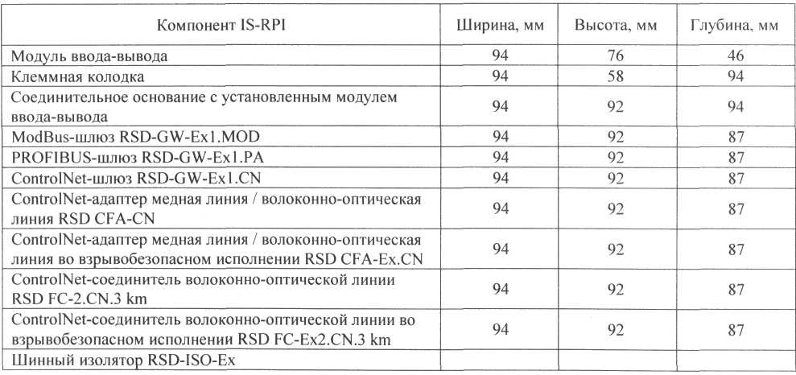
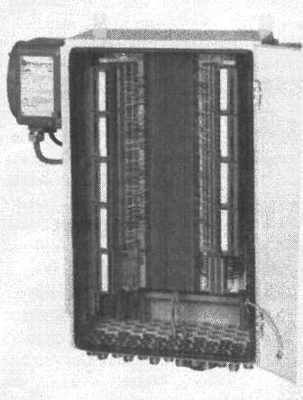
Рис. 10. Розміщення компонентів системи ІS-RPІ в захисному кожусі
ЕЛЕКТРОЖИВЛЕННЯ СИСТЕМИ
У вибухонебезпечних зонах система електроживлення виконує функцію локального обмеження потужності. Джерело вторинного електроживлення (ИВЭП) системи ІS-RPІ є гальванично ізольованим й обмежує активну потужність від підключеного конкретного джерела харчування общепро-мслового виконання в місці установки модулів вводу-висновку.
Кожен ИВЭП має чотири гальванически ізольованих канали для пи-тания модулів вводу-висновку ІS-RPІ.
У межах системи ІS-RPІ всі перетворювачі, виконавчі механизми, датчики й т.д. забезпечуються електроживленням через модулі вводу-висновку. Необхідне число
вибухобезпечних джерел харчування залежить від компонентів, використовуемих у конкретній конфігурації системи (мал. 11).
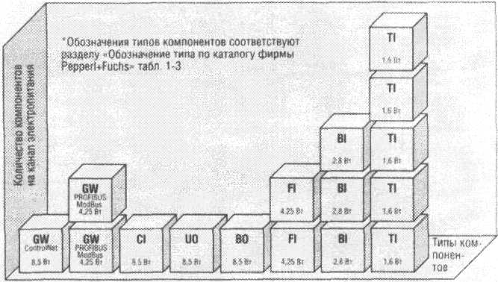
Рис. 11. Припустима кількість компонентів
для одного каналу електроживлення

Джерела укладені у вибухо-и пожежобезпечні герметизированные корпуса. У тих країнах, де дозволений цей вид взрывозашиты, при необходимо-сти можливе встаткування вибухобезпечного джерела харчування уведенням з підвищеним рівнем безпеки.
Як альтернатива для використання в США передбачений варіант моделі джерела, пристосований для установки захисної перехідний втул-ки.
ПОРТАТИВНІ ДЖЕРЕЛА ХАРЧУВАННЯ З ВИДОМ ВИБУХОЗАХИСТУ Еех е
Як компоненти система ІS-RPІ включає джерела постійний і змінний токи (табл. 6), які можуть бути встановлені безпосередньо у вибухонебезпечних зонах і мають по чотирьох взрывозащищенных каналу питаю-щих напруг. Джерела харчування укладені у взрыво- і пожаробезопас-ные герметизированные корпуса; з метою підвищення безпеки зовнішні со-единительные клеми розмішені в окремій сполучній коробці в соот-ветствии з європейськими стандартами (мал. 12).
Таблиця 6
Джерела харчування з видом вибухозахисту Еех е
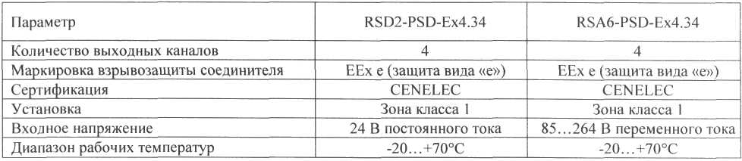

ДЖЕРЕЛА ХАРЧУВАННЯ З ПІДКЛЮЧЕННЯМ ЧЕРЕЗ ЗАХИСНУ ПЕРЕХІДНУ ВТУЛКУ
Ці джерела харчування також можуть бути встановлені безпосередньо у вибухонебезпечних зонах і мають чотири вибухобезпечних вихідних канали напруг, що пітануть, постійного або змінний токи (табл. 7). Джерело даного типу укладений у пожаробезопасный кожух, постачений двома гвинто-вими втулками для кабелепровода з різьбленням 1" NPT і внутрішніми соединительними блоками у відповідності зі стандартами США (мал. 13).
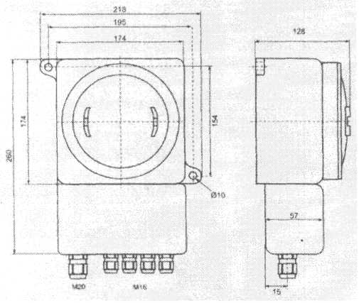

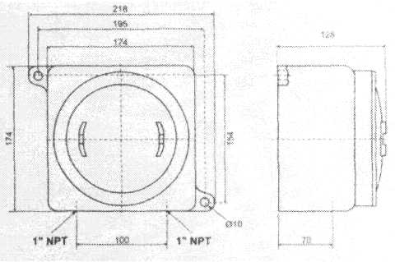

Рис. 13. Габаритне креслення джерела харчування RSxx-PSD-Ex4.34CON
Таблиця 7
Джерела харчування з підключенням через захисну перехідну втулку
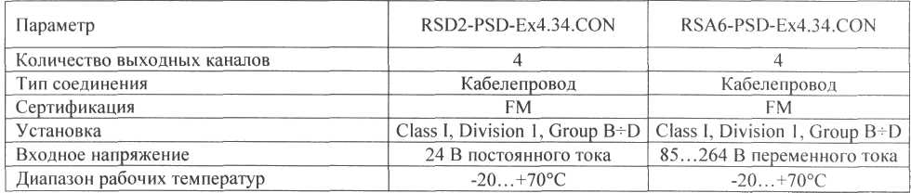

ДЕЯКІ ПОЯСНЕННЯ ДО КЛАСИФІКАЦІЇ ВИБУХОНЕБЕЗПЕЧНИХ ЗОН
Необхідно пояснити, що в США й Канаді класифікація вибухонебезпечних зон відрізняється від європейської й включає наступний набір ознак місць розміщення встаткування: Class - тип вогненебезпечних речовин в атмосфері (газ або пара, пил або легкоспалахуючі волокна, летучі речовини); Dіvіsіon - показник імовірності присутності горючої речовини в небезпечної концентрації; Group - конкретний тип горючої речовини.
У конкретному випадку для джерел харчування набір ознак взрыво-опасной зони означає наступне:
Class Й - такі місця (вибухонебезпечні приміщення, вибухонебезпечні зовнішні установки), у навколишній атмосфері яких вогненебезпечні гази або пари присутні або можуть бути присутнім у кількостях, достатніх для створення вибухонебезпечних або горючих сумішей;
Class Й, Dіvіsіon І характеризуються тим, що:
а) небезпечні концентрації присутні постійно, з перервами або пе-риодически в нормальних умовах експлуатації,
б) небезпечні концентрації можуть виникати часто внаслідок ремонтних або експлуатаційних дій або внаслідок витоків,
в)поломка або неправильна з технологічного й іншого неелектричного встаткування або некоректне керування технологічними процесами можуть приводити до утворення небезпечної концентрації газів або пар, а також одночасно служити причиною аварії електроустаткування, що викликає запалення;
Group В - у цю групу входять такі горючі гази як бутадієн, окис етилену, окис пропиляний, акролеин, водень (або гази й пари, еквівалентні по небезпеці водню, наприклад світильний газ);
Group З - у цю групу входять такі речовини, як циклопропан, етиловий ефір, етилен, сульфід водню, а також інші гази й пари, еквівалентні перерахованим по небезпеці;
Group D - цю групу утворять такі речовини, як ацетон, спирт, аміак, бензин, бензол, бутан, гексан, метан, розчинники, природний газ, пропан, а також інші речовини, еквівалентні згаданим по небезпеці.
Більш детально з технічними характеристиками таких компонентів системи ІS-RPІ, як шлюз PROFІBUS-DP VІ, шлюз PROF1BUS-PA, сегментний соединитель PROFІBUS-PA, шлюз ModBus RTU, сегментний з'єднувач Mod-Bus RTU, шлюз ContolNet, адаптер мідна лінія/волоконно-оптическая лінія, сполучна підстава, шинний ізолятор, модулі дискретного висновку, модулі аналогового уведення, температурні перетворювачі, модулі із частотним входом, джерела харчування й допоміжне устаткування, можна ознайомитися в [2].
Система ІS-RPІ фірми Pepperl+ Fuchs дозволяє створювати надійні децентралізовані системи автоматизації виробничих процесів з розподіленням інтелекту між компонентами мережі керування. В остаточному підсумку це дозволяє знизити капітальні витрати на автоматизацію підприємств, спростити побудову й експлуатацію АСУ ТП.
Вибухобезпечне виконання із застосуванням різних видів вибухозахисту й нової концепції побудови вибухобезпечних систем на основі строгого обмеження споживаної потужності окремих пристроїв [3] дає можливість установлювати компоненти системи у вибухонебезпечних зонах, що дуже важливо при створенні АСУ ТП хімічних, нафтохімічних, нафтопереробних інших виробництв у різних галузях промисловості, де прилади й засоби нижнього рівня розташовані у вибухонебезпечних середовищах, і тому вибір високонадійних й економічних технічних засобів збору й обробки інформації є першочерговим завданням.

1. КОРОТКА ХАРАКТЕРИСТИКА ПРОЦЕСУ
ГІДРОЛІЗУ Й ДЕСОРБЦІЇ

1.1. Загальна характеристика виробництва.
Виробництво карбаміду, призначене для одержання гранульованого карбаміду, закуплено за контрактом №46-08/25008-108 від 25.09.1980р., підписаному між В/О "Техмашэкспорт" м. Москва й ЗАТ "Техноэкспорт" (м. Прага, Чехія).
Уведення цеху в експлуатацію зроблений в 1984 р.
Проектна потужність виробництва - 330 тис. тонн у рік. Виробництво складається з одного технологічного агрегату (одна технологічна лінія). Технологічний процес розроблений фірмою "Стамикарбон" Голландія.
Категорія виробництва по його техніко-економічному рівні - вища.
Синтез карбаміду здійснюється з аміаку й диоксиду вуглецю з використанням стриппинг-процессу в струмі З2. Реакція протікає при температурі 160-180 ⁰С й тиску 13,3-14,2 МПа.
При оптимальному веденні технологічного процесу ступінь конверсії СО₂ у карбамід становить 54%.
Технологічна схема виробництва карбаміду складається з наступних вузлів:
- компресія аміаку й диоксиду вуглецю;
- компресія повітря СТОСІВ;
- синтез карбаміду;
- рециркуляція;
- виробництво пари й система конденсату;
- випарювання розчину;
- вузол зберігання КФС і станція зливу;
- гранулювання карбаміду;
- абсорбція;
- десорбція й гідроліз;
- склад готової продукції із класифікацією й станцією відвантаження;
- маслопункт;
- спеціальний водооборотнйй цикл.
1.2. Фізико-хімічні основи процесу
Карбамід H₂NCONH₂ (синтетична сечовина), або амін карбамінової кислоти - безбарвна кристалічна речовина без заходу, кристалізується з розчинів у вигляді тонких голок або ромбічних призм. Кристалічний або гранульованний карбамід, одержуваний у виробничих умовах, звичайно пофарбований у білий, рожевий або жовтуватий колір. Чистий карбамід містить 46,6% азоту в амидной формі.
Виробництво карбаміду засноване на реакції взаємодії NH₃ й CO₂ , реакція протікає при температурі 160-185 ⁰C й тиску 13,3-14,2 МПа:
$2{\text{NH}}_{3}+{\text{CO}}_{2}\underline{→}{\text{NH}}_{4}{\text{COONH}}_{2}+\text{158},2$ кДж (1.1)
${\text{NH}}_{4}{\text{COONH}}_{2}\underline{→}\text{CO}{\left({\text{NH}}_{2}\right)}_{2}+H_{2}O−\text{28},5$ кДж (1.2)
Реакція утворення карбамату (1.1) - екзотермічна, реакція перетворення карбамата в карбамід (1.2) - ендотермічна, у цілому йде з виділенням тепла.
Основні фізико-хімічні константи для карбаміду зводимо в таблицю 1.1.
Таблиця 1.1.
№  п/п | Наименование | Единицы  измерения | Значение
1 | Относительная молекулярная масса расплава при $\text{132},7°С$ | кг/кмоль | 60,6
2 | Плотность:  кристаллического при $\text{25}°С$  расплава при $\text{132},7°С$ | кг/м³ | 1330  1227
3 | Насыпная плотность:  кристаллического при влажности 0,5%  гранулированного при влажности $0,5÷1,7\text{\%}$ | кг/м³ | 640  $$\text{682}÷\text{736}$$
4 | Теплота плавления | кДж/моль | 14,5
5 | Температура плавления:  при 100,0 кПа (1 кгс/см²)  при 30,0 МПа (300 кгс/см²) | $$°С$$ | 132,7  150
6 | Мольная теплоёмкость при $\text{25}°С$ | кДж/кмоль*К | 93
7 | Удельная теплоёмкость при $\text{20}°С$ | кДж/кг*К | 1,34
8 | Теплопроводность рапслава при $\text{140}°С$ | Вт/м*К | 0,413
9 | Динамическая вязкость расплава при $\text{132},7°С$ | МПа*с | 2,58
10 | Теплота испарения из водных растворов при  $3,\text{33}÷\text{60}$ кПа | кДж/моль | 77,7
11 | Теплота растворения в воде | кДж/кг | 242
Карбамід нагрітий у вакуумі до 120-130 ⁰С возгоняється без розкладання, при більше високих температурах 160-190 ⁰С розкладається з утворенням ціанату амонію.
При атмосферному тиску й температурі 180-190 ⁰С карбамід розпадається з утворенням биуреата, циануровой кислоти амелида.
Биуреат є продуктом конденсації двох молекул карбаміду. Реакція про-текає з відщіпленням аміаку:
(1.3)
Карбамід відрізняється досить високої гигроскопичністю й добре розчиняється у воді, при цьому його розчинність збільшується з підвищенням температури.
Водяні розчини карбаміду менш стабільні, чим карбамід, тому гідроліз і розкладання починаються при 60 ⁰С , а при 80 ⁰С розчин карбаміду у воді можна вважати цілком стійким, але при 90 ⁰С реакції протікають із замітною швидкістю.
При кипінні розчину карбаміду швидкість його гідролізу зростає. Це приводить до втрати (2-3%) розчину карбаміду.
При нагріванні розчину вище 80 ⁰С , карбамід гидролизуеться в аммо-нийную сіль або карбамату амонію:
$\text{CO}{\left({\text{NH}}_{2}\right)}_{2}+H_{2}O→H_{2}{\text{NCOONH}}_{4}$ (1.4)
Розчиняючись у воді карбамат диссоціюєть і розпадається:
$$H_{2}{\text{NCOONH}}_{4}+H_{2}O→{\left({\text{NH}}_{4}\right)}_{2}{\text{CO}}_{3}$$
${\left({\text{NH}}_{4}\right)}_{2}{\text{CO}}_{3}→{\text{NH}}_{4}{\text{HCO}}_{3}+{\text{NH}}_{3}$ (1.5)
$${\text{NH}}_{4}{\text{HCO}}_{3}→{\text{CO}}_{2}+{\text{NH}}_{3}+H_{2}O$$
Густина протікання реакції гідролізу залежить від температури й тривалості процесу. Ступінь гідролізу карбамату амонію знижується в аміаку. Відбувається термічна дисоціація карбаміду:
$2H_{2}{\text{NCONH}}_{2}−H_{2}{\text{NCONHCONH}}_{2}+{\text{NH}}_{3}$ (1.6)
З одержанням биуреата, що варто враховувати в процесі його виробництва, тому що домішка биуреата в продукті небажана через токсичність його для рослин.
При температурі вище 200 ⁰С він розкладається на аміак і циануровую кислоту.
Карбамід у сільському господарстві використається в якості білкової добав-ки до кормів жуйних тварин й як концентроване добриво. Він відноситься до числа висококонцентрованих азотних добрив, містить наі-більшу кількість азоту (не менш 46%), зберігає повну (100%) рассипчатість після тривалого зберігання (понад 1 рік) у різних умовах.
Завдяки цим достоїнствам витрати на транспортування, зберігання й внесення в ґрунт карбаміду значно нижче в порівнянні з аналогічними добривами (аміачна селітра). На відміну від аміачної селітри карбамід не викликає опіків листів рослин, завдяки чому його можна використати для позакореневої підгодівлі рослин.
У промисловості карбамід знайшов широке застосування. Найбільша кількість виробленого карбаміду за винятком сільського господарства використовується у виробництві карбамидоформальдегидних смол (полімерів). Їхній склад і властивості залежать від умов їхнього синтезу й досить різноманітні.
У текстильній промисловості карбамід застосовується для обробки тканин з метою додання їм еластичності, підвищення міцності й зменшення мнемо ості.
У целюлозно-паперовій промисловості карбамід застосовують для збільшення механічної міцності й водонепроникності.
У шкіряній промисловості карбамід застосовують для дублення шкір.
У нафтопереробній промисловості він знайшов застосування як поділяючий засіб для нафтопродуктів методом екстрактивної кристалізації.
У фармацевтичній промисловості карбамід застосовується для приготування лікарських препаратів (сечогінні, заспокійливі).
Карбамід можна застосовувати як вихідна сировина для одержання ціанату натрію, меламіну, гидразину, изанидину й др. У цей час він знаходить застосування й у харчовій промисловості ("дирол").
В ефірі бензолу карбамід мало розчинний і зовсім не розчинний у хло-роформе. Він добре розчиняється в рідкому аміаку, утворюючи аммиакат утримуючий 77,9% CO(NH₂)₂ й 22,1% NH₃ й існуючий тільки в розчинах з надлишком аміаку. З підвищенням температури розчинність карбаміду в рідкому аміаку значно зростає й при температурах вище 30 ⁰C перевищує його розчинність у воді.
У спиртах карбамід розчиняється значно гірше. В'язкість концентрованих розчинів карбаміду (вище 75%) наближається до в'язкості води при низьких температурах 0-10 ⁰C.
У розчинах сильних кислот карбамід поводиться як слабка підстава, у розчинах сильних підстав - як слабка кислота.
При взаємодії з кислотами й лугами у водяному розчині проходить його гідроліз.
Карбамід ставиться до добрив, що найбільше повільно поглинають вологу з повітря. При змісті вологи 0,2-0,3 % він практично не слеживається. Охолодження продукту й внесення добавок знижують слеживаемость.
1.3. Технологічна схема й апаратурне оформлення процесу гідролізу й десорбції.
У процесі одержання карбаміду утворяться водяні розчини, що містять CO₂ та NH₃, які накопичуються в збірнику V703 , збірнику десорбції й гідролізу, інша частина використається для зрошення насадки абсорбера C 701, промивання сальників насосів, зрошення сатуратора C705 , промивання глшителів пульсацій Х301 .
Вузол десорбції й гідролізу передбачений для переробки й очищення аміачної води, що утворилася на різних стадіях і вузлах одержання кар-бамиду. У цьому вузлі в результаті гідролізу карбаміду, що втримується в амми-ачной воді й десорбції аміаку й диоксиду вуглецю зі стічної води проходить її очищення й повернення в синтез CO₂ та NH₃ у вигляді углеаммонийных солей.
Аміачна вода зі збірника V703 насосом P703 через теплообмінник E707 подається в десорбер C702. Об'ємна витрата амводи не більше 37 м³/год. По висоті десорбера встановлені 15 перфорованих тарілок. Температурний режим десорбера підтримується за рахунок тепла парогазовой суміші, що поступає у десорбер С702 з гидролизера С703 й десорбера С704. У десорбері С702 при температурі 125-145 ⁰С й тиску 0,25-0,4 МПа з амводи десорбирують CO₂ та NH₃ . Парогазовая суміш із С702 із температурою 111-120 ⁰С надходить на конденсацію в Е720. Конденсатор Е720 прохолоджується циркуляційним конденсатом від насоса З955 через холодильник Е955. Температура конденсатора на виході з Е955 регулюється клапаном, установленим на лінії байпасу. Можливі втрати конденсату в системі охолодження Е720 заповнюють із розширювального бака конденсатора V907.
Розчин углеаммонийных солей (пари води, що сконденсувалися, аміаку й двоокису вуглецю) откачиваються з конденсатора Е720 насосом Р712 у конденсатор Е303 вузла рециркуляції. Частина розчину з нагнітання насоса Р712 через регулятор насоса подається на зрошення верхньої частини десорбера С702. Залежно від витрати розчину углеаммонийных солей, що подається на орошение, змінюється температура парогазовой суміші на виході з С702, а слід, і масова частка аміаку, двоокису вуглецю на вході в Е720. Тиск в конденсаторі Е720 й десорбері С702 регулюється скиданням газу в конденсатор Е303 вузла рециркуляції або збірник V703, у випадку відключення конденсатора E720 для проведення ремонтних робіт парогазова суміш видається по колекторі газів дистиляції в цех №3. Видача ведеться через регулювальний клапан. У ЦПУ реєструється об'ємна витрата не більше 5000м³/год.
При пусках вузла десорбції й гідролізу, при підготовках до ремонту, інертні й продувні гази скидаються з С702 у висотну трубу Х701.
Аміачна вода з десорбера С702 насосом Р706 через теплообмінник Е721 подається у верхню частину гидролизеру С703, по висоті якого встановлені 20 перфорованих тарілок. Амвода в гідролізері нагрівається увлажненним "гострим" парою високого тиску. Масова витрата пари, подаваемого в С703 - не більше 1500кг/м. Верхня частина гидролизера обігрівається подачею пари в змійовики з тиском 1,4-1,7 МПа із сатуратора пари V958. У гидролизері С703 при температурі не більше 190 ⁰С й тиску 1,5-1,7 МПа відбувається розкладання карбаміду на аміак і двоокис вуглецю. Парогазовая суміш із верхньої частини гидролизеру через клапан регулятора тиску приділяється в десорбер С702, на шосту тарілку.
Амвода через клапан регулятора рівня й теплообмінник Е721 поступає у десорбер С704, по висоті якого встановлені 20 перфорованих тарілок. Температурний режим у десорбере Е704 регулюється подачею пари 0,7-1,1 МПа в межтрубній простір кип'ятильника Е751. Масова витрата пари в Е751 регулюється клапаном.
Парогазова суміш із верхньої частини десорбера С704 приділяється у нижню частина десорбера С702. Стічна вода з С704 послу охолодження в теплообміннику Е707 й холодильнику Е708 подається на всас насоса Р755 або в проміжну ємність стічних вод V704. Стічна вода на виході з вузла десорбції й гідролізу містить карбаміду не більше 300 мг³/дм, азоту амонійного не більше 65 мг3/дм. У випадку порушення цих показників стічна вода повертається в збірник V703 для повторного очищення або в ємність V704 для розбавлення. Рівень стічної води в C704 регулюється клапаном. Об'ємна витрата - не більше 35 м³/г реєструється на ЦПK. Стічна вода насосом P755 направляться на НОПС. Спрощена схема процесу із вказівкою основних матеріальних потоків і зв'язків між апаратами зображена на рис.1.1.

Рис.1.1. Схема потоків стадії десорбції й гідролізу

Позначення на схемі:
1 Десорбер C702;
2 Гидролизер C703;
3 Десорбер C704.

Основні дані по технологічних апаратурах відділення десорбції й гідролізу наведені в таблиці 1.2.
Таблиця 1.2.
Наименование  аппарата | Техническая характеристика аппарата
$$С\text{702}$$  десорбер | Корпус - нержавеющая сталь, тарелки - молибденовая сталь. Вертикальный аппарат с перфорированными тарелками (15 шт.) Вместимость 12,4 м³, диаметр 1200 мм, высота 12070 мм. Давление 0,5 МПа, температура $\text{200}°С$, среда - амвода.
$$С\text{703}$$  гидролизер | Корпус, тарелки - молибденовая сталь. Вертикальный аппарат с перфорированными тарелками (20 шт.) и барабанным устройством для подачи «острого» пара. Вместимость 57,8 м³, диаметр 1800 мм, высота 23520 мм, давление 2,1 МПа, температура $\text{225}°С$, среда - амвода.
$$С\text{704}$$  десорбер | Корпус - нержавеющая сталь, тарелки - молибденовая сталь. Вертикальный аппарат с перфорированными тарелками (20 шт.) Вместимость 16 м³, диаметр 1200 мм, высота 15665 мм, давление 0,5 МПа, температура $\text{200}°С$, среда - амвода.
$$Е\text{707}$$  теплообменник десорбции | Корпус - нержавеющая сталь. Горизонтальный кожухотрубный теплообменник из четырех секций. Площадь поверхности теплообмена 308 м², диаметр секции 500 мм, длина 7000 мм. Межтрубное пространство: давление 0,6 МПа, температура $\text{160}°С$, среда - амвода. Трубное пространство: давление 1,1 МПа, температура $\text{160}°С$, среда - амвода.
$$Е\text{708}$$  холодильник сточной воды | Корпус - углеродистая нержавеющая сталь. Горизонтальный кожухотрубный теплообменник из трех секций. Площадь поверхности теплообмена 77,8 м², диаметр секции 324 мм, длина 6256 мм. Межтрубное пространство: давление 1,1 МПа, температура $\text{125}°С$, среда - амвода. Трубное пространство: давление 0,6 МПа, температура $\text{142}°С$, среда - оборотная вода.
$$Е\text{720}$$  конденсатор  десорбции | Корпус - углеродистая нержавеющая сталь. Вертикальный кожухотрубный теплообменник из трех секций. Площадь поверхности теплообмена 380 м², диаметр 1120 мм, высота 8610 мм. Межтрубное пространство: давление 0,55 МПа, температура $\text{110}°С$, среда - паровой конденсат. Трубное пространство: давление 0,5 МПа, температура $\text{150}°С$, среда - аммиак, ${\text{СО}}_{2}$, вода.
$$Е\text{721}$$  теплообменник гидролизера | Корпус - молибденовая сталь. Горизонтальный кожухотрубный теплообменник из четырех секций. Площадь поверхности теплообмена 224 м², диаметр секции 430 мм, длина 10476 мм. Межтрубное пространство: давление 1,74 МПа, температура $\text{210}°С$, среда - амвода. Трубное пространство: давление 1,74 МПа, температура $\text{210}°С$, среда - амвода.
$$Е\text{751}$$  кипятильник  десорбера $С\text{704}$ | Корпус - углеродистая нержавеющая сталь. Вертикальный кожухотрубный теплообменник. Площадь поверхности теплообмена 187,5 м², диаметр 800 мм, высота 6316 мм. Межтрубное пространство: давление 1,1 МПа, температура $\text{187}°С$, среда - пар. Трубное пространство: давление 0,6 МПа, температура $\text{187}°С$, среда - амвода.
$$Е\text{955}$$  холодильник  конденсата  десорбции | Корпус - углеродистая сталь, труба - нержавеющая сталь. Горизонтальный кожухотрубный теплообменник из двух секций. Площадь поверхности теплообмена 988 м², диаметр секции 1200 мм, длина 7360 мм.

Основні матеріальні потоки:
F₁ аміачна вода на вході в C702;
F₂ парогазовая суміш (ПГС) з C702;
F₃ ПГС із C703;
F₄ ПГС із C704;
F₅ амвода на виході з C702;
F₆ пара, що гріє, високого тиску (ПВД);
F₇ амвода на вході в C704;
F₈ амвода на виході з C704;
F₉ підігріта амвода з кип'ятильника E571;
F₁₀ амвода на підігрів в E751.

1.4. Регламентні значення технологічних параметрів
Регламентні номінальні значення технологічних параметрів і межі їхніх припустимих відхилень наведені в таблиці 1.3.
Таблиця 1.3.
Объект  управления | Технологический параметр | Ед.  изм. | Номинальное  значение | Допустимое  отклонение
1 | 2 | 3 | 4 | 5
десорбер  $$С\text{702}$$ | Расход раствора УАС на входе | кг/ч | 15800 | $$±\text{80}$$
десорбер  $$С\text{702}$$ | Расход амводы на входе | кг/ч | 35000 | $$−\text{500}$$
десорбер  $$С\text{702}$$ | Расход ПГС на выходе | кг/ч | 4068 | $$±\text{200}$$
десорбер  $$С\text{702}$$ | Расход абгаза гидролизера $С\text{703}$ | кг/ч | 629 | $$±\text{30}$$
десорбер  $$С\text{702}$$ | Расход абгаза десорбера $С\text{704}$ | кг/ч | 5460 | $$±\text{280}$$
десорбер  $$С\text{702}$$ | Расход амводы на выходе | кг/ч | 43200 | $$±\text{2100}$$
десорбер  $$С\text{702}$$ | Температура амводы на входе | $$°С$$ | 122,5 | $$±6$$
десорбер  $$С\text{702}$$ | Температура ПГС на выходе | $$°С$$ | 115,5 | $$±6$$
десорбер  $$С\text{702}$$ | Температура амводы на выходе | $$°С$$ | 135 | $$±6$$
десорбер  $$С\text{702}$$ | Давление | МПа | 0,325 | $$±0,\text{015}$$
десорбер  $$С\text{702}$$ | Уровень кубовой жидкости | м | 1 | $$±0,\text{25}$$
гидролизер  $$С\text{703}$$ | Расход греющего пара | кг/ч | 1500 | $$−\text{75}$$
гидролизер  $$С\text{703}$$ | Расход амводы на входе | кг/ч | 43200 | $$±\text{2100}$$
гидролизер  $$С\text{703}$$ | Расход амводы на выходе | кг/ч | 41100 | $$±\text{2200}$$
гидролизер  $$С\text{703}$$ | Расход ПГС на выходе | кг/ч | 629 | $$±\text{30}$$
гидролизер  $$С\text{703}$$ | Температура амводы на входе | $$°С$$ | 175 | $$±8$$
гидролизер  $$С\text{703}$$ | Температура амводы на выходе | $$°С$$ | 185 | $$±\text{280}$$
гидролизер  $$С\text{703}$$ | Температура греющего пара | $$°С$$ | 330 | $$±\text{280}$$
гидролизер  $$С\text{703}$$ | Температура ПГС на выходе | $$°С$$ | _{н/б}190
гидролизер  $$С\text{703}$$ | Давление | МПа | 1,6 | $$±0,\text{01}$$
гидролизер  $$С\text{703}$$ | Уровень кубовой жидкости | м | 0,7 | $$±0,2$$
десорбер  $$С\text{704}$$ | Расход греющего пара | кг/ч | 7000 | $$±\text{500}$$
десорбер  $$С\text{704}$$ | Расход свежей амводы | кг/ч | 41100 | $$±\text{2200}$$
десорбер  $$С\text{704}$$ | Распад амводы на выходе | кг/ч | _{н/б}35000 | $$−\text{500}$$
десорбер  $$С\text{704}$$ | Распад ПГС на выходе | кг/ч | 5460 | $$±\text{280}$$
десорбер  $$С\text{704}$$ | Температура греющего пара | $$°С$$ | _{н/б}190
десорбер  $$С\text{704}$$ | Температура свежего раствора | $$°С$$ | 140 | $$±8$$
десорбер  $$С\text{704}$$ | Температура ПГС на выходе | $$°С$$ | 140 | $$±8$$
десорбер  $$С\text{704}$$ | Давление | МПа | 0,5 | $$±0,\text{025}$$
десорбер  $$С\text{704}$$ | Уровень кубовой жидкости | м | 1,2 | $$±0,\text{25}$$

2. АНАЛІЗ ТЕХНОЛОГІЧНОГО ПРОЦЕСУ
ЯК ОБ'ЄКТА КЕРУВАННЯ

2.1. Структурно-логічний аналіз об'єктів керування.
Десорбер C702 і гидролизер C703 призначені для розкладання аміачної води на аміак, двоокис вуглецю й воду. У десорбере C702 при температурі 125-145 ⁰C й тиску 0?25-0?4 МПа з амводи десорбуються CO₂ і NH₃. У гидролизері C703 при температурі не більше 190 ⁰C й тиску 1,5-1,7 МПа відбувається розкладання (гідроліз) амводи на CO₂ й NH₃.
Розглядаючи процес десорбції й гідролізу аміаку й двоокису вуглецю з аміачної води як об'єкт керування, можна відзначити наступні вихідні параметри:
- концентрація Q цільового продукту (аміаку й двоокису вуглецю) у кубової рідини;
- рівень рідини L в кубі десорбера й гидролизера;
- тиск Р газів;
- температура Т у кубі десорбера й гидролизера.
Наявність рівня рідини в кубі, як у десорбері, так й у гидролизері необхідно для забезпечення його загального матеріального балансу. При проведенні процесу, тиск газів у десорбері й гидролизері має значення, так як, згідно закону Генрі, розчинність газу в рідині зменшується з підвищенням тиску й температури.
Для нормального проведення процесу десорбції й гідролізу достаточ-но в десорбері й гидролизері стабілізувати температуру, тиск і рівень рідини в кубі обох апаратів.
Зробимо структурно-логічний аналіз керуючих і збурюючих, а також вихідних координат десорбера C702.
Температуру в десорбере можна підтримувати шляхом зміни витрати розчину углеаммонийных солей від конденсатора E720.
Тиск у десорбері будемо підтримувати шляхом зміни витрати газу в конденсатор Е303 кута рециркуляції.
Підтримка рівня рідини в кубі будемо здійснювати шляхом изме-нения витрати стоку.
Таким чином, до вхідного (регулюючим) координатам ставляться:
витрата F_{c} розчину углеаммонийных солей;
витрата F_{r1} газової суміші що йде в колектор дистиляції;
витрата F_{k} стоку.
Збурюючи фактори (координати):
витрата F_{a} й температура T_{a} амводы;
витрата F_{r2} газової суміші, що уходить у конденсатор E720;
витрата F_{n1} й температура T_{n1} парогазовой суміші з гидролизера C703;
витрата F_{n2} й температура T_{n2} ПГС із десорбера C704;
температура T_{c} розчину углеаммонийных солей;
концентрація цільового продукту Q_{a} в амводе;
концентрація Q_{г} цільового продукту в газовій суміші;
концентрація Q_{с} цільового продукту в розчині УАС;
концентрація Q_{п1} цільового продукту в парогазової суміші з гидролизера С703;
концентрація Q_{п2} цільового продукту в парогазової суміші з десорбера С704.
структурно-логічна схема десорбера як об'єкта керування представлена на рис.2.1.
Зробимо структурно-логічний аналіз керуючих, збурюючих і вихідних координат гидролизера С703, схема якого показана на рис.2.2.
Температуру в гидролизері можна підтримувати шляхом зміни раси-ходу пари, що гріє.

Рис. 2.1. Структурно-логічна схема десорбера З702
як об'єкта керування.

Тиск у гидролизере будемо підтримувати шляхом зміни витрати парогазовой суміші в десорбер С702.
Підтримка рівня рідини в кубі гидролизера будемо здійснювати зміною стоку в С704.
Таким чином, до вхідного (регулюючим) координатам ставляться:
витрата F_{пар} пари, що гріє;
витрату F_{пгс} парогазової суміші йде в десорбер С702;
витрата F_{ст} стоку.
Збурюючи координати:
температура пари, що гріє Т_{пар};
температура Т_{ам} й витрата F_{ам} амводы вступника в гидролизер з теп-лообменника Е721;
концентрація Q_{ам} цільового продукту у вступників з теплообмінника Е721 амводе.
Структурно-логічна схема гидролизера як об'єкта керування пред-ставлена на рис. 2.2.

Рис. 2.2. Структурно-логічна схема гидролизера С703
як об'єкта керування.

2.2. Систематизація параметрів підлягаючих автоматичному кон-тролю, регулюванню, сигналізації й блокування.
Параметри, що підлягають постійному контролю і їх припустимі от-клонения по десорберу С702, зведені в таблицю 2.1.
Таблиця 2.1.
№  п/п | Наименование технологического параметра | Ед.  изм. | Значения
№  п/п | Наименование технологического параметра | Ед.  изм. | номинальное | допустим.  отклонен.
1 | 2 | 3 | 4 | 5
1. | Расход раствора УАС на входе | кг/ч | 15800 | $$±\text{80}$$
2. | Расход раствора амводы на входе | кг/ч | 35000 | $$−\text{500}$$
3. | Расход ПГС на выходе | кг/ч | 4068 | $$±\text{200}$$
4. | Расход абгаза гидролизера С703 | кг/ч | 629 | $$±\text{30}$$
5. | Расход абгаза десорбера С704 | кг/ч | 5460 | $$±\text{280}$$
6. | Температура амводы на входе | $$°С$$ | 122,5 | $$±6$$
7. | Расход амводы на выходе | кг/ч | 43200 | $$±\text{2100}$$
8. | Температура ПГС на выходе | $$°С$$ | 115,5 | $$±6$$
9. | Температура амводы на выходе | $$°С$$ | 135 | $$±6$$
10. | Давление в десорбере | МПа | 0,325 | $$±0,\text{015}$$
11. | Уровень амводы | м | 1 | $$±0,\text{25}$$

Параметри, що підлягають постійному контролю і їх припустимі от-клонения по гидролизеру зведені в таблицю 2.2.
Таблица 2.2.
№  п/п | Наименование технологического параметра | Ед.  изм. | Значения
№  п/п | Наименование технологического параметра | Ед.  изм. | номинальное | допустим.  отклонен.
1 | 2 | 3 | 4 | 5
1. | Расход греющего пара | кг/ч | 1500 | $$−\text{75}$$
2. | Расход амводы на входе | кг/ч | 43200 | $$±\text{2100}$$
3. | Расход амводы на выходе | кг/ч | 44100 | $$±\text{2200}$$
4. | Расход ПГС на выходе | кг/ч | 629 | $$±\text{30}$$
5. | Температура амводы на входе | $$°С$$ | 175 | $$±8$$
6. | Температура амводы на выходе | $$°С$$ | 185 | $$±\text{280}$$
7. | Температура греющего пара | $$°С$$ | 330 | $$±\text{280}$$
8. | Температура ПГС на выходе | $$°С$$ | _{н/б}190
9. | Давление | МПа | 1,6 | $$±0,\text{01}$$
10. | Уровень кубовой жидкости | м | 20,7 | $$±0,2$$

Номінальні значення технологічних параметрів й їхні припустимі відхилення по десорберу З704 зведені в таблицю 2.3
Таблица 2.3.
№  п/п | Наименование технологического параметра | Ед.  изм. | Значения
№  п/п | Наименование технологического параметра | Ед.  изм. | номинальное | допустим.  отклонен.
1 | 2 | 3 | 4 | 5
1. | Расход греющего пара | кг/ч | 7000 | $$±\text{500}$$
2. | Расход свежей амводы | кг/ч | 44100 | $$±\text{2200}$$
3. | Расход амводы на выходе | кг/ч | _{н/б}35000 | $$−\text{500}$$
4. | Расход ПГС на выходе | кг/ч | 5460 | $$±\text{280}$$
5. | Температура греющего пара | $$°С$$ | _{н/б}190 | $$−8$$
6. | Температура свежего раствора | $$°С$$ | 140 | $$±6$$
7. | Температура ПГС на выходе | $$°С$$ | 140 | $$±8$$
8. | Давление | МПа | 0,5 | $$±0,\text{025}$$
9. | Уровень амводы в аппарате | м | 1,2 | $$±0,\text{25}$$

Всі перераховані параметри підлягають контролю. Реєстрації підлягає: витрата пари в кип'ятильнику й гидролизере, як і температура, як госпрозрахункові параметри. Сигналізації підлягають мінімальне й максимальне значення рівнів кубової рідини в апаратах, а також максимально припустимі значення температур і тисків в апаратах. Блокувань на даній стадії не передбачено.

2.3. Аналіз існуючих систем автоматичного контролю, регулювання, сигналізації й блокування
Виробництво карбаміду уведене в експлуатацію в 1984р. Устаткування й прилади закуплені в чехословацьких постачальників.
Практично всі інформаційно-вимірювальні канали (ИИК), крім ИИК температури використають для передачі інформації пневмосигнали, що вносить певні обмеження на швидкість і точність вироблених вимірювання.
Застосування пневмотических засобів автоматизації у виробництві карбаміду не є необхідними, тому що категорія виробництва по вибухобезпеки дозволяє використати прилади з електричним вхідним сигналом.
Через фізичне зношування й відсутність різних комплектуючих і запасних частин існуючі технічні засоби автоматизації мають дуже низькі параметри надійності.
У цей час на виробництві виробляється поступова заміна імпортних засобів, що виробили свій ресурс, автоматизації на більше нові вітчизняні й імпортні виробництва.
На виробництві застосована технологічна сигналізація релейного типу, що не відповідає сучасним вимогам ні з погляду надійності, ні з погляду економічної доцільності. Існуючі системи автоматизації й регулювання в основному одноконтурні.
При проведенні технологічного процесу в десорбері С702 автоматичному контролю піддаються наступні технологічні параметри:
- Витрата амводи;
- Температура ПГС на виході з десорбера;
- витрата розчину УАС на вході десорбера;
- рівень рідини в кубовій частині десорбера;
- температура в кубовій частині десорбера;
- тиск верху десорбера.
Концентрація аміаку й двоокису вуглецю в амводе, розчині УАС, парогазових середовищах визначається періодично лабораторним методом, через дорожнечу автоматичних засобів аналітичного контролю.
При проведенні технологічного процесу автоматичному регулюванню піддаються наступні технологічні параметри:
- рівень у кубовій частині десорбера;
- витрата розчину УАС на вході десорбера;
- тиск верху десорбера.
У гидролизере С703 автоматичному контролю піддаються такі технологічні параметри:
- витрата пари, що гріє;
- тиск у гидролизере;
- рівень рідини в кубовій частині;
- температура в кубовій частині (по висоті у двох крапках);
- температура амводи на вході в гидролизер;
- температура ПГС на виході гидролизера.
Автоматичному регулюванню піддаються наступні технологічні параметри:
- тиск у гидролизере;
- витрата пари, що гріє;
- рівень рідини в кубовій частині гидролизера.
У десорбере С704 автоматичному контролю піддаються наступні параметри:
- рівень рідини в кубовій частині гидролизера;
- температура амводи на виході;
- витрата пари, що гріє;
- тиск;
- витрата амводи на виході;
- температура ПГС.
Існуючі засоби регулювання й контролю зведені в таблицю 2.4. Використані позначення: ПИП - первинний вимірювальний прилад, ВП - вторинний прилад.
Таблиця 2.4.
Технологический  аппарат | №  п/п | Контролируемый параметр | ПИП | ВП
десорбер  С704 | 1 | Расход раствора УАС на входе | ДКБ-10-100 | ПВ10.2Э
десорбер  С704 | 2 | Расход раствора амводы на входе | ДКБ-10-150 | ПВ10.2Э
десорбер  С704 | 3 | Расход ПГС на выходе | ДКБ-10-150 | ПВ10.2Э
десорбер  С704 | 4 | Расход абгаза гидролизера С703 | ДКБ-10-150 | ПВ10.2Э
десорбер  С704 | 5 | Расход абгаза десорбера С704 | ДКБ-10-150 | ПВ10.2Э
десорбер  С704 | 6 | Расход амводы на выходе | ДКБ-10-150 | ПВ10.2Э
десорбер  С704 | 7 | Температура амводы на входе | ТХК-0515 | КСП-4
десорбер  С704 | 8 | Температура ПГС на выходе | ТХК-0515 | КСП-4
десорбер  С704 | 9 | Температура амводы на выходе | ТХК-0515 | КСП-4
десорбер  С704 | 10 | Давление в десорбере | МАС-П2 | ПВ.4.2Э
десорбер  С704 | 11 | Уровень амводы в кубовой части | УБ-Е | КСУ
гидролизер  С703 | 1 | Расход греющего пара | ДКБ-10-300 | ПВ10.2Э
гидролизер  С703 | 2 | Расход амводы на входе | ДКБ-10-150 | ПВ10.2Э
гидролизер  С703 | 3 | Расход амводы на выходе | ДКБ-10-150 | ПВ10.2Э
гидролизер  С703 | 4 | Расход ПГС на выходе | ДКБ-10-150 | ПВ10.2Э
гидролизер  С703 | 5 | Температура амводы на входе | ТХК-0515 | КСП-4
гидролизер  С703 | 6 | Температура амводы на выходе | ТХК-0515 | КСП-4
гидролизер  С703 | 7 | Температура греющего пара | ТХК-0515 | КСП-4
гидролизер  С703 | 8 | Температура ПГС на выходе | ТХК-0515 | КСП-4
гидролизер  С703 | 9 | Давление в гидролизере | МАС-П2 | ПВ.4.2Э
гидролизер  С703 | 10 | Уровень амводы в кубовой жидкости | УБ-Е | КСУ-3
гидролизер  С704 | 1 | Расход греющего пара | ДКБ-10-300 | ПВ10.2Э
гидролизер  С704 | 2 | Расход амводы на входе | ДКБ-10-150 | ПВ10.2Э
гидролизер  С704 | 3 | Расход амводы на выходе | ДКБ-10-150 | ПВ10.2Э
гидролизер  С704 | 4 | Расход ПГС на выходе | ДКБ-10-150 | ПВ10.2Э
гидролизер  С704 | 5 | Температура амводы на входе | ТХК-0515 | КСП-4
гидролизер  С704 | 6 | Температура амводы на выходе | ТХК-0515 | КСП-4
гидролизер  С704 | 7 | Температура амводы на выходе (ПГС) | ТХК-0515 | КСП-4
гидролизер  С704 | 8 | Давление | МАС-П2 | ПВ.4.2Э
гидролизер  С704 | 9 | Уровень кубовой жидкости | УБ-Е | КСУ-3
2.4. Розробка й обґрунтування пропозицій по вдосконаленню систем автоматизації технологічного процесу.
Аналіз існуючих на сьогоднішній день систем автоматичного контролю, регулювання й сигналізації, виявив недоліки, що істотно погіршують характеристики розроблювального технологічного процесу й значно знижують можливість одержання продукції відповідної якості в кількості, закладеній проектною потужністю виробництва.
У зв'язку із цим можна запропонувати наступні заходи:
- увести комбіновану АСР по температурі в десорбері С702 і комбіновану АСР по температурі в гидролизері С703, що приведе до незалежності вихідних регульованих величин від зміни навантаження, тобто підвищить стабілізацію вихідних параметрів апаратів;
- увести в системах контролю й регулювання АСУТП, що приведе до оптимізації керування технологічним процесом, підвищенню оперативності й зручності збору, обробки, зберігання інформації, вироблення оптимальності законів регулювання при умовах, що змінюються;
- з вимірювальних датчиків і регуляторів електричної галузі ГСП замість пневматичних, що дозволить здійснити не тільки точний вимір технологічних параметрів, але й більше якісне проведення технологічного процесу.
3. СИНТЕЗ АВТОМАТИЧНИХ СИСТЕМ РЕГУЛЮВАННЯ

3.1. Розробка математичних моделей об'єктів керування.
Розглянемо матеріальні й теплові баланси, що описують протікає в десорбере С702 процес десорбції з амводы аміаку й двоокису вуглецю.
Рівняння матеріального балансу десорбера по концентрації продукту має вигляд:
${\text{dm}}_{a}+{\text{dm}}_{c}+{\text{dm}}_{n_{1}}+{\text{dm}}_{n_{2}}={\text{dm}}_{v}+{\text{dm}}_{k}+{\text{dm}}_{г1}+{\text{dm}}_{г2}$ (3.1)
де
${\text{dm}}_{a}=ρ_{a}⋅F_{a}⋅Q_{a}\text{dt}$ - кількість цільового продукту, що приходить у десорбер з амводой;
${\text{dm}}_{c}=ρ_{c}⋅F_{c}⋅Q_{c}\text{dt}$ - кількість цільового продукту, що надходить у десорбер з розчином УАС;
${\text{dm}}_{n_{1}}=ρ_{n}F_{n_{1}}Q_{n_{1}}\text{dt}$ - кількість цільового продукту, що надходить у десорбер із ПГС із гидролизера С703;
${\text{dm}}_{n2}=ρ_{n2}⋅F_{n2}⋅Q_{n2}\text{dt}$ - кількість цільового продукту, що надходить у десорбер із ПГС із гидролизера С704;
${\text{dm}}_{г_{1}}=ρ_{г}F_{г_{1}}Q_{г}\text{dt}$, $ρ_{г}=P/{\left(R⋅T\right)}$ - кількість цільового продукту в газовій суміші, що йде з десорбера в колектор дистиляції;
${\text{dm}}_{г2}=ρ_{г}⋅F_{г_{2}}⋅Q_{г}\text{dt}$, $ρ_{г}=P/{\left(R⋅T\right)}$ - кількість цільового продукту в газовій суміші, що йде з десорбера в конденсатор Е720;
${\text{dm}}_{v}=ρ_{k}⋅S⋅L⋅\text{KdQ}$, - кількість цільового продукту в газовій суміші, що накопичується в рідині куба десорбера, де k - ступінь витягу цільового продукту з амводы;
${\text{dm}}_{k}=ρ_{k}⋅F_{k}⋅\text{Qdt}$, - кількість цільового продукту, що йде з амводой з куба десорбера.

Загальний матеріальний баланс у десорбере з підтримкою рівня амводы в кубовій частині, що регулюється витратою $F_{k}$:
$F_{k}=αk⋅\text{Sk}⋅\sqrt{2⋅g⋅L}$.

У результаті маємо:
$$K⋅ρ_{k}⋅S⋅L\frac{\text{dQ}}{\text{dt}}+ρ_{k}⋅α_{k}⋅S_{k}⋅\sqrt{2⋅g⋅L}⋅Q=ρ_{a}⋅F_{a}⋅Q_{a}+ρ_{c}⋅F_{c}⋅Q_{c}+$$
$+ρ_{n_{1}}⋅F_{n_{1}}Q_{n_{1}}+{ρn}_{2}F_{n_{2}}Q_{n_{2}}−F_{г_{1}}Q_{г}\frac{P}{R⋅T}−F_{г_{2}}Q_{г}\frac{P}{R⋅T}$ (3.2)

Знайдемо рівняння матеріального балансу десорбера за рівнем L у кубовій частині. Тому що вплив зміни концентрації Q на рівень L незначно - їм можна зневажити. Тоді рівняння матеріального балансу має вигляд:
${\text{dm}}_{a}+{\text{dm}}_{c}+{\text{dm}}_{n_{1}}+{\text{dm}}_{n_{2}}={\text{dm}}_{v}+{\text{dm}}_{k}+{\text{dm}}_{г_{1}}+{\text{dm}}_{г_{2}}$ (3.3)
де
${\text{dm}}_{a}=ρ_{a}⋅F_{a}\text{dt}$ - кількість амводы на вході в десорбер;
${\text{dm}}_{c}=ρ_{c}⋅F_{c}\text{dt}$ - кількість розчину УАС, що надходить у десорбер;
${\text{dm}}_{n_{{}_{1}}}=ρ_{n_{{}_{1}}}F_{n_{1}}\text{dt}$ - кількість парогазовой суміші з гидролизера C703, що надходить у десорбер;
${\text{dm}}_{n_{{}_{2}}}=ρ_{n_{{}_{2}}}F_{n_{2}}\text{dt}$ - кількість парогазовой суміші з десорбера C704, що надходить у десорбер С702;
${\text{dm}}_{г_{{}_{1}}}=ρ_{г}F_{г_{1}}\text{dt}$, $ρ_{г}=P/R⋅T$ - кількість газової суміші, що йде з десорбера C702 у колектор дистиляції;
${\text{dm}}_{г_{{}_{2}}}=ρ_{г}F_{г_{2}}\text{dt}$ - кількість газової суміші, що йде з десорбера в конденсатор Е720;
${\text{dm}}_{v}=ρ_{k}⋅\text{SdL}$ - кількість рідини, що накопичується в кубі десорбера;
${\text{dm}}_{k}=ρ_{k}⋅F_{k}\text{dt}$ - кількість амводы, що йде з куба десорбера.
Підставивши, наведені вище вираження в рівняння матеріального балансу, одержимо:
$$ρ_{k}⋅S\frac{\text{dl}}{\text{dt}}+ρ_{k}⋅α_{k}⋅S_{k}⋅\sqrt{2⋅q⋅L}=ρ_{a}⋅F_{a}−ρ_{c}⋅F_{c}+ρ_{n_{1}}⋅F_{n_{1}}+$$
$+ρ_{n_{{}_{2}}}⋅F_{n_{2}}−F_{г_{1}}\frac{P}{R⋅T}−F_{г_{2}}\frac{P}{R⋅T}$. (3.4)
Рівняння матеріального балансу десорбера по тиску має вигляд:
${\text{dm}}_{a}+{\text{dm}}_{c}+{\text{dm}}_{n_{1}}+{\text{dm}}_{n_{2}}={\text{dmv}}_{г}+\text{dmk}+{\text{dmг}}_{1}+\text{dmг}$ (3.5)
де
${\text{dm}}_{a}=ρ_{a}⋅F_{a}\text{dt}$ - кількість амводы на вході в десорбер;
${\text{dm}}_{c}=ρ_{c}⋅F_{c}\text{dt}$ - кількість цільового продукту, що надходить у десорбер з розчином УАС;
${\text{dm}}_{n_{{}_{1}}}=ρ_{n_{{}_{1}}}F_{n_{1}}\text{dt}$ - кількість парогазовой суміші з гидролизера С703, що надходить у десорбер;
${\text{dm}}_{n_{{}_{2}}}=ρ_{n_{{}_{2}}}F_{n_{2}}\text{dt}$ - кількість парогазовой суміші з десорбера С704, що надходить у десорбер С702;
${\text{dm}}_{г_{{}_{1}}}=ρ_{г}F_{г_{1}}\text{dt}$, $ρ_{г}=P/R⋅T$ - кількість газової суміші, що йде з десорбера С702 у колектор дистиляції;
${\text{dm}}_{г_{{}_{2}}}=ρ_{г}F_{г_{2}}\text{dt}$ - кількість газової суміші, що йде з десорбера в конденсатор Е720;
${\text{dm}}_{v_{г}}=v_{г}{dρ}_{г}$ - кількість газової суміші, що накопичується в десорбере;
${\text{dm}}_{k}=ρ_{k}⋅F_{k}\text{dt}$ - кількість амводы, що йде з куба десорбера.

Підставивши наведені вище вираження в рівняння матеріального балансу, одержимо:
$\frac{V_{г}}{R⋅T}⋅\frac{\text{dP}}{\text{dt}}+F_{г_{1}}⋅\frac{P}{R⋅T}+F_{г_{2}}\frac{P}{R⋅T}=ρ_{a}F_{a}+ρ_{c}F_{c}+ρ_{n_{1}}F_{n_{1}}+$ (3.6)
$ρ_{n_{2}}⋅F_{n_{2}}−ρ_{k}α_{k}S_{k}\sqrt{2⋅q⋅L}$.
Процес десорбції аміаку протікає з поглинанням тепла. Рівняння теплового балансу має вигляд:
${\text{dq}}_{a}+{\text{dq}}_{c}+{\text{dq}}_{n_{1}}+{\text{dq}}_{n_{2}}\text{+=}{\text{dq}}_{v}+{\text{dq}}_{k}+{\text{dq}}_{г_{1}}+{\text{dq}}_{г_{2}}+dq^{'}$ (3.7)
де ${\text{dq}}_{a}=ρ_{a}⋅F_{a}⋅C_{a}⋅T_{a}\text{dt}$ - кількість теплоти, що приходить у десорбер З702 з амводой;
${\text{dq}}_{с}=ρ_{c}⋅F_{c}⋅C_{c}⋅T_{c}\text{dt}$ - кількість теплоти, що надходить у десорбер з розчином УАС;
${\text{dq}}_{n_{1}}=ρ_{n_{1}}F_{n_{1}}C_{n_{1}}T_{n_{1}}\text{dt}$ - кількість теплоти, що надходить у десорбер парогазовой сумішшю з гидролизера С703;
${\text{dq}}_{n_{2}}=ρ_{n_{2}}F_{n_{2}}C_{n_{2}}T_{n_{2}}\text{dt}$ - кількість теплоти, що надходить у десорбер С702 із ПГС із десорбера С704;
${\text{dm}}_{г_{{}_{1}}}=ρ_{г}F_{г_{1}}С_{г_{1}}\text{Тdt}$, $ρ_{г}=P/R⋅T$ - кількість теплоти, що йде з десорбера з газовою сумішшю в колектор дистиляції;
${\text{dm}}_{г_{{}_{2}}}=ρ_{г}F_{г_{2}}С_{г_{2}}\text{Тdt}$ - кількість теплоти, що йде з десорбера з газовою сумішшю в конденсатор Е720;
${\text{dm}}_{v}=ρ_{n}⋅S⋅L⋅C_{k}\text{dT}$ - кількість теплоти, що накопичується в кубі десорбера С702;
${\text{dm}}_{k}=ρ_{k}⋅F_{k}⋅С_{k}⋅T_{k}\text{dt}$ - кількість теплоти, що йде з куба десорбера з аміачною водою;
$dq^{'}=v⋅F_{a}⋅ρ_{a}⋅Q_{a}⋅k$ - кількість теплоти, що поглинається в процесі десорбції.
Тоді рівняння теплового балансу має вигляд:
$$ρ_{k}⋅S⋅L⋅C_{k}\frac{\text{dT}}{\text{dt}}+ρ_{k}⋅α_{k}⋅S_{k}⋅\sqrt{2⋅q⋅L}⋅C_{k}⋅T=ρ_{a}⋅F_{a}⋅C_{a}⋅T_{a}+$$
$$+ρ_{c}⋅F_{c}⋅C_{c}⋅T_{c}+ρ_{n_{1}}⋅F_{n_{1}}C_{n_{1}}T_{n_{1}}+ρ_{n_{2}}F_{n_{2}}C_{n_{2}}T_{n_{2}}−$$
$−r⋅F_{a}⋅ρ_{a}⋅Q_{a}⋅K−F_{г_{1}}⋅С_{г_{1}}\frac{P}{R}−F_{г_{2}}С_{г_{2}}\frac{P}{R}$.
Розробимо математичну модель десорбера по температурі.
Диференціальне рівняння математичної моделі по концентрації має вигляд:
$$K⋅ρ_{k}⋅S⋅L\frac{\text{dQ}}{\text{dt}}+ρ_{k}⋅α_{k}⋅S_{k}⋅\sqrt{2⋅g⋅L}⋅Q=ρ_{a}⋅F_{a}⋅Q_{a}+ρ_{c}⋅F_{c}⋅Q_{c}+$$
$+ρ_{n_{1}}⋅F_{n_{1}}Q_{n_{1}}+ρ_{n2}F_{n_{2}}Q_{n_{2}}−F_{г_{1}}Q_{г}\frac{P}{R⋅T}−F_{г_{2}}Q_{г}\frac{P}{R⋅T}$. (3.8)

До змінних параметрів нелінійної математичної моделі відносимо: концентрації $Q, Q_{г}, Q_{c}$ и $Q_{a}$, рівень $L$, витрати $F_{c}$, $F_{n_{1}}$ и $F_{n_{2}}$, $F_{a}$ и $F_{г_{1}}$ и $F_{г_{2}}$, поперечний переріз регулювального органа $S_{k}$.
$Q=Q_{0}+ΔQ$; $Q_{г}=Q_{г_{0}}+{ΔQ}_{г}$; $Q_{с}=Q_{с_{0}}+{ΔQ}_{с}$; $Q_{а}=Q_{а_{0}}+{ΔQ}_{а}$;
$Q_{n_{1}}=Q_{n_{\text{10}}}+{ΔQ}_{n_{1}}$; $Q_{n_{2}}=Q_{n_{\text{20}}}+{ΔQ}_{n_{2}}$; $L=L_{0}+ΔL$; $F_{c}=F_{c_{0}}+{ΔF}_{c}$; (3.9)
$F_{n_{1}}=F_{n_{\text{10}}}+{ΔF}_{n_{1}}$; $F_{n_{2}}=F_{n_{\text{20}}}+{ΔF}_{n_{2}}$; $F_{a}=F_{a_{0}}+{ΔF}_{a}$; $F_{г_{1}}=F_{г_{\text{10}}}+{ΔF}_{г_{1}}$;
$F_{г_{2}}=F_{г_{\text{20}}}+{ΔF}_{г_{2}}$; $S_{k}=S_{k_{0}}+{ΔS}_{k}$.

Дамо відхилення цим параметрам, а після відповідних перемножувань і зневагою складового малого ступеня важливості, одержуємо вираження линеаризованной математичної моделі по концентрації.
$$K⋅ρ_{k}⋅S⋅L_{0}\frac{dΔQ}{\text{dt}}+ρ_{k}⋅α_{k}⋅S_{k_{0}}⋅\sqrt{2⋅g⋅L_{0}}ΔQ=F_{a_{0}}ρ_{a}{ΔQ}_{a}+ρ_{c}F_{c}Q_{c}+$$
$$+{ΔF}_{a}⋅ρ_{a}⋅Q_{a_{0}}+F_{c_{0}}ρ_{c}{ΔQ}_{c}+{ΔF}_{c}ρ_{c}Q_{c_{0}}+F_{n_{\text{10}}}ρ_{n_{1}}{ΔQ}_{n_{1}}+{ΔF}_{n_{1}}ρ_{n_{1}}Q_{n_{\text{10}}}−$$
$$−ρ_{k}⋅α_{k}⋅{ΔS}_{k}⋅\sqrt{2⋅g⋅L_{0}}⋅Q_{0}\frac{ρ_{k}⋅α_{k}⋅S_{k}⋅\sqrt{2⋅g⋅Q_{0}}}{2⋅\sqrt{L_{0}}}ΔL+\left(F_{г_{\text{10}}}+F_{г_{\text{20}}}\right)Q_{г}\frac{ΔP}{R⋅T_{0}}−$$
$$−F_{г_{1}}⋅Q_{г}\frac{P_{0}}{R⋅T_{0}}−F_{г_{2}}Q_{г}\frac{P_{0}}{R⋅T_{0}}−\left(F_{г_{\text{10}}}+F_{г_{\text{20}}}\right)\frac{P_{0}}{R⋅T_{0}}{ΔQ}_{г}+$$
$+\left(F_{г_{\text{10}}}+F_{г_{\text{20}}}\right)Q_{г}\frac{P_{0}}{R⋅T_{0}^{2}}ΔT$. (3.10)

Запишемо рівняння у відносній формі, для чого введемо позначення:
$Y_{1}=\frac{ΔQ}{Q_{0}};$ $Y_{2}=\frac{ΔL}{L_{0}}$; $Y_{3}=\frac{ΔP}{P_{0}};$ $Y_{4}=\frac{ΔT}{T_{0}};$ $X_{1}=\frac{{ΔF}_{c}}{F_{c_{0}}}$; $X_{2}=\frac{{ΔS}_{k}}{S_{k_{0}}}$;
$X_{3}=\frac{{ΔF}_{г_{1}}}{F_{г_{\text{10}}}};$ ; $Z_{2}=\frac{{ΔF}_{n_{1}}}{F_{n_{\text{10}}}};$ $Z_{3}=\frac{{ΔF}_{n_{2}}}{F_{n_{\text{20}}}}$; $Z_{4}=\frac{{ΔF}_{a}}{F_{a_{0}}}$; (3.11)
$Z_{5}=\frac{{ΔQ}_{г}}{Q_{г_{0}}};$ $Z_{6}=\frac{{ΔQ}_{c}}{Q_{c_{0}}}$; $Z_{7}=\frac{{ΔQ}_{n_{1}}}{Q_{n_{\text{10}}}}$; $Z_{8}=\frac{{ΔQ}_{n_{2}}}{Q_{n_{\text{20}}}}$; $Z_{9}=\frac{{ΔQ}_{a}}{Q_{a_{0}}}$.

Тоді рівняння прийме вид:
$$τ^{'}\frac{{\text{dY}}_{1}}{\text{dt}}+Y_{1}=k_{1}⋅x_{1}+k_{2}⋅x_{2}+k_{3}⋅x_{3}+k_{4}⋅z_{1}+k_{5}⋅z_{2}+k_{6}⋅z_{3}+k_{7}⋅z_{4}+$$
$+k_{8}⋅z_{5}+k_{9}⋅z_{6}+k_{\text{10}}⋅z_{7}+k_{\text{11}}⋅z_{8}+k_{\text{12}}⋅z_{9}+k_{\text{13}}⋅Y_{2}+k_{\text{14}}⋅Y_{3}+k_{\text{15}}⋅Y_{4}$, (3.12)
где $τ^{'}=\frac{k⋅ρ_{k}⋅V_{0}}{F_{k_{0}}}$ - постійна часу;
коефіцієнти
$k_{1}=k_{9}=\frac{F_{c_{0}}⋅ρ_{c}Q_{c_{0}}}{F_{k_{0}}ρ_{k}Q_{0}}$; $k_{2}=−1$; $k_{3}=−\frac{F_{г_{\text{10}}}⋅ρ_{г}Q_{г_{0}}}{F_{k_{0}}ρ_{k}Q_{0}};$
$k_{4}=−\frac{F_{г_{\text{20}}}⋅ρ_{г}Q_{г_{0}}}{F_{k_{0}}ρ_{k}Q_{0}};$ $k_{5}=k_{\text{10}}=\frac{F_{n_{\text{10}}}⋅ρ_{n_{1}}Q_{n_{\text{10}}}}{F_{k_{0}}ρ_{k}Q_{0}};$
$k_{6}=k_{\text{11}}=\frac{F_{n_{\text{20}}}⋅ρ_{n_{2}}Q_{n_{\text{20}}}}{F_{k_{0}}ρ_{k}Q_{0}}$; $k_{7}=k_{\text{12}}=\frac{F_{a_{0}}⋅ρ_{a}Q_{a_{0}}}{F_{k_{0}}ρ_{k}Q_{0}};$
$k_{8}=k_{\text{14}}=−\frac{\left(F_{г_{\text{10}}}+F_{г_{\text{20}}}\right)ρ_{г}Q_{г_{0}}}{F_{k_{0}}ρ_{k}Q_{0}};$ $k_{\text{13}}=−0,5$; $k_{\text{15}}=\frac{\left(F_{г_{\text{10}}}+F_{г_{\text{20}}}\right)}{F_{k_{0}}ρ_{k}Q_{0}}$.
Диференціальне рівняння математичної моделі за рівнем має вигляд:
$$ρ_{k}⋅S\frac{\text{dL}}{\text{dt}}+ρ_{k}⋅α_{k}⋅S_{k}⋅\sqrt{2⋅g⋅L}=ρ_{a}⋅F_{a}+ρ_{c}⋅F_{c}+ρ_{n_{1}}⋅F_{n_{1}}+$$
$+ρ_{n_{2}}⋅F_{n_{2}}−F_{г_{1}}\frac{P}{R⋅T}−F_{г_{2}}\frac{P}{R⋅T}$. (3.13)

Дамо відхилення цим параметрам, а після відповідних перемножувань і зневагою складового малого ступеня важливості, одержуємо вираження линеаризованной математичної моделі за рівнем:
$$ρ_{k}⋅S\frac{dΔL}{\text{dt}}+\frac{ρ_{k}⋅α_{k}⋅S_{k_{0}}⋅\sqrt{2⋅g}}{2⋅\sqrt{L_{0}}}ΔL=ρ_{a}{ΔF}_{a}+ρ_{c}{ΔF}_{c}+ρ_{n_{1}}{ΔF}_{n_{1}}+$$

$ρ_{n_{2}}⋅{ΔF}_{n_{2}}−{ΔF}_{г_{1}}\frac{P_{0}}{R⋅T_{0}}−{ΔF}_{г_{2}}\frac{P_{0}}{R⋅T_{0}}−\left(F_{г_{\text{10}}}+F_{г_{\text{20}}}\right)\frac{ΔР}{R⋅T_{0}}+$ (3.14)
$+\left(F_{г_{\text{10}}}+F_{г_{\text{20}}}\right)\frac{P_{0}}{R⋅T_{0}^{2}}ΔT−ρ_{k}α_{k}{ΔS}_{k}\sqrt{2⋅g⋅L_{0}}$.

Рівняння у відносній формі має вигляд:
$\begin{aligned}τ^{''}\frac{{\text{dY}}_{2}}{\text{dt}}+Y_{2}=k_{\text{16}}⋅x_{1}+k_{\text{17}}⋅x_{2}+k_{\text{18}}⋅x_{3}+k_{\text{19}}⋅z_{1}+k_{\text{20}}⋅z_{2}+ \\ +k_{\text{21}}⋅z_{3}+k_{\text{22}}⋅z_{4}+k_{\text{23}}⋅Y_{3}+k_{\text{24}}⋅Y_{4},\end{aligned}$ (3.15)
де $τ^{''}=\frac{2⋅v_{0}}{F_{k_{0}}}$ - постійна часу;
коефіцієнти:
$k_{\text{16}}=\frac{2⋅F_{c_{0}}⋅ρ_{c}}{F_{k_{0}}ρ_{k}};$ $k_{\text{17}}=−2;$ $k_{\text{18}}=−\frac{2⋅F_{г_{\text{10}}}⋅ρ_{г}}{F_{k_{0}}ρ_{k}};$ $k_{\text{19}}=\frac{2⋅F_{г_{\text{20}}}⋅ρ_{г}}{F_{k_{0}}ρ_{k}};$
$k_{\text{20}}=\frac{2⋅F_{n_{\text{10}}}⋅ρ_{n_{1}}}{F_{k_{0}}ρ_{k}};$ $k_{\text{21}}=\frac{2⋅F_{n_{\text{20}}}⋅ρ_{n_{2}}}{F_{k_{0}}ρ_{k}};$ $k_{\text{22}}=\frac{2⋅F_{a_{0}}⋅ρ_{a}}{F_{k_{0}}ρ_{k}};$
$k_{\text{23}}=−\frac{2⋅\left(F_{г_{\text{10}}}+F_{г_{\text{20}}}\right)ρ_{г}}{F_{k_{0}}ρ_{k}};$ $k_{\text{24}}=−k_{\text{23}}$.

Диференціальне рівняння математичної моделі по тиску має вигляд:
$\begin{aligned}\frac{v_{г}}{R⋅T}⋅\frac{\text{dP}}{\text{dt}}+F_{г_{1}}⋅\frac{P}{R⋅T}+F_{г_{2}}\frac{P}{R⋅T}=ρ_{a}F_{a}+ρ_{c}F_{c}+ρ_{n_{1}}F_{n_{1}}+ \\ +ρ_{n_{{}_{2}}}⋅F_{n_{2}}−ρ_{k}α_{k}S_{k}\sqrt{2⋅g⋅L}\text{.}\end{aligned}$ (3.16)
Дамо відхилення змінним параметрам, а після відповідних перемножувань і зневагою складового малого ступеня важливості, одержимо вираження линераризованной математичної моделі десорбера по тиску:
$$\frac{v_{г}}{R⋅T_{0}}⋅\frac{dΔP}{\text{dt}}+\left(F_{г_{\text{10}}}+F_{г_{\text{20}}}\right)\frac{ΔP}{R⋅T_{0}}=ρ_{a}{ΔF}_{a}+ρ_{c}{ΔF}_{c}+ρ_{n_{1}}{ΔF}_{n_{1}}+$$
$+ρ_{n_{2}}⋅{ΔF}_{n_{2}}−F_{г_{1}}\frac{P_{0}}{R⋅T_{0}}−F_{г_{2}}\frac{P_{0}}{R⋅T_{0}}+\left(F_{г_{\text{10}}}+F_{г_{\text{20}}}\right)\frac{P_{0}}{R⋅T_{0}^{2}}ΔT−$ (3.17)
$$−ρ_{k}⋅α_{k}⋅{ΔS}_{k}⋅\sqrt{2⋅g⋅L_{0}}−\frac{ρ_{k}⋅α_{k}⋅S_{k_{0}}⋅\sqrt{2⋅g}}{2⋅\sqrt{L_{0}}}ΔL\text{.}$$

У відносній формі рівняння прийме вид:
$\begin{aligned}τ^{'''}\frac{{\text{dY}}_{3}}{\text{dt}}+Y_{3}=k_{\text{25}}⋅x_{1}+k_{\text{26}}⋅x_{2}+k_{\text{27}}⋅x_{3}+k_{\text{28}}⋅z_{1}+k_{\text{29}}⋅z_{2}+ \\ +k_{\text{30}}⋅z_{3}+k_{\text{31}}⋅z_{4}+k_{\text{32}}⋅Y_{2}+k_{\text{33}}⋅Y_{4},\end{aligned}$ (3.18)
де $τ^{'''}=\frac{V_{п}⋅P_{0}}{\left(F_{г_{\text{10}}}+F_{г_{\text{20}}}\right)ρ_{г}R⋅T_{0}}$ - постійна часу;
коефіцієнти:
$k_{\text{25}}=\frac{F_{c_{0}}⋅ρ_{c}}{\left(F_{г_{\text{10}}}+F_{г_{\text{20}}}\right)\frac{P_{0}}{R⋅T_{0}}}$; $k_{\text{26}}=\frac{F_{k_{0}}⋅ρ_{k}}{\left(F_{г_{\text{10}}}+F_{г_{\text{20}}}\right)\frac{P_{0}}{R⋅T_{0}}}$;
$k_{\text{27}}=\frac{F_{г_{\text{10}}}}{F_{г_{\text{10}}}+F_{г_{\text{20}}}}$; $k_{\text{28}}=\frac{F_{г_{\text{20}}}}{F_{г_{\text{10}}}+F_{г_{\text{20}}}}$; $k_{\text{29}}=\frac{F_{n_{\text{10}}}⋅ρ_{n_{1}}}{\left(F_{г_{\text{10}}}+F_{г_{\text{20}}}\right)\frac{P_{0}}{R⋅T_{0}}}$;
$k_{\text{30}}=\frac{F_{n_{\text{20}}}⋅ρ_{n_{2}}}{\left(F_{г_{\text{10}}}+F_{г_{\text{20}}}\right)\frac{P_{0}}{R⋅T_{0}}}$; $k_{\text{34}}=\frac{F_{a_{0}}⋅ρ_{a}}{\left(F_{г_{\text{10}}}+F_{г_{\text{20}}}\right)\frac{P_{0}}{R⋅T_{0}}}$;
$k_{\text{32}}=−\frac{F_{k_{0}}⋅ρ_{k_{0}}}{0,5\left(F_{г_{\text{10}}}+F_{г_{\text{20}}}\right)\frac{P_{0}}{R⋅T_{0}}}$; $k_{\text{33}}=1$.

Диференціальне рівняння математичної моделі по температурі має вигляд:
$\begin{aligned}ρ_{k}⋅S⋅L⋅C_{k}\frac{\text{dT}}{\text{dt}}+ρ_{k}⋅α_{k}⋅S_{k}⋅\sqrt{2⋅g⋅L}⋅C_{k}⋅T=ρ_{a}⋅F_{a}⋅C_{a}⋅T_{a}+ \\ +ρ_{c}⋅F_{c}⋅C_{c}⋅T_{c}+ρ_{n_{1}}⋅F_{n_{1}}C_{n_{1}}T_{n_{1}}+ρ_{n_{2}}F_{n_{2}}C_{n_{2}}T_{n_{2}}− \\ −r⋅F_{a}ρ_{a}Q_{a}k−F_{г_{1}}С_{г_{1}}\frac{Р}{R}−F_{г_{2}}С_{г_{2}}\frac{Р}{R}\text{.}\end{aligned}$ (3.19)
Дамо відхилення змінним параметрам, а після відповідних перемножувань і зневаги складового малого ступеня важливості, одержуємо вираження линеаризованной математичної моделі десорбера по температурі:
$\begin{aligned}ρ_{k}⋅S⋅L_{0}⋅C_{k}\frac{dΔT}{\text{dt}}+ρ_{a}⋅α_{k}⋅S_{k_{0}}⋅\sqrt{2⋅g⋅L_{0}}C_{k}ΔT={ΔF}_{a}ρ_{a}C_{a}T_{a_{0}}+ \\ +ρ_{а}⋅F_{a_{0}}⋅C_{a}{ΔT}_{a}+{ΔF}_{c}ρ_{c}C_{c}T_{c_{0}}+ρ_{c}F_{c_{0}}C_{c}{ΔT}_{c}+{ΔF}_{n_{1}}ρ_{n_{1}}\end{aligned}$ (3.20)
$\begin{aligned}C_{n_{1}}⋅T_{n_{\text{10}}}+F_{n_{\text{10}}}ρ_{n_{1}}C_{n_{1}}{ΔT}_{n_{1}}+{ΔF}_{n_{2}}ρ_{n_{2}}C_{n_{2}}T_{n_{\text{20}}}+ρ_{n_{2}} \\ F_{n_{\text{20}}}⋅C_{n_{2}}{ΔT}_{n_{2}}−{ΔF}_{a}r⋅ρ_{a}Q_{a_{0}}k−r⋅F_{a_{0}}ρ_{a}k⋅{ΔQ}_{a}− \\ −{ΔF}_{г_{1}}⋅С_{г_{1}}\frac{P_{0}}{R}−{ΔF}_{г_{2}}С_{г_{2}}\frac{P_{0}}{R}\left(F_{г_{\text{10}}}+F_{г_{\text{20}}}\right)С_{г_{1}}\frac{ΔP}{R}− \\ −ρ_{k}α_{k}⋅{ΔS}_{k}⋅\sqrt{2⋅g⋅L_{0}}⋅C_{k}⋅T_{0}−\frac{ρ_{k}⋅α_{k}⋅S_{k_{0}}\sqrt{2⋅g}}{2⋅\sqrt{L_{0}}}C_{k}T_{0}ΔL\end{aligned}$ (3.21)
Запишемо рівняння у відносній формі, для чого введемо додаткові позначення:
$z_{\text{10}}=\frac{{ΔT}_{c}}{T_{c_{0}}}; z_{\text{11}}=\frac{{ΔT}_{n_{1}}}{T_{n_{\text{10}}}}; z_{\text{12}}=\frac{{ΔT}_{n_{2}}}{T_{n_{\text{20}}}}; z_{\text{13}}=\frac{{ΔT}_{a}}{T_{a_{0}}}$. (3.22)
Тоді рівняння прийме вид:
$\begin{aligned}τ^{\text{IV}}\frac{{\text{dY}}_{4}}{\text{dt}}+Y_{4}=k_{\text{34}}⋅x_{1}+k_{\text{35}}⋅x_{2}+k_{\text{36}}⋅x_{3}+k_{\text{37}}⋅z_{1}+k_{\text{38}}⋅z_{2}+ \\ +k_{\text{39}}⋅z_{3}+k_{\text{40}}⋅z_{4}+k_{\text{41}}⋅z_{9}+k_{\text{42}}⋅z_{\text{10}}+k_{\text{43}}⋅z_{\text{11}}+k_{\text{44}}⋅z_{\text{12}}+ \\ +k_{\text{45}}⋅z_{\text{13}}+k_{\text{46}}⋅Y_{2}+k_{\text{47}}⋅Y_{3}\end{aligned}$ (3.23)
де $τ^{\text{IV}}=\frac{v_{0}}{F_{k_{0}}}$ - постійна часу;
коефіцієнти:
$$k_{\text{34}}=k_{\text{42}}=\frac{F_{c_{0}}⋅ρ_{c}C_{c}T_{c_{0}}}{F_{k_{0}}ρ_{k}C_{k}T_{0}}; k_{\text{35}}=−1; k_{\text{36}}=−\frac{F_{г_{\text{10}}}ρ_{г}С_{г}}{F_{k_{0}}ρ_{k}C_{k}};$$
$k_{\text{37}}=−\frac{F_{г_{\text{20}}}⋅ρ_{г}С_{г}}{F_{k_{0}}ρ_{k}C_{k}}$; $k_{\text{38}}=k_{\text{43}}=\frac{F_{n_{\text{10}}}⋅ρ_{n_{1}}C_{n_{1}}T_{n_{\text{10}}}}{F_{k_{0}}ρ_{k}C_{k}T_{0}};$
$k_{\text{39}}=k_{\text{44}}=\frac{F_{n_{\text{20}}}⋅ρ_{n_{2}}C_{n_{2}}T_{n_{\text{20}}}}{F_{k_{0}}ρ_{k}C_{k}T_{0}};$ $k_{\text{40}}=k_{\text{45}}=\frac{F_{a_{0}}⋅ρ_{a}C_{a}T_{a_{0}}}{F_{k_{0}}ρ_{k}C_{k}T_{0}};$
$$k_{\text{41}}=−\frac{F_{a_{0}}⋅ρ_{a}r⋅k⋅Q_{a_{0}}}{F_{k_{0}}ρ_{k}C_{k}T_{0}}; k_{\text{46}}=−0,5; k_{\text{47}}=−\frac{\left(F_{г_{\text{10}}}+F_{г_{\text{10}}}\right)ρ_{г}С_{г}}{F_{k_{0}}ρ_{k}C_{k}}\text{.}$$
Як видно з отриманих диференціальних рівнянь (3.12, 3.15, 3.18, 3.23) параметри Y₁, Y₂, Y₃, Y₄ є взаємозалежними. Для одержання кінцевого рівняння математичних моделей десорбера по температурі Т необхідно виключити інші вихідні параметри. Для цього отриману систему диференціальних рівнянь запишемо в матричній формі:
$\left[\begin{matrix}\left(τ^{'}s+1\right) & −k_{\text{13}} & −k_{\text{14}} & −k_{\text{15}} \\ 0 & \left(τ^{''}s+1\right) & −k_{\text{23}} & −k_{\text{21}} \\ 0 & −k_{\text{32}} & \left(τ^{'''}s+1\right) & −k_{\text{33}} \\ 0 & −k_{\text{46}} & −k_{\text{47}} & \left(τ^{\text{IV}}s+1\right)\end{matrix}\right]⋅\left[\begin{matrix}Y_{1} \\ Y_{2} \\ Y_{3} \\ Y_{4}\end{matrix}\right]=\left[\begin{matrix}B_{1} \\ B_{2} \\ B_{3} \\ B_{4}\end{matrix}\right]$ (3.24)
де
$$\begin{aligned}B_{1}=k_{1}⋅x_{1}+k_{2}⋅x_{2}+k_{3}⋅x_{3}+k_{4}⋅z_{1}+k_{5}⋅z_{2}+k_{6}⋅z_{3}+ \\ +k_{7}⋅z_{4}+k_{8}⋅z_{5}+k_{9}⋅z_{6}+k_{\text{10}}⋅z_{7}+k_{\text{11}}⋅z_{8}+k_{\text{12}}⋅z_{9},\end{aligned}$$
$B_{2}=k_{\text{16}}⋅x_{1}+k_{\text{17}}⋅x_{2}+k_{\text{18}}⋅x_{3}+k_{\text{19}}⋅z_{1}+k_{\text{20}}⋅z_{2}+k_{\text{21}}⋅z_{3}+k_{\text{22}}⋅z_{4}$,
$B_{3}=k_{\text{25}}⋅x_{1}+k_{\text{26}}⋅x_{2}+k_{\text{27}}⋅x_{3}+k_{\text{28}}⋅z_{1}+k_{\text{29}}⋅z_{2}+k_{\text{30}}⋅z_{3}+k_{\text{31}}⋅z_{4}$,
$$\begin{aligned}B_{4}=k_{\text{34}}⋅x_{1}+k_{\text{35}}⋅x_{2}+k_{\text{36}}⋅x_{3}+k_{\text{37}}⋅z_{1}+k_{\text{38}}⋅z_{2}+k_{\text{39}}⋅z_{3}+ \\ +k_{\text{40}}⋅z_{4}+k_{\text{41}}⋅z_{9}+k_{\text{42}}⋅z_{\text{10}}+k_{\text{43}}⋅z_{\text{11}}+k_{\text{44}}⋅z_{\text{12}}+k_{\text{45}}⋅z_{\text{13}}\text{.}\end{aligned}$$

$Δ=\left(τ^{'}s+1\right)⋅\left(τ^{''}s+1\right)⋅\left(τ^{'''}s+1\right)⋅\left(τ^{\text{IV}}s+1\right)+k_{\text{24}}⋅\left(−k_{\text{46}}\right)⋅\left(τ^{'}s+1\right)⋅\left(τ^{'''}s+1\right)$ (3.25)
$\left[\begin{matrix}\left(τ^{'}s+1\right) & −k_{\text{13}} & −k_{\text{14}} & B_{1} \\ 0 & \left(τ^{''}s+1\right) & −k_{\text{23}} & B_{2} \\ 0 & −k_{\text{32}} & \left(τ^{'''}s+1\right) & B_{3} \\ 0 & −k_{\text{46}} & −k_{\text{47}} & B_{4}\end{matrix}\right]$ (3.26)
$Δ4=\left(τ^{'}s+1\right)⋅\left(τ^{''}s+1\right)⋅\left(τ^{'''}s+1\right)⋅B_{4}+B_{2}⋅k_{\text{46}}⋅\left(τ^{'}s+1\right)⋅\left(τ^{'''}s+1\right)$ (3.27)
$Δ⋅Y_{4}=Δ4$.
Рівняння математичної моделі десорбера по температурі має вигляд:

$$τ=\frac{d^{2}Y_{4}}{{\text{dt}}^{2}}+τ_{1}\frac{{\text{dY}}_{4}}{\text{dt}}+Y_{4}=\frac{П_{1}}{П_{0}}⋅\left[τ_{3}\frac{{\text{dX}}_{1}}{\text{dt}}+X_{1}\right]+\frac{П_{2}}{П_{0}}⋅\left[τ_{4}\frac{{\text{dX}}_{2}}{\text{dt}}+X_{2}\right]+$$
$$+\frac{П_{3}}{П_{0}}⋅\left[τ_{5}\frac{{\text{dX}}_{3}}{\text{dt}}+X_{3}\right]+\frac{П_{4}}{П_{0}}⋅\left[τ_{6}\frac{{\text{dX}}_{4}}{\text{dt}}+X_{4}\right]+\frac{П_{5}}{П_{0}}⋅\left[τ_{7}\frac{{\text{dZ}}_{1}}{\text{dt}}+Z_{1}\right]+$$
$+\frac{П_{6}}{П_{0}}⋅\left[τ_{8}\frac{{\text{dZ}}_{2}}{\text{dt}}+Z_{2}\right]+\frac{П_{7}}{П_{0}}⋅\left[τ_{9}\frac{{\text{dZ}}_{3}}{\text{dt}}+Z_{3}\right]+\frac{П_{8}}{П_{0}}⋅\left[τ_{\text{10}}\frac{{\text{dZ}}_{4}}{\text{dt}}+Z_{4}\right]+$ (3.28)
$$\frac{k_{\text{41}}}{П_{0}}⋅\left[τ^{'''}\frac{{\text{dZ}}_{9}}{\text{dt}}+Z_{9}\right]+\frac{k_{\text{42}}}{П_{0}}⋅\left[τ^{'''}\frac{{\text{dZ}}_{\text{10}}}{\text{dt}}+Z_{\text{10}}\right]+\frac{k_{\text{43}}}{П_{0}}⋅\left[τ^{'''}\frac{{\text{dZ}}_{\text{11}}}{\text{dt}}+Z_{\text{11}}\right]+$$
$$+\frac{k_{\text{44}}}{П_{0}}⋅\left[τ^{'''}\frac{{\text{dZ}}_{\text{12}}}{\text{dt}}+Z_{\text{12}}\right]+\frac{k_{\text{45}}}{П_{0}}⋅\left[τ^{'''}\frac{{\text{dZ}}_{\text{13}}}{\text{dt}}+Z_{\text{13}}\right]$$

де
$B_{2}=k_{\text{16}}⋅x_{1}+k_{2}⋅x_{2}+k_{\text{18}}⋅x_{3}+k_{\text{19}}⋅z_{1}+k_{\text{20}}⋅z_{2}+k_{\text{21}}⋅z_{3}+k_{\text{22}}⋅z_{4}$,
$$\begin{aligned}B_{4}=k_{\text{34}}⋅x_{1}+k_{\text{35}}⋅x_{2}+k_{\text{36}}⋅x_{3}+k_{\text{37}}⋅z_{1}+k_{\text{38}}⋅z_{2}+k_{\text{39}}⋅z_{3}+ \\ +k_{\text{40}}⋅z_{4}+k_{\text{41}}⋅z_{9}+k_{\text{42}}⋅z_{\text{10}}+k_{\text{43}}⋅z_{\text{11}}+k_{\text{44}}⋅z_{\text{12}}+k_{\text{45}}⋅z_{\text{13}},\end{aligned}$$
$$П_{0}=1−k_{\text{24}}⋅k_{\text{46}};$$
$τ_{1}=\frac{τ^{''}+τ^{\text{IV}}}{П_{0}}; τ_{2}=\frac{τ^{''}⋅τ^{\text{IV}}}{П_{0}}$;
$$П_{1}=k_{\text{34}}+k_{\text{16}}⋅k_{\text{46}}; τ_{3}=\frac{τ^{'''}}{П_{1}};$$
$$П_{2}=k_{\text{35}}+k_{\text{17}}⋅k_{\text{46}}; τ_{4}=\frac{τ^{'''}}{П_{2}};$$
$$П_{3}=k_{\text{36}}+k_{\text{18}}⋅k_{\text{46}}; τ_{5}=\frac{τ^{'''}}{П_{3}};$$
$$П_{4}=k_{\text{37}}+k_{\text{19}}⋅k_{\text{46}}; τ_{6}=\frac{τ^{'''}}{П_{4}};$$
$$П_{5}=k_{\text{38}}+k_{\text{20}}⋅k_{\text{46}}; τ_{7}=\frac{τ^{'''}}{П_{5}};$$
$$П_{6}=k_{\text{39}}+k_{\text{21}}⋅k_{\text{46}}; τ_{8}=\frac{τ^{'''}}{П_{6}};$$
$$П_{7}=k_{\text{40}}+k_{\text{22}}⋅k_{\text{46}}; τ_{9}=\frac{τ^{'''}}{П_{7}};$$
$$П_{8}=k_{\text{41}}+k_{\text{23}}⋅k_{\text{46}}; τ_{\text{10}}=\frac{τ^{'''}}{П_{8}}\text{.}$$
Розрахуємо математичну модель десорбера по температурі.
Вихідні дані для розрахунку:
$F_{г_{1}}=\text{5000}$нм³/ч; $τ_{а}=\text{40}°С$; $С_{n_{2}}=1,2$кДж/кг⋅град;
$F_{г_{2}}=\text{15000}$нм³/ч; $F_{k}=\text{26}$м³/ч; $T_{n_{2}}=\text{190}°C$;
$ρ_{г}=1,\text{19}$кг/нм³; $ρ_{k}=\text{925}$кг/м³; $Q_{a}=0,3$;
$C_{г}=1,6$ кДж/кг⋅град; $С_{k}=4,\text{05}$ кДж/кг⋅град; $T=\text{115}°C$;
$ρ_{c}=\text{950}$кг/м³; $F_{n_{1}}=\text{1700}$м³/ч; $P=0,\text{325}$МПа;
$C_{c}=4,2$ кДж/кг⋅град; $ρ_{n_{1}}=\text{11},9$кг/м³; $D=1$м;
$T_{c}=\text{70}°C$; $C_{n_{1}}=1,2$ кДж/кг⋅град; $L=1$м;
$F_{a}=\text{37}$м³/ч; $T_{n_{1}}=\text{190}°C$; $H=\text{10}$м;
$ρ_{a}=\text{870}$кг/м³; $F_{n2}=\text{850}$м³/ч; $k=0,6$;
$C_{a}=4,6$ кДж/кг⋅град; $ρ_{n_{2}}=\text{11},9$кг/м³.
Обсяг $V_{k}$ кубової частини десорбера визначимо по формулі:
$V_{k}=\frac{π⋅D^{2}}{4}⋅L=\frac{3,\text{14}⋅1^{2}}{4}⋅1=0,\text{785}$м³. (3.29)

Обсяг $V_{П}$ частини десорбера, заповненої парогазовой сумішшю визначимо по формулі:
$V_{П}=\frac{π⋅D^{2}}{4}⋅\left(H−L\right)=\frac{3,\text{14}⋅1^{2}}{4}⋅\left(\text{10}−1\right)=7,\text{065}$м³. (3.30)

Густину $ρ_{r}$ знайдемо по формулі:
$ρ_{r}=\frac{P}{R⋅T}=\frac{3,\text{25}⋅{\text{10}}^{5}}{\text{286},\text{68}⋅\left(\text{273}+\text{115}\right)}=2,\text{92}$ кг/м³ (3.31)

Витрату $F_{c}$ знайдемо по формулі:
$\begin{aligned}F_{c}=\frac{ρ_{a}⋅F_{a}+ρ_{n_{1}}⋅F_{n_{1}}+ρ_{n_{2}}F_{n_{2}}−ρ_{k}F_{k}−F_{г_{1}}ρ_{г}−F_{г_{2}}ρ_{г}}{ρ_{с}}= \\ =\frac{\text{870}⋅\text{37}+\text{11},9⋅\text{1700}+\text{11},9⋅\text{850}−\text{26}⋅\text{925}−\text{5000}÷1,\text{19}−\text{15000}⋅1,\text{19}}{\text{950}}= \\ =\text{15},\text{45}{м^{3}}/ч\end{aligned}$ (3.32)

Теплоту $r$ визначимо з рівняння статики:
$\begin{aligned}r=\frac{ρ_{a}⋅F_{a}⋅C_{a}⋅T_{a}+ρ_{c}⋅F_{c}⋅C_{c}⋅T_{c}+ρ_{n_{1}}⋅F_{n_{1}}C_{n_{1}}T_{n_{1}}+ρ_{n_{2}}F_{n_{2}}C_{n_{2}}T_{n_{2}}}{F_{a}ρ_{a}Q_{a}k}− \\ −\frac{ρ_{k}⋅F_{k}⋅C_{r}+F_{г_{1}}⋅С_{г}ρ_{г}+F_{г_{2}}С_{г}ρ_{г}}{F_{a}ρ_{a}Q_{a}k}Т= \\ =\frac{\text{870}⋅\text{37}⋅4,6⋅\text{40}+\text{950}⋅\text{15},\text{45}⋅4,2⋅\text{70}+\text{11},9⋅\text{1700}⋅1,2⋅\text{190}+\text{11},9⋅\text{850}⋅1,2⋅\text{190}}{\text{37}⋅\text{870}⋅0,3⋅0,6}− \\ −\frac{\text{925}⋅\text{26}⋅4,\text{05}+\text{5000}⋅1,6⋅1,9+\text{15000}⋅1,6⋅1,\text{19}}{\text{37}⋅\text{870}⋅0,3⋅0,6}⋅\text{115}=\text{272}{\text{кДж}}/{\text{кг}}⋅\text{град}\end{aligned}$ (3.33)

Постійні часу:
$τ^{''}=\frac{2⋅0,\text{785}}{\text{26}}⋅\text{3600}=\text{217},4$сек.;
$τ^{'''}=\frac{7,\text{065}⋅2,\text{92}}{\left(\text{5000}+\text{1500}\right)}⋅\text{3600}=3,1$сек.;
$τ^{\text{IV}}=\frac{0,\text{785}}{\text{26}}⋅\text{3600}=\text{108},7$сек.;

Коефіцієнти:
$k_{\text{16}}=\frac{2⋅\text{15},\text{45}⋅\text{950}}{\text{26}⋅\text{925}}=1,\text{22}$; $k_{\text{17}}=−2$; $k_{\text{18}}=\frac{2⋅\text{5000}⋅1\text{.}\text{19}}{\text{26}⋅\text{925}}=−0,\text{49};$
$k_{\text{19}}=−\frac{2⋅\text{15000}⋅1,\text{19}}{\text{26}⋅\text{925}}=−1,\text{48};$ $k_{\text{20}}=\frac{2⋅\text{1700}⋅1,\text{19}}{\text{26}⋅\text{925}}=1,\text{68}$;
$k_{\text{21}}=\frac{2⋅\text{850}⋅1,\text{19}}{\text{26}⋅\text{925}}=0,\text{84};$ $k_{\text{22}}=\frac{2⋅\text{37}⋅\text{870}}{\text{26}⋅\text{925}}=2,\text{68};$
$k_{\text{23}}=−\frac{2⋅\left(\text{5000}+\text{15000}\right)⋅1,\text{19}}{\text{26}⋅\text{925}}=−1,\text{98};$ $k_{\text{24}}=1,\text{98};$
$k_{\text{34}}=k_{\text{42}}=\frac{\text{15},\text{45}⋅\text{950}⋅4,2⋅\text{70}}{\text{26}⋅\text{925}⋅4⋅\text{115}}=0,\text{39};$ $k_{\text{35}}=−1;$
$k_{\text{36}}=−\frac{\text{5000}⋅1,\text{19}⋅1,6}{\text{26}⋅\text{925}⋅4,\text{05}}=−0,1;$ $k_{\text{37}}=−\frac{\text{15000}⋅1,\text{19}⋅1,6}{\text{26}⋅\text{925}⋅4,\text{05}}=−0,3;$
$k_{\text{38}}=k_{\text{43}}=\frac{\text{1700}⋅\text{11},9⋅1,2⋅\text{190}}{\text{26}⋅\text{925}⋅4,\text{05}⋅\text{115}}=0,\text{41};$ $k_{\text{39}}=k_{\text{44}}=\frac{\text{850}⋅\text{11},9⋅1,2⋅\text{190}}{\text{26}⋅\text{925}⋅4,\text{05}⋅\text{115}}=0,2;$
$k_{\text{40}}=k_{\text{45}}=\frac{\text{37}⋅\text{870}⋅4,6⋅\text{40}}{\text{26}⋅\text{925}⋅4,\text{05}⋅\text{115}}=0,\text{53};$ $k_{\text{41}}=−\frac{\text{37}⋅\text{870}⋅\text{272}⋅0,6⋅0,3}{\text{26}⋅\text{925}⋅4,\text{05}⋅\text{115}}=−0,\text{14};$
$k_{\text{46}}=−0,5$; $k_{\text{47}}=−\frac{\left(\text{5000}+\text{15000}\right)⋅1,\text{19}⋅1,6}{\text{26}⋅\text{925}⋅4,\text{05}⋅}=−0,4;$
$τ_{1}=\frac{\text{217},4+\text{108},7}{2}=\text{163}$сек.; $τ_{2}=\frac{\text{217},4+\text{108},7}{2}=\text{11815},7$сек.;
$$П_{0}=1−1,\text{98}⋅\left(−0,5\right)≈2;$$
$П_{1}=0,\text{39}+1,\text{22}⋅\left(−0,5\right)=−0,\text{22};$ $τ_{3}=\frac{3,1}{−0,\text{22}}=−\text{14},1$сек.;
$П_{2}=−1+\left(−2\right)⋅\left(−0,5\right)=0;$ $τ_{4}=∞$ сек.;
$П_{3}=−0,1+\left(−0,\text{49}\right)⋅\left(−0,5\right)=0,\text{15}$; $τ_{5}=\frac{3,1}{0,\text{15}}=\text{20},6$ сек.;
$П_{4}=−0,3+\left(−1,\text{48}\right)⋅\left(−0,5\right)=0,\text{44}$; $τ_{6}=\frac{3,1}{0,\text{44}}=7$ сек.;
$П_{5}=0,\text{41}+1,\text{68}⋅\left(−0,5\right)=−0,\text{43}$; $τ_{7}=\frac{3,1}{−0,\text{43}}=−7,2$ сек.;
$П_{6}=0,2+0,\text{84}⋅\left(−0,5\right)=−0,\text{22}$; $τ_{8}=\frac{3,1}{−0,\text{22}}=−\text{14},1$ сек.;
$П_{7}=0,\text{53}+2,\text{68}⋅\left(−0,5\right)=−0,\text{81}$; $τ_{9}=\frac{3,1}{−0,\text{81}}=3,8$ сек.;
$П_{8}=−0,\text{14}+\left(−1,\text{98}\right)⋅\left(−0,5\right)=0,\text{85}$; $τ_{6}=\frac{3,1}{0,\text{85}}=3,6$ сек.

Рівняння математичної моделі десорбера по температурі має вигляд:
$$\text{11815},7\frac{d^{2}Y_{4}}{{\text{dt}}^{2}}+\text{163}\frac{{\text{dY}}_{4}}{\text{dt}}+Y_{4}=−0\text{.}\text{11}⋅\left[−\text{14},1\frac{{\text{dX}}_{1}}{\text{dt}}+X_{1}\right]+$$
$$+0,\text{08}⋅\left[\text{20},6\frac{{\text{dX}}_{3}}{\text{dt}}+X_{3}\right]+0,\text{22}⋅\left[7\frac{{\text{dX}}_{4}}{\text{dt}}+X_{4}\right]−0,\text{21}⋅\left[−7,2\frac{{\text{dZ}}_{1}}{\text{dt}}+Z_{1}\right]+$$
$$+0,\text{11}⋅\left[−\text{14},1\frac{{\text{dZ}}_{2}}{\text{dt}}+Z_{2}\right]+0,4⋅\left[−3,8\frac{{\text{dZ}}_{3}}{\text{dt}}+Z_{3}\right]+0,\text{42}⋅\left[3,6\frac{{\text{dZ}}_{4}}{\text{dt}}+Z_{4}\right]+$$
$+0,\text{07}⋅\left[3,1\frac{{\text{dZ}}_{9}}{\text{dt}}+Z_{9}\right]+0,\text{19}⋅\left[3,1\frac{{\text{dZ}}_{\text{10}}}{\text{dt}}+Z_{\text{10}}\right]+0,2⋅\left[3,1\frac{{\text{dZ}}_{\text{11}}}{\text{dt}}+Z_{\text{11}}\right]+$ (3.34)
$+0,1⋅\left[3,1\frac{{\text{dZ}}_{\text{12}}}{\text{dt}}+Z_{\text{12}}\right]+0,\text{27}⋅\left[\text{318}\frac{{\text{dZ}}_{\text{13}}}{\text{dt}}+Z_{\text{13}}\right]$.
$Y_{1}=\frac{ΔQ}{Q_{0}};$ $Y_{2}=\frac{ΔL}{L_{0}}$; $Y_{3}=\frac{ΔP}{P_{0}}$; $Y_{4}=\frac{ΔT}{T_{0}}$; $х_{1}=\frac{{ΔF}_{c}}{F_{c_{0}}}$; $х_{2}=\frac{{ΔS}_{k}}{S_{k_{0}}}$;
$х_{3}=\frac{{ΔF}_{г_{1}}}{А_{г_{\text{10}}}}$; $z_{1}=\frac{{ΔF}_{г_{2}}}{F_{г_{\text{20}}}}$; $z_{2}=\frac{{ΔF}_{n_{1}}}{F_{n_{\text{10}}}}$; $z_{3}=\frac{{ΔF}_{n_{2}}}{F_{n_{\text{20}}}}$; $z_{4}=\frac{{ΔF}_{a}}{F_{a_{0}}}$;
$z_{5}=\frac{{ΔQ}_{г}}{Q_{г_{0}}}$; $z_{6}=\frac{{ΔQ}_{с}}{Q_{с_{0}}}$; $z_{7}=\frac{{ΔQ}_{n_{1}}}{Q_{n_{\text{10}}}}$; $z_{8}=\frac{{ΔQ}_{n_{2}}}{Q_{n_{\text{20}}}}$; $z_{9}=\frac{{ΔQ}_{a}}{Q_{a_{0}}}$;
$z_{\text{10}}=\frac{{ΔT}_{с}}{T_{с_{0}}}$; $z_{\text{11}}=\frac{{ΔT}_{n_{1}}}{T_{n_{\text{10}}}}$; $z_{\text{12}}=\frac{{ΔT}_{n_{2}}}{T_{n_{\text{20}}}}$; $z_{\text{13}}=\frac{{ΔT}_{a}}{T_{a_{0}}}$.

Передатні функції об'єкта по каналах мають вигляд:
$x_{1}→Y_{4}$ $W_{1}\left(S\right)=−0,\text{11}⋅\frac{−\text{14},1⋅5+1}{\text{11815},5⋅S^{2}+\text{163}⋅S+1};$
$W_{8}\left(S\right)=−0,\text{07}⋅\frac{3,1⋅5+1}{\text{11815},5⋅S^{2}+\text{163}⋅S+1};$ $W_{2}\left(S\right)=0,\text{08}⋅\frac{\text{20},6⋅5+1}{\text{11815},5⋅S^{2}+\text{163}⋅S+1};$
$x_{4}→Y_{4}$ $W_{3}\left(S\right)=0,\text{22}⋅\frac{7⋅5+1}{\text{11815},5⋅S^{2}+\text{163}⋅S+1};$
$z_{1}→Y_{4}$ $W_{4}\left(S\right)=−0,\text{21}⋅\frac{−7,2⋅5+1}{\text{11815},5⋅S^{2}+\text{163}⋅S+1};$
$z_{2}→Y_{4}$ $W_{5}\left(S\right)=0,\text{11}⋅\frac{−\text{14},1⋅5+1}{\text{11815},5⋅S^{2}+\text{163}⋅S+1};$
$z_{3}→Y_{4}$ $W_{6}\left(S\right)=0,4⋅\frac{−3,8⋅5+1}{\text{11815},5⋅S^{2}+\text{163}⋅S+1};$
$z_{4}→Y_{4}$ $W_{7}\left(S\right)=0,\text{42}⋅\frac{3,6⋅5+1}{\text{11815},5⋅S^{2}+\text{163}⋅S+1};$ (3.35)
$z_{9}→Y_{4}$ $W_{8}\left(S\right)=−0,\text{07}⋅\frac{3,1⋅5+1}{\text{11815},5⋅S^{2}+\text{163}⋅S+1};$
$z_{\text{10}}→Y_{4}$ $W_{9}\left(S\right)=0,\text{19}⋅\frac{3,1⋅5+1}{\text{11815},5⋅S^{2}+\text{163}⋅S+1};$
$z_{\text{11}}→Y_{4}$ $W_{\text{10}}\left(S\right)=0,2⋅\frac{3,1⋅5+1}{\text{11815},5⋅S^{2}+\text{163}⋅S+1};$
$z_{\text{12}}→Y_{4}$ $W_{\text{11}}\left(S\right)=0,1⋅\frac{3,1⋅5+1}{\text{11815},5⋅S^{2}+\text{163}⋅S+1};$
$z_{\text{13}}→Y_{4}$ $W_{\text{12}}\left(S\right)=0,\text{27}⋅\frac{3,1⋅5+1}{\text{11815},5⋅S^{2}+\text{163}⋅S+1}\text{.}$

Передатна функція об'єкта по каналі регулювання має вигляд:
$W_{p}\left(S\right)=−0,\text{11}⋅\frac{−\text{14},1⋅S+1}{\text{11815},5⋅S^{2}+\text{163}⋅S+1}⋅e^{−τ_{\text{зп}}}$ (3.36)

Час запізнювання $τ_{\text{зп}}$ визначимо по формулі:
$τ_{\text{зп}}=\frac{V_{т}}{F_{c_{0}}}=\frac{π⋅D^{2}}{4⋅F_{c_{0}}}L_{т}$, (3.37)
де $L_{т}$ - довжина трубопроводу розчину УАС на вході в десорбер.
$D=0,\text{05}$м; $F=\text{15},\text{45}$м³/ч; $L_{т}=5$м;
$V_{т}=\frac{π⋅D^{2}}{4}⋅L_{т}=\frac{3,\text{14}⋅0,{\text{05}}^{2}}{4}⋅5=0,\text{0098}$м³;
$τ_{\text{зп}}=\frac{0,\text{0098}}{\text{15},\text{45}}⋅\text{3600}=2,3$ сек.

Передатна функція об'єкта по каналі збурювання з найбільшим коефіцієнтом передачі має вигляд:
$W_{z}\left(S\right)=0,\text{42}⋅\frac{3,6⋅S+1}{\text{11815},5⋅S^{2}+\text{163}⋅S+1}⋅e^{−τ_{\text{зп}}}$ (3.38)

Час запізнювання:
$τ_{\text{зп}}=\frac{ρ_{а}⋅V_{т}}{F_{a}}$; (3.39)
$D=0,\text{08}$м; $L=\text{25}$м.

Обсяг трубопроводу амводы визначимо по формулі:
$V_{т}=\frac{π⋅D^{2}}{4}⋅L=\frac{3,\text{14}⋅0,{\text{08}}^{2}}{4}⋅\text{25}=0,\text{1256}$м³.
$τ_{\text{зп}}=\frac{0,\text{1256}}{\text{37}}⋅\text{3600}=\text{12},2$сек.
Розглянь матеріальні й тепловий баланси, що описують протікає в гидролизере С703 процес гідролізу аміаку й диоксида вуглецю.
Рівняння матеріального балансу гидролизера по концентрації продукту має вигляд:
${\text{dm}}_{a}={\text{dm}}_{v}+{\text{dm}}_{k}+{\text{dm}}_{г}$, (3.40)
де ${\text{dm}}_{a}=F_{a}⋅Q_{a}\text{dt}$ - кількість цільового продукту, що приходить у гидролизер з амводой;
${\text{dm}}_{г}=F_{г}⋅Q_{г}\text{dt}$, $F_{г}=\frac{α_{г}⋅S_{г}⋅Р⋅С}{\sqrt{R⋅T}}$ кількість цільового продукту в газовій суміші, що йде з гидролизера;
${\text{dm}}_{v}=ρ_{k}⋅S⋅L⋅\text{KdQ}$ - кількість цільового продукту, що накопичується в рідині куба гидролизера, де $k$ - ступінь витягу цільового продукту з амводы;
${\text{dm}}_{k}=F_{k}⋅\text{Qdt}$ - кількість цільового продукту, що йде з гидролизера з амводой.
Загальний матеріальний баланс у десорбере забезпечується з рівня амводы в кубовій частині, що регулюється витратою$F_{k}$:
$F_{k}=ρ_{k}⋅α_{k}⋅S_{k}⋅\sqrt{2⋅g⋅L}$.
У результаті маємо:
$K⋅ρ_{k}⋅S⋅L\frac{\text{dQ}}{\text{dt}}+ρ_{k}⋅α_{k}⋅S_{k}⋅\sqrt{2⋅g⋅L}⋅Q=F_{a}⋅Q_{a}−\frac{α_{г}⋅S_{г}⋅ρ⋅С}{\sqrt{R⋅T}}⋅Q_{г}$. (3.41)
До змінних параметрів нелінійної математичної моделі відносимо: концентрації $Q,{\text{ Q}}_{г},{\text{ Q}}_{a}$, рівень L, температуру Т, тиск Р, витрата $F_{a}$ й $F_{г}$, поперечний переріз регулювального органа $S_{k}$ й$S_{г}$.
$Q=Q_{0}+ΔQ; Q_{г}=Q_{г_{0}}+{ΔQ}_{г}; Q_{a}=Q_{a_{0}}+{ΔQ}_{a}; L=L_{0}+ΔL$;
$$T=T_{0}+ΔT; P=P_{0}+ΔP;{\text{ F}}_{a}=F_{a_{0}}+{ΔF}_{a};{\text{ F}}_{г}=F_{г_{0}}+{ΔF}_{г};$$
$$S_{k}=S_{k_{0}}+{ΔS}_{k}{\text{; S}}_{г}=S_{г_{0}}+{ΔS}_{г}\text{.}$$
Дамо відхилення цим параметрам, а після відповідних перемножувань і зневагою складового малого ступеня важливості, одержуємо линеаризованное вираження математичної моделі по концентрації:
$$K⋅ρ_{k}⋅S⋅L_{0}\frac{dΔQ}{\text{dt}}+ρ_{k}⋅α_{k}⋅S_{k_{0}}⋅\sqrt{2⋅g⋅L_{0}}ΔQ=F_{a_{0}}Q_{a}+$$
$${ΔF}_{a}⋅Q_{a_{0}}−ρ_{k}α_{k}{ΔS}_{k}\sqrt{2⋅g⋅L_{0}}Q_{0}−\frac{ρ_{k}α_{k}{ΔS}_{k_{0}}\sqrt{2⋅g⋅L_{0}}Q_{0}}{2⋅\sqrt{L_{0}}}ΔL−$$
$$−\frac{α_{г}⋅S_{г_{0}}⋅Р⋅С}{\sqrt{R⋅T_{0}}}{ΔQ}_{г}−\frac{α_{г}S_{г_{0}}С}{\sqrt{R⋅T_{0}}}Q_{г_{0}}ΔР−\frac{α_{г}С⋅Р_{0}}{\sqrt{R⋅T_{0}}}Q_{г_{0}}{ΔS}_{г}+$$
$+\frac{α_{п}⋅S_{п_{0}}⋅Р_{0}С}{2⋅\sqrt{R⋅T_{0}^{3}}}Q_{г_{0}}ΔТ$. (3.42)
Запишемо рівняння у відносній формі, для чого введемо позначення:
$Y_{1}=\frac{ΔQ}{Q_{0}}$; $Y_{2}=\frac{ΔL}{L_{0}};$ $Y_{3}=\frac{ΔP}{P_{0}}$; $Y_{1}=\frac{ΔQ}{Q_{0}}$ $X_{1}=\frac{{ΔS}_{k}}{S_{k_{0}}};$
$X_{2}=\frac{{ΔS}_{г}}{S_{г_{0}}};$ $Z_{1}=\frac{{ΔF}_{a}}{F_{a_{0}}};$ $Z_{2}=\frac{{ΔQ}_{г}}{Q_{г_{0}}};$ $Z_{3}=\frac{{ΔQ}_{a}}{Q_{a_{0}}}\text{.}$
Тоді рівняння прийме вид:
$\begin{aligned}τ^{'}\frac{{\text{dY}}_{1}}{\text{dt}}+Y_{1}=k_{1}⋅x_{1}+k_{2}x_{2}+k_{3}⋅z_{1}+k_{4}⋅z_{2}+k_{5}⋅z_{3}+k_{6}⋅Y_{2}+ \\ k_{7}⋅Y_{3}+k_{8}⋅Y_{4};\end{aligned}$ (3.43)
де $τ^{'}=\frac{k⋅ρ_{k}⋅V_{0}}{F_{k_{0}}}$ - постійна часу;
коефіцієнти:
$$k_{1}=−1\text{; }k_{2}=k_{4}=k_{7}=−\frac{F_{г_{0}}⋅Q_{г_{0}}}{F_{k_{0}}Q_{0}}; k_{3}=k_{5}=\frac{F_{a_{0}}ρ_{a}Q_{a_{0}}}{F_{k_{0}}ρ_{k}Q_{0}};$$
$k_{6}=−0,5$; $k_{7}=0,5⋅\frac{F_{г_{0}}⋅Q_{г_{0}}}{F_{k_{0}}Q_{0}}$.
Знайдемо рівняння матеріального балансу гидролизера С703 за рівнем L у кубовій частині. Тому що вплив зміни концентрації Q на рівні L незначно, їм можна зневажити. Тоді рівняння матеріального балансу має вигляд:
${\text{dm}}_{a}={\text{dm}}_{v}+{\text{dm}}_{k}+{\text{dm}}_{г}$, (3.44)
де ${\text{dm}}_{a}=F_{a}\text{dt}$ - кількість амводы на вході в гидролизер;
${\text{dm}}_{г}=ρ_{г}⋅F_{г}\text{dt}$, $F_{г}=\frac{α_{г}⋅S_{г}⋅Р⋅С}{\sqrt{R⋅T}}$ - кількість газової суміші, що йде з гидролизера;
${\text{dm}}_{v}=ρ_{k}⋅\text{SdL}$кількість рідини, що накопичується в кубі гидролизера;
${\text{dm}}_{k}=ρ_{k}⋅F_{k}\text{dt}$ - кількість амводы, що йде з куба гидролизера;
Підставивши наведені вище вираження в з матеріального балансу, одержимо
$ρ_{k}⋅S\frac{\text{dL}}{\text{dt}}+ρ_{k}⋅α_{k}⋅S_{k}⋅\sqrt{2⋅g⋅L}=F_{a}−\frac{α_{г}⋅S_{г}⋅Р⋅С}{\sqrt{R⋅T}}$. (3.45)
Дамо відхилення цим параметрам, а після відповідних перемножувань і зневагою складового малого ступеня важливості, одержуємо вираження линеаризованной математичної моделі за рівнем:
$\begin{aligned}ρ_{k}⋅S\frac{dΔL}{\text{dt}}+\frac{ρ_{k}⋅α_{k}⋅S_{k_{0}}⋅\sqrt{2⋅g}}{2⋅\sqrt{L_{0}}}ΔL={ΔF}_{a}−ρ_{k}α_{k}S_{k}\sqrt{2⋅g⋅L_{0}}− \\ −\frac{α_{г}⋅S_{г_{0}}⋅С}{\sqrt{R⋅T_{0}}}ΔP−\frac{α_{г}С⋅P_{0}}{\sqrt{R⋅T_{0}}}{ΔS}_{г}+\frac{α_{п}S_{п_{0}}Р_{0}С}{2\sqrt{R⋅T_{0}}}ΔТ\end{aligned}$ (3.46)
Рівняння у відносній формі має вигляд:
$τ^{''}\frac{{\text{dY}}_{2}}{\text{dt}}+Y_{2}=k_{9}⋅x_{1}+k_{\text{10}}⋅x_{2}+k_{\text{11}}⋅z_{1}+k_{\text{12}}⋅Y_{3}+k_{\text{13}}⋅Y_{4}$ (3.47)
де $τ^{''}=\frac{2⋅V_{0}⋅ρ_{k}}{F_{k_{0}}}$ - постійна часу;
коефіцієнти:
$k_{9}=−2; k_{\text{10}}=k_{\text{12}}=−\frac{2⋅F_{г_{0}}}{F_{k_{0}}}; k_{\text{11}}=\frac{2⋅F_{a_{0}}}{F_{k_{0}}}; k_{\text{13}}=\frac{F_{г_{0}}}{F_{k_{0}}}$.
Рівняння матеріального балансу гидролизера по тиску має вигляд:
${\text{dm}}_{a}={\text{dm}}_{r/г}+{\text{dm}}_{k}+{\text{dm}}_{г}$ (3.48)
де ${\text{dm}}_{a}=F_{a}\text{dt}$ - кількість амводы на вході в гидролизер;
${\text{dm}}_{г}=F_{г}⋅\text{dt}$, $F_{г}=\frac{α_{г}⋅S_{г}⋅Р⋅С}{\sqrt{R⋅T}}$ кількість газової суміші. яке йде з гидролизера в десорбер С702;
${\text{dm}}_{v_{г}}=V_{г}{dρ}_{г}$ - кількість газової суміші, що накопичується в гидролизере;
${\text{dm}}_{k}=ρ_{k}⋅F_{k}\text{dt}$ - кількість амводы, що йде з куба гидролизера.
Підставивши наведені вище вираження в рівняння матеріального балансу, одержимо:
$\frac{V_{г}}{R⋅T}⋅\frac{\text{dP}}{\text{dt}}+\frac{α_{г}⋅S_{г}⋅Р⋅С}{\sqrt{R⋅T}}=F_{a}−ρ_{k}⋅α_{k}⋅S_{k}⋅\sqrt{2⋅g⋅L}$. (3.49)
Дамо відхилення змінним параметрам, а після відповідних перемножувань і зневагою відповідного малого ступеня важливості, одержуємо вираження линеаризованной математичної моделі гидролизера по тиску:
$$\frac{V_{г}}{R⋅T_{0}}⋅\frac{dΔP}{\text{dt}}+\frac{α_{г}⋅S_{г_{0}}⋅Р⋅С}{\sqrt{R⋅T_{0}}}ΔP={ΔF}_{a}−ρ_{k}α_{k}{ΔS}_{k}\sqrt{2⋅g⋅L_{0}}−$$
$−\frac{ρ_{k}⋅α_{k}⋅S_{k_{0}}⋅\sqrt{2⋅g}}{2⋅\sqrt{L_{0}}}ΔL−\frac{α_{г}С⋅Р_{0}}{\sqrt{R⋅T_{0}}}{ΔS}_{г}+\frac{α_{n}S_{п_{0}}Р_{0}С}{2⋅\sqrt{R⋅T_{0}^{3}}}ΔT$.
У відносній формі рівняння прийме вид:
$τ^{'''}\frac{{\text{dY}}_{3}}{\text{dt}}+Y_{3}=k_{\text{14}}⋅x_{1}+k_{\text{15}}⋅x_{2}+k_{\text{16}}⋅z_{1}+k_{\text{17}}⋅Y_{2}+k_{\text{18}}⋅Y_{4}$ (3.51)
де $τ^{'''}=\frac{V_{п}⋅Р_{0}}{F_{г_{0}}⋅R⋅T_{0}}$;
коефіцієнти:
$$k_{\text{14}}=−\frac{F_{k_{0}}}{F_{г_{0}}}; k_{\text{15}}=−1; k_{\text{16}}=\frac{F_{a_{0}}}{F_{г_{0}}}; k_{\text{17}}=−0,5⋅\frac{F_{k_{0}}}{F_{г_{0}}}; k_{\text{33}}=0,5\text{.}$$
Процес протікає з поглинанням тепла. Рівняння теплового балансу має вигляд:
$d_{\text{qа}}+d_{\text{qт}}=d_{\text{qv}}+d_{\text{qk}}+d_{\text{qг}}+d_{q}^{'}$ (3.52)
де $d_{\text{qa}}=F_{a}⋅C_{a}⋅T_{a}\text{dt}$ - кількість теплоти, що приходить у гидролизер з амводой;
$d_{\text{qт}}=r_{т}⋅F_{т}\text{dt}$ - кількість теплоти, що передається парою, що гріє;
$d_{\text{mг}}=F_{г}⋅С_{г}⋅\text{Tdt}$ - кількість теплоти, що йде з газовою сумішшю в десорбер С702;
$d_{\text{mv}}=ρ_{k}⋅S⋅L⋅C_{k}\text{dT}$ - кількість теплоти, що йде з куба гидролизера;
$d_{\text{mk}}=F_{k}⋅C_{k}⋅T_{k}\text{dt}$ - кількість теплоти, що йде з куба гидролизера з амводой;
$d_{q}^{'}=r⋅F_{a}⋅ρ_{a}⋅Q_{a}⋅k$ - кількість теплоти, що поглинається в процесі гідролізу;
Тоді рівняння теплового балансу має вигляд:
$$ρ_{k}⋅S⋅L⋅C_{k}\frac{\text{dT}}{\text{dt}}+ρ_{k}⋅α_{k}⋅S_{k}⋅\sqrt{2⋅g⋅L}⋅C_{k}⋅T=r_{т}⋅F_{т}+$$
$+F_{a}⋅C_{a}⋅T_{a}−r⋅F_{a}⋅Q_{a}⋅K−\frac{α_{г}⋅S_{г}⋅P⋅C}{\sqrt{R⋅T}}⋅C_{г}⋅Т$. (3.53)
Дамо відхилення змінним параметрам, а після відповідних перемножувань і зневагою складового малого ступеня важливості одержуємо вираження линеаризованной математичної моделі гидролизера по температурі:
$$ρ_{k}⋅S⋅L_{0}⋅C_{k}\frac{\text{dT}}{\text{dt}}+\left[ρ_{k}⋅α_{k}⋅S_{k_{0}}⋅\sqrt{2⋅g⋅L_{0}}C_{k}+\frac{α_{г}S_{г_{0}}Р_{0}С}{2⋅\sqrt{R⋅T_{0}}}C_{г}\right]ΔТ=$$
$$=v_{т}⋅{ΔF}_{т}+{ΔF}_{a}⋅C_{a}⋅T_{a_{0}}+F_{a_{0}}C_{a}{ΔT}_{a}−ρ_{k}α_{k}{ΔS}_{k}\sqrt{2⋅g⋅L_{0}}C_{k}T_{0}−$$
$−\frac{ρ_{k}⋅α_{k}⋅S_{k_{0}}⋅\sqrt{2⋅g}}{2⋅\sqrt{L_{0}}}C_{k}T_{0}ΔL−\frac{α_{г}S_{г_{0}}ΔP⋅C}{\sqrt{R⋅T_{0}}}C_{г}T_{0}−$ (3.54)
$−\frac{α_{г}⋅S_{г}⋅P_{0}⋅C}{\sqrt{R⋅T_{0}}}⋅C_{г}⋅T_{0}−r⋅{ΔF}_{a}⋅Q_{a_{0}}⋅k−r⋅F_{a_{0}}{ΔQ}_{a}k$.
Запишемо рівняння у відносній формі, для чого введемо додаткове позначення:
$x_{3}=\frac{{ΔF}_{т}}{F_{т_{0}}};$ $z_{4}=\frac{{ΔT}_{a}}{T_{a_{0}}}$.
$$τ^{\text{IV}}\frac{{\text{dY}}_{4}}{\text{dt}}+Y_{4}=k_{\text{19}}⋅x_{1}+k_{\text{20}}⋅x_{2}+k_{\text{21}}⋅x_{3}+k_{\text{22}}⋅z_{1}+k_{\text{23}}⋅z_{2}+k_{\text{24}}⋅z_{3}+$$
$k_{\text{25}}⋅z_{4}+k_{\text{25}}⋅Y_{2}+k_{\text{26}}⋅Y_{3}$ (3.55)
де $τ^{\text{IV}}=\frac{v_{0}⋅ρ_{k}}{П^{\text{IV}}}$ - постійна часу;
$П^{\text{IV}}=\left[ρ_{k}⋅α_{k}⋅S_{k_{0}}⋅\sqrt{2⋅g⋅L_{0}}C_{k}+\frac{α_{г}S_{г_{0}}P_{0}C}{2⋅\sqrt{R⋅T_{0}}}C_{г}\right]Т_{0}$;
коефіцієнти:
$k_{\text{19}}=−\frac{F_{k_{0}}⋅C_{k}T_{0}}{П^{\text{IV}}}; k_{\text{20}}=k_{\text{26}}=−\frac{F_{г_{0}}C_{г}Т_{0}}{П^{\text{IV}}}; k_{\text{22}}=F_{a_{0}}\frac{C_{a}T_{a_{0}}−r⋅Q_{a_{0}}k}{П^{\text{IV}}}$;
$k_{\text{21}}=\frac{r_{т}⋅F_{т}}{П^{\text{IV}}};$ $k_{\text{23}}=−\frac{r⋅F_{a_{0}}⋅Q_{a_{0}}k}{П^{\text{IV}}}$; $k_{\text{24}}=\frac{F_{a_{0}}⋅C_{a}T_{a_{0}}}{П^{\text{IV}}}$;
$k_{\text{25}}=−\frac{0,5⋅F_{k_{0}}⋅C_{k}T_{0}}{П^{\text{IV}}}$.

Як видно з отриманих диференціальних рівнянь (3.43, 3.47, 3.51, 3.55) параметри $Y_{1}, Y_{2},{\text{ Y}}_{3}, Y_{4}$ є взаємозалежними. Для одержання кінцевого рівняння математичної моделі гидролизера по температурі Т необхідно виключити інші вихідні параметри. Для цього отриману систему диференціальних рівнянь запишемо в матричній формі:

$\left[\begin{matrix}\left(τ^{'}s+1\right) & −k_{6} & −k_{7} & −k_{8} \\ 0 & \left(τ^{''}s+1\right) & −k_{\text{12}} & −k_{\text{13}} \\ 0 & −k_{\text{17}} & \left(τ^{'''}s+1\right) & −k_{\text{18}} \\ 0 & −k_{\text{25}} & −k_{\text{26}} & \left(τ^{\text{IV}}s+1\right)\end{matrix}\right]⋅\left[\begin{matrix}Y_{1} \\ Y_{2} \\ Y_{3} \\ Y_{4}\end{matrix}\right]=\left[\begin{matrix}B_{1} \\ B_{2} \\ B_{3} \\ B_{4}\end{matrix}\right]$ (3.56)
де
$$B_{1}=k_{1}⋅x_{1}+k_{2}⋅x_{2}+k_{3}⋅z_{1}+k_{4}⋅z_{2}+k_{5}⋅z_{3},$$
$$B_{2}=k_{9}⋅x_{1}+k_{\text{10}}⋅x_{2}+k_{\text{11}}⋅z_{1},$$
$B_{3}=k_{\text{14}}⋅x_{1}+k_{\text{15}}⋅x_{2}+k_{\text{16}}⋅z_{1}$,
$$B_{4}=k_{\text{19}}⋅x_{1}+k_{\text{20}}⋅x_{2}+k_{\text{21}}⋅x_{3}+k_{\text{22}}⋅z_{1}+k_{\text{23}}⋅z_{3}+k_{\text{24}}⋅z_{4}\text{.}$$

$Δ=\left(τ^{'}s+1\right)⋅\left(τ^{''}s+1\right)⋅\left(τ^{'''}s+1\right)⋅\left(τ^{\text{IV}}s+1\right)+k_{\text{13}}⋅\left(−k_{\text{25}}\right)⋅\left(τ^{'}s+1\right)⋅\left(τ^{'''}s+1\right)$
$Δ_{4}=\left[\begin{matrix}\left(τ^{'}s+1\right) & −k_{6} & −k_{7} & B_{1} \\ 0 & \left(τ^{''}s+1\right) & −k_{\text{12}} & B_{2} \\ 0 & −k_{\text{17}} & \left(τ^{'''}s+1\right) & B_{3} \\ 0 & −k_{\text{24}} & −k_{\text{25}} & B_{4}\end{matrix}\right]$ (3.57)
$Δ_{4}=\left(τ^{'}s+1\right)⋅\left(τ^{''}s+1\right)⋅\left(τ^{'''}s+1\right)⋅B_{4}+B_{2}⋅k_{\text{25}}⋅\left(τ^{'}s+1\right)⋅\left(τ^{'''}s+1\right)$ (3.58)
$Δ⋅Y_{4}=Δ_{4}$.
Рівняння математичної моделі гидролизера по температурі має вигляд:

$$τ_{2}=\frac{d^{2}Y_{4}}{{\text{dt}}^{2}}+τ_{1}\frac{{\text{dY}}_{4}}{\text{dt}}+Y_{4}=\frac{П_{1}}{П_{0}}⋅\left[τ_{3}\frac{{\text{dX}}_{1}}{\text{dt}}+X_{1}\right]+\frac{П_{2}}{П_{0}}⋅\left[τ_{4}\frac{{\text{dX}}_{2}}{\text{dt}}+X_{2}\right]+$$
$+\frac{k_{\text{21}}}{П_{0}}⋅\left[τ^{''}\frac{{\text{dX}}_{2}}{\text{dt}}+X_{2}\right]+\frac{П_{3}}{П_{0}}⋅\left[τ_{5}\frac{{\text{dZ}}_{1}}{\text{dt}}+Z_{1}\right]+\frac{k_{\text{23}}}{П_{0}}⋅\left[τ^{''}\frac{{\text{dZ}}_{3}}{\text{dt}}+Z_{3}\right]+$ (3.59)
$+\frac{k_{\text{24}}}{П_{0}}⋅\left[τ^{''}\frac{{\text{dZ}}_{4}}{\text{dt}}+Z_{4}\right]$
де
$$П_{0}=1−k_{\text{13}}⋅k_{\text{25}};$$
$τ_{1}=\frac{τ^{''}+τ^{\text{IV}}}{П_{0}}; τ_{2}=\frac{τ^{''}⋅τ^{\text{IV}}}{П_{0}}$;
$$П_{1}=k_{\text{19}}+k_{9}⋅k_{\text{25}}; τ_{3}=\frac{τ^{'''}}{П_{1}};$$
$$П_{2}=k_{\text{20}}+k_{\text{10}}⋅k_{\text{25}}; τ_{4}=\frac{τ^{'''}}{П_{2}};$$
$$П_{3}=k_{\text{22}}+k_{\text{11}}⋅k_{\text{25}}; τ_{5}=\frac{τ^{'''}}{П_{3}};$$
Розрахуємо математичну модель гидролизера по температурі.
Вихідні дані для розрахунку:
$F_{г}=\text{3601}$кг/ч; $C_{a}=4,2$ кДж/кг⋅град; $С_{k}=4,1$ кДж/кг⋅град;
$C_{г}=1,6$ кДж/кг⋅град; $T_{а}=\text{180}°C$; $F_{т}=\text{1500}$кг/ч;
$F_{а}=\text{36000}$кг/ч; $F_{k}=\text{32399}$кг/ч; $T=\text{183}°C$;
$ρ_{k}=\text{925}$кг/м³; $P=1,6$МПа; $D=1,5$м;
$L=0,7$м; $H=8$м; $k=0,9$;
$Q_{a}=0,2$.
Обсяг $V_{k}$ кубової частини гидролизера визначимо по формулі:
$V_{k}=\frac{π⋅D^{2}}{4}⋅L=\frac{3,\text{14}⋅{1,5}^{2}}{4}⋅0,7=0,\text{124}$м³. (3.60)
Обсяг $V_{П}$ частини гидролизера, заповненої парогазовой сумішшю визначимо по формулі:
$V_{П}=\frac{π⋅D^{2}}{4}⋅\left(H−L\right)=\frac{3,\text{14}⋅{1,5}^{2}}{4}⋅\left(8−0,7\right)=\text{12},9$м³. (3.61)
Щільність $ρ_{r}$ знайдемо по формулі:
$ρ_{r}=\frac{P}{R⋅T}=\frac{1,6⋅{\text{10}}^{6}}{\text{286},\text{68}⋅\left(\text{273}+\text{183}\right)}=\text{12},2$ кг/м³ (3.62)
Теплоту $r$ визначимо з рівняння статики:
$\begin{aligned}r=\frac{F_{a}⋅C_{a}⋅T_{a}+r_{т}⋅F_{т}−\left(F_{k}⋅C_{k}+F_{г}⋅С_{г}\right)}{F_{a}⋅Q_{a}⋅Т}= \\ \frac{\text{36000}⋅4,2⋅\text{180}+\text{2256}⋅\text{1500}−\left(\text{32399}⋅4,1+\text{3601}⋅1,6\right)⋅\text{183}}{\text{36000}⋅0,2⋅0,9}=\text{808}{\text{кДж}}/{\text{кг}}⋅\text{град}\end{aligned}$ (3.63)
$П^{\text{IV}}=\left[\text{323999}⋅4,2+0,5⋅\text{3601}⋅1,6\right]⋅\text{183}=\text{25429057},8$ кДж/ч;
Постійні часу:
$τ^{''}=\frac{2⋅0,\text{124}⋅\text{925}}{\text{32399}}⋅\text{3600}=\text{25},5$сек.;
$τ^{\text{IV}}=\frac{0,\text{124}⋅\text{925}}{П^{\text{IV}}}⋅\text{3600}=0,\text{02}$сек.;
Коефіцієнти:
$k_{9}=−2$; $k_{\text{10}}=k_{\text{12}}=−\frac{2⋅\text{3601}}{\text{32399}}=−0,\text{22};$
$k_{\text{13}}=\frac{\text{3601}}{\text{32399}}=0,\text{11};$ $k_{\text{19}}=−\frac{\text{32399}⋅4,1⋅\text{183}}{П^{\text{IV}}}=−0,\text{96}$;
$k_{\text{20}}=k_{\text{26}}=−\frac{\text{3601}⋅1,6⋅\text{183}}{П^{\text{IV}}}=−0,\text{04};$ $k_{\text{21}}=\frac{\text{2256}⋅\text{1500}}{П^{\text{IV}}}=0,\text{13};$
$$k_{\text{22}}=\text{36000}⋅\frac{4,2⋅\text{180}−\text{808}⋅0,2⋅0,9}{П^{\text{IV}}}=0,\text{86};$$
$k_{\text{23}}=−\frac{\text{808}⋅\text{36000}⋅0,2⋅0,9}{П^{\text{IV}}}=−0,2$; $k_{\text{24}}=\frac{\text{36000}⋅4⋅2⋅\text{180}}{П^{\text{IV}}}=1,\text{07}$;
$k_{\text{25}}=−0,5⋅\frac{\text{32399}⋅4,1⋅\text{183}}{П^{\text{IV}}}=−0,\text{47}$;
$$П_{0}=1−0,\text{11}⋅\left(−0,\text{47}\right)=1,\text{05};$$
$τ_{1}=\frac{\text{25},5+0,\text{02}}{П_{0}}=\text{24},3$сек.; $τ_{2}=\frac{\text{25},5⋅0,\text{02}}{П_{0}}=0,5$сек.²;
$П_{1}=−0,\text{96}+\left(−2\right)⋅\left(−0,\text{47}\right)=−0,\text{02};$
$τ_{3}=\frac{\text{25},5}{П_{1}}=\text{1275}$сек.;
$П_{2}=−0,\text{04}+\left(−0,\text{22}\right)⋅\left(−0,\text{47}\right)=0,\text{06};$
$τ_{4}=\frac{\text{25},5}{П_{2}}=\text{425}$ сек.;
$П_{3}=0,\text{99}+2,\text{22}⋅\left(−0,\text{47}\right)=−0,\text{05}$;
$τ_{5}=\frac{\text{25},5}{П_{3}}=\text{510}$ сек.
Рівняння математичної моделі гидролизера по температурі має вигляд:
$$0,5\frac{d^{2}Y_{4}}{{\text{dt}}^{2}}+\text{24},3\frac{{\text{dY}}_{4}}{\text{dt}}+Y_{4}=−0,\text{02}⋅\left[\text{12751}\frac{{\text{dX}}_{1}}{\text{dt}}+X_{1}\right]+$$
$$+0,\text{06}⋅\left[\text{425}\frac{{\text{dX}}_{2}}{\text{dt}}+X_{2}\right]+0,\text{12}⋅\left[\text{25},5\frac{{\text{dX}}_{3}}{\text{dt}}+X_{3}\right]−0,\text{04}⋅\left[\text{510}\frac{{\text{dZ}}_{1}}{\text{dt}}+Z_{1}\right]+$$
$+0,\text{07}⋅\left[\text{25},\text{51}\frac{{\text{dZ}}_{3}}{\text{dt}}+Z_{3}\right]+1,\text{02}⋅\left[\text{25},5\frac{{\text{dZ}}_{4}}{\text{dt}}+Z_{4}\right]\text{.}$ (3.64)
Передатна функція об'єкта по каналі регулювання має вигляд:
$W_{p}\left(S\right)=0,\text{12}⋅\frac{\text{25},5⋅S+1}{0,5⋅S^{2}+\text{24},3⋅S+1}⋅e^{−τ_{\text{зп}}}$ (3.65)
Час запізнювання $τ_{\text{зп}}$ визначимо по формулі:
$τ_{\text{зп}}=\frac{ρ_{т}⋅V_{т}}{F_{т}}$, (3.66)
$D=0,3$м; $L=\text{20}$м;
Обсяг трубопроводу визначимо по формулі:
$V_{т}=\frac{π⋅D^{2}}{4}⋅L=\frac{3,\text{14}⋅{0,3}^{2}}{4}⋅\text{20}=1,\text{41}$м³;
кг/м³;
$τ_{\text{зп}}=\frac{7,8⋅1,\text{41}}{\text{1500}}⋅\text{3600}=\text{26},4$ сек.
Передатна функція об'єкта по каналі збурювання з найбільшим коефіцієнтом передачі має вигляд:
$W_{z}\left(S\right)=1,\text{02}⋅\frac{\text{25},5⋅S+1}{0,5⋅S^{2}+\text{24},3⋅S+1}⋅e^{−τ_{\text{зп}}}$ (3.67)
Час запізнювання $τ_{\text{зп}}$ визначимо по формулі:
$τ_{\text{зп}}=\frac{ρ_{а}⋅V_{т}}{F_{a}}$; (3.68)
$D=0,\text{15}$м; $L=\text{25}$м.

Обсяг трубопроводу визначимо по формулі:
$V_{т}=\frac{π⋅D^{2}}{4}⋅L=\frac{3,\text{14}⋅0,{\text{15}}^{2}}{4}⋅\text{25}=0,\text{44}$м³.
$τ_{\text{зп}}=\frac{0,\text{44}}{\text{3600}}⋅\text{925}⋅\text{3600}=\text{40},7$сек.

3.2. Розробка локальних функціональних схем запропонованих систем регулювання й вибір КТС
Для рішення завдання побудови оптимальної локальної АСР необхідно виходити з вимог, пропонованих до якості регулювання. Аналіз технологічного процесу на проектованих об'єктах керування, а також аналіз існуючих на сьогодні систем автоматичного регулювання показав неефективність і недоцільність застосування одне контурних АСР у системах регулювання тиску, температури, рівня, які не забезпечують необхідної якості регулювання.
Діючі на проектовані ОУ збурювання, які неможливо усунути через особливості технології виробництва, приводить до значних відхилень вихідних параметрів від їх припустимих по технологічному параметрі значень, перерегулюванню й затягуванню часу регулювання через значний инерционности об'єктів керування. У той же час значення величин, що змінюються, деяких із цих збурювань легко піддаються виміру ще до їхнього впливу на об'єкти, і, таким чином, з'являється можливість їхньої компенсації. Аналіз проектованих ОУ показав, що основним збурюванням для них є зміна навантаження, (кількість продукту, що надходить на вхід апаратів), що визначається витратою свіжого розчину амводы, концентрацією розчинених у ній карбаміду й УАС зі збірника U703 для десорбера С702 й аналогічно розпадом амводы з теплообмінника Е721 для гидролизера С703.
Розглянь можливість застосування комбінованої АСР для забезпечення інваріантості системи по каналі основного збурювання.
Першою умовою є можливість виміру величини параметра, що обурює. У цьому випадку існує можливість виміру витрати свіжого розчину до його надходження в апарати.
Другою умовою є неперевищення часу запізнювання по каналі регулювання часу запізнювання по каналі збурювання. У розглянутому випадку час запізнювання по каналі збурювання визначається часом транспортування амводы від місця виміру збурювання до об'єкта керування, а по каналі регулювання буде визначатися способом впливу на об'єкт при регулюванні. Так, для регулювання температури десорбера С702 зручно використати зміну витрати зрошення, а для регулювання температури в гидролизере С703 - витрату пари, що гріє, транспортні запізнювання, яких будуть визначатися довжиною й обсягом частини трубопроводу від регулювального органа до апарата.
Таким чином, виконуються обоє умови й можна зробити попередній висновок про можливість і необхідність застосування комбінованої АСР. У ході подальших математичних розрахунків показана неможливість реалізації абсолютної інваріантості АСР і запропонована комбінована АСР, що володіє частковою інваріантістю, якість якої задовольняє основному критерію оптимальності керування.
Для розрахунку комбінованих АСР робимо допущення, що концентрація як збурювання впливає на ОУ в меншому ступені, чим витрата амводы на вході, тому як вимірюване збурювання залишаємо тільки витрату амводы, а вихідною координатою приймаємо температуру куба, як найбільш важливий технологічний параметр, відповідно до технологічного регламенту.
Застосування інших альтернативних АСР на даних об'єктах керування не представляються настільки ж ефективним як пропоновані об'єкти.
Функціональна схема, пропонованої АСР для десорбера С702, представлена рис.3.1. Функціональна схема пропонованої комбінованої АСР для гидролизера представлена на рис.3.2. Комплекс технічних засобів, що реалізують пропоновані АСР представлені в таблиці 3.1.
Рис. 3.1. Схема комбінованої АСР температури десорбера С702
Комбінована АСР температури десорбера С702 містить: вимірювальні 6 й 7, проміжні 2 й 8 перетворювачі, регулятор 1., компенсатор 9, виконавчий механізм 3 з регулювальним органом 4 й об'єкт керування 5.
Рис.3.2. Структурна схема АСР температури десорбера С702
Рис.3.3. Функціональна схема комбінованої АСР
температури гидролизера С703
Рис.3.2. Структурна схема комбінованої АСР
температури гидролизера С703

Комбінована АСР температури в гидролизере С703 містить: вимірювальні 6 й 7, проміжний 2 перетворювачі, регулятор 1, компенсатор 9, виконавчий механізм 3 з регулювальним органом 4 й об'єкт регулювання 5.
При виборі комплексу технічних засобів варто керуватися наступними вимогами:
діапазоном виміру контрольованого параметра;
чутливістю виміру;
лінійністю градуировочной характеристики;
погрішністю виміру.
Для виміру температури використаємо термопреобразователь ТХК-0515. Для виміру витрати амводы використаємо діафрагму камерну ДКС, а як проміжний перетворювач - датчик різниці тисків типу "Сапфір - 22Д" з вихідним уніфікованим сигналом 4///20мА.
Регулювання витрати УАС у десорбере С702 і пари, що гріє, гидролизера З703 здійснюємо із застосуванням мембранного виконавчого механізму МІМ - мембранні прямоходные виконавчі механізми пружинні, тому виникає необхідність у перетворенні електричного сигналу з виходу УВК у пневматичний, для цих цілей використаємо позиционер електропневматичний ЭПП-1.
На кресленні ПД 12. СХ у графічній частині дипломного проекту представлена функціональна схема автоматизації стадії десорбції й гідролізу карбаміду. Схема виконана розгорнутим способом з дотриманням вимог ЕСКД. Засоби автоматизації, зазначені на схемі, зведені в таблицю 3.1.
Таблиця 3.1.
Поз. |  | Измерительный  параметр |  | Название и тип прибора |  | Техническая  характеристика
1а  1б  1в |  | Температура амводы после холодильника Е955  Температура амводы после холодильника Е955  Температура амводы после холодильника Е955 |  | Термопара ТХК  Позиционер электропневматический ЭПП-1  Клапан регулирующий с пневмоприводом |  | к.т. 0,5%  шкала 0…$\text{200}°С$  к.т. 1%  ДУ 50мм
2а  2б  2в |  | Уровень в кубе конденсатора Е720  Уровень в кубе конденсатора Е720  Уровень в кубе конденсатора Е720 |  | Преобразователь уровня буйковый «Сапфир - 22 ДУ»  Позиционер электропневматический ЭПП-1  Клапан регулирующий с пневмоприводом |  | к.т. 0,5%  шкала 0…1,6м  к.т. 1%  ДУ 150мм
3а  3б  3в |  | Давление в конденсаторе Е720  Давление в конденсаторе Е720  Давление в конденсаторе Е720 |  | Преобразователь давления «Сапфир-22ДИ»  Преобразователь электропневматический ЭПП-1  Клапан регулирующий с пневмоприводом |  | к.т. 0,5%  шкала 0…0,6МПа  к.т. 1%  ДУ 50мм
4а  4б  4в | Давление ПГС из десорбера С702  Давление ПГС из десорбера С702  Давление ПГС из десорбера С702 |  | Преобразователь давления «Сапфир-22ДИ»  Электропневматический позиционер ЭПП-1  Клапан регулирующий с пневмоприводом |  | к.т. 0,5%  шкала 0…0,6МПа  к.т. 1%  ДУ 50мм
5а  5б | Расход раствора УАС на входе десорбера С702  Расход раствора УАС на входе десорбера С702 |  | Диафрагма камерная ДКС-10-50-А/Б  Преобразователь перепада давления «Сапфир-22 ДД» |  | шкала  0…20 м³/ч  к.т. 0,5%  шкала 0…25 кПа
6а  6б | Расход амводы на входе в десорбер С702  Расход амводы на входе в десорбер С702 |  | Диафрагма карерная ДКС-10-150-А/Б  Преобразователь перепада давления «Сапфир 22 ДД» |  | шкала  0…40 м³/ч  к.т. 0,5%  шкала 0…25 кПа
7а  7б  7в | Температура в кубе десорбера С702  Температура в кубе десорбера С702  Температура в кубе десорбера С702 |  | Термопара ТХК-0515  Электропневматический преобразователь ЭПП-1  Клапан регулирующий с пневмоприводом |  | к.т. 0,5%  шкала 0…$\text{200}°С$  к.т. 1%  ДУ 50 мм
8а  8б  8б | Уровень в кубе десорбера С702  Уровень в кубе десорбера С702  Уровень в кубе десорбера С702 |  | Преобразователь уровня буйковый «Сапфир-22ДУ»  Позиционер электропневматический ЭПП-1  Клапан регулирующий с пневмоприводом |  | к.т. 0,5%  шкала 0…1,6м  к.т. 1%  ДУ 50 мм
9а  9б  9в | Давление верха десорбера С702  Давление верха десорбера С702  Давление верха десорбера С702 |  | Преобразователь избыточного давления «Сапфир-22ДИ»  Позиционер электропневматический ЭПП-1  Клапан регулирующий с пневмоприводом |  | к.т. 0,5%  шкала 0…0,6МПа  к.т. 1%  ДУ 50 мм
10а | Температура греющего пара гидролизера С703 |  | Термопара ТХК-0515 |  | к.т. 0,5%  шкала 0…$\text{400}°С$
11а  11б | Расход греющего пара гидролизера С703  Расход греющего пара гидролизера С703 |  | Диафрагма камерная ДКС-10-300  Преобразователь перепада давления «Сапфир-22ДД» |  | шкала 0…10 м³/ч  к.т. 0,5%  шкала 0…25 кПа
12а  12б  12в | Температура в кубе гидролизера С703  Температура в кубе гидролизера С703  Температура в кубе гидролизера С703 |  | Термопара ТХК-0515  Позиционер электропневматический ЭПП-1  Клапан регулирующий с пневмоприводом |  | к.т. 0,5%  шкала 0…$\text{200}°С$  к.т. 1%  ДУ 300 мм
13а  13б  13в | Уровень в кубе гидролизера С703  Уровень в кубе гидролизера С703  Уровень в кубе гидролизера С703 |  | Преобразователь уровня буйковый «Сапфир-22ДУ»  Позиционер электропневматический ЭПП-1  Клапан регулирующий с пневмоприводом |  | к.т. 0,5%  шкала 0…1,6м  к.т. 1%  ДУ 150 мм
14а  14б  14в | Давление верха гидролизера С703  Давление верха гидролизера С703  Давление верха гидролизера С703 |  | Преобразователь избыточного давления «Сапфир-22ДИ»  Позиционер электропневматический ЭПП-1  Клапан регулирующий с пневмоприводом |  | к.т. 0,5%  шкала 0…1,6МПа  к.т. 1%  ДУ 150 мм
15а | Температура амводы подаваемой в гидролизере С703 |  | Термопара ТХК-0515 |  | к.т. 0,5%  шкала  0…$\text{200}°С$
16а  16б  16в | Температура в кубе десорбера С704  Температура в кубе десорбера С704  Температура в кубе десорбера С704 |  | Термопара ТХК-0515  Позиционер электропневматический ЭПП-1  Клапан регулирующий с пневмоприводом МИМ |  | к.т. 0,5%  шкала 0…$\text{200}°С$  к.т. 1%  ДУ 100 мм
17а  17б  17в | Уровень в кубе десорбера С704  Уровень в кубе десорбера С704  Уровень в кубе десорбера С704 |  | Преобразователь уровня буйковый «Сапфир-22ДУ»  Позиционер электропневматический ЭПП-1  Клапан регулирующий с пневмоприводом |  | к.т. 0,5%  шкала 0…$\text{200}°С$  к.т. 1%  ДУ 150 мм
18а  18б | Расход аммиачной воды подаваемой со стадии на НОПС  Расход аммиачной воды подаваемой со стадии на НОПС |  | Диафрагма камерная ДКС-10-150-А/Б  Преобразователь перепада давления «Сапфир-22ДД» |  | шкала 0…40 м³/ч  к.т. 0,5%  шкала 0…25 кПа
19а  19б  19в | Уровень в кипятильнике Е751 парового конденсата  Уровень в кипятильнике Е751 парового конденсата  Уровень в кипятильнике Е751 парового конденсата |  | Преобразователь уровня буйковый «Сапфир-22ДУ»  Позиционер электропневматический ЭПП-1  Клапан регулирующий с пневмоприводом |  | к.т. 0,5%  шкала 0…1,6 м  к.т. 1%
20а | Температура ПВД кипятильника Е751 |  | Термопара ТХК-0515 |  | к.т. 0,5%  шкала 0…$\text{400}°С$
21а  21б | Расход ПВД кипятильника Е751  Расход ПВД кипятильника Е751 |  | Диафрагма камерная ДКС-10-200-А/Б  Преобразователь перепада давления «Сапфир-22ДД» |  | шкала 0…10 м³/ч  к.т. 0,5%  шкала 0…25 кПа
22а  22б  22в | Концентрация углеаммонийных солей и карбамида в амводе идущей на НОПС  Концентрация углеаммонийных солей и карбамида в амводе идущей на НОПС  Концентрация углеаммонийных солей и карбамида в амводе идущей на НОПС |  | Кондуктометр автоматический КС220М  Позиционер электропневматический ЭПП1  Клапан регулирующий с пневмоприводом |  | к.т.1%  I вых. 4…20 мА  к.т. 1%  ДУ 150 мм

4. ТЕХНІЧНЕ ЗАВДАННЯ НА РОЗРОБКУ ПРОЕКТУ АСК ТП

4.1.Вимоги до АСК ТП

4.1.1. Загальні вимоги до АСК ТП

Відповідно до мети створення, АСК стадією десорбції та гідролізу повинна містити в собі наступні функціональні підсистеми:
- контролю технологічного процесу та стану устаткування;
- автоматичного керування та захисту;
- оперативного контролю та керування.
АСК стадії десорбції та гідролізу за функціональною ознакою повинна мати двохрівневу структуру. Перші дві функціональні підсистеми вирішують задачі нижнього рівня. Підсистема оперативного контролю та керування призначена для вирішення задач верхнього рівня. Структурна схема АСК приведена на рис. 4.2.
Підсистема контролю технологічного процесу та стану устаткування призначена для вводу та виводу аналогових та дискретних сигналів відповідно до заданого періоду опитування та виконання необхідних видів обробки: фільтрації, лінеаризації, масштабування, контролю на порушення границь, перевірки на достовірність інформації, що вводиться від аналогових первинних перетворювачів.
Підсистема автоматичного керування та захисту призначена для керування виконавчими механізмами агрегату на всіх режимах роботи та виконання автоматичних операцій по зупинці стадії десорбції та гідролізу з аварійною сигналізацією та вимкненням устаткування. Аварійна зупинка агрегату здійснюється при виявленні підсистемою аварійного значення параметра захисту.
Технологічні захисти підрозділяються на наступні види:
- захисти, що діють на зупинку стадії десорбції та гідролізу;
•локальні захисти (блокування).
У системі повинен бути забезпечений пріоритет дії технологічних захистів та блокувань перед всіма іншими командами керування.
Для оператора повинна бути передбачена можливість запуску виконавчих команд захистів (аварійний та екстрений зупин агрегату). Всі інші можливості втручання оператора в роботу захистів повинні бути заблоковані (заборонені).
Функцією блокувань є заборона на керування устаткуванням при відповідних технологічних умовах, з метою запобігання його пошкодження. Дія блокувань повинна приводити до заборони на ввімкнення та вимкнення окремого устаткування.
Підсистема оперативного контролю та керування призначена для створення оптимального інтерфейсу оператора із АСК, забезпечення достовірної оцінки роботи стадії десорбції та гідролізу й оперативного прийняття рішень по керуванню.
Представлення інформації оператору повинно відбуватися в простій та наглядній формі з ієрархічним простежуванням, починаючи з загальних планів та закінчуючи детальною інформацією по окремому параметру. Представлення інформації повинно здійснюватися у виді мнемосхем, графіків, цифрових значень, текстових повідомлень на екрані монітора. Виклик інформації на екран монітора повинен здійснюватись за допомогою сенсорного екрана.
Підсистема оперативного контролю та керування повинна забезпечувати архівацію технологічних параметрів АСК стадії десорбції та гідролізу.
Підсистема оперативного контролю та керування також повинна забезпечувати обмін інформацією із системою верхнього рівня АСК ТП (автоматизована система керування технологічним процесом).
По технічній реалізації АСК стадією десорбції та гідролізу повинна складатися з комплекту технічних засобів у складі шафи контролю та керування (ШКУ), робочої станції оператора (РСО) та шафи кросової ШКр. Структурна схема АСК приведена на рис. 4.1.

Рис. 4.1. Структурна схема АСК ТП

4.1.2. Вимоги до структури та функцій системи
Вимоги до способів та засобів зв'язку для інформаційного обміну між компонентами системи. Технічні засоби системи, які використані для побудови системи, повинні мати у своєму складі технічні та програмні засоби, що забезпечують обмін інформацією на базі локальних обчислювальних мереж.
Швидкість обміну інформацією між ШКУ та РСО по мережі повинна бути не менше 1 Mбіт/с.
Вимоги до зв'язку із суміжними чи вищестоящими АСК. Технічні та програмні засоби АСК повинні забезпечувати обмін по мережі з автоматизованою системою керування технологічним процесом стадії десорбції та гідролізу. Зв'язок з цією АСК ТП повинен здійснюватися через робочу станцію оператора (РСО) за допомогою мережі Ethernet.
Режим функціонування АСК стадією десорбції та гідролізу – беззупинний.
Вимоги по діагностуванню системи. Технічними та програмними засобами АСК повинна бути передбачена постійна автоматична діагностика (до змінного блоку) технічних засобів АСК, а також ліній зв'язку з підсистемами та апаратурою первинних перетворювачів.
Вимоги до чисельності та кваліфікації персоналу, режиму його роботи. Персонал системи підрозділяється на оперативний та ремонтний. Оперативний персонал складається з:
- операторів СТАДІЇ ДЕСОРБЦІЇ ТА ГІДРОЛІЗУ, що здійснюють керування стадією десорбції та гідролізу та контроль за його роботою;
- експлуатаційного персоналу, що забезпечує нормальне функціонування технічних та програмних засобів та виконує роботи з обслуговування й оперативного відновлення системи.
Загальна чисельність оперативного персоналу встановлюється на підставі нормативних документів.
Чисельність ремонтного персоналу системи визначається у відповідності зі структурою підрозділів, що здійснюють ремонт технічних засобів. Вона розраховується на підставі норм часу на ремонт технічних засобів та технічне обслуговування елементів системи та коректується з урахуванням конкретних умов роботи.
4.1.3. Показники призначення АСК ТП
АСК стадією десорбції та гідролізу повинна забезпечити збір, обробку та видачу наступної кількості фізичних сигналів, які вказані в табл. 4.1.
Таблиця 4.1
Фізичні параметри для АСК
Вхідні та вихідні фізичні сигнали | Значення фізичних сигналів | Кількість каналів, шт.
1. Аналогові вхідні:
- температура
гр. ТСМ 100М (-50÷100 °С) | 78,48 - 142,8 Oм | 16
гр. ТХА (0÷1000 °С) | 0 - 41,3 мВ | 1
- тиск, розрідження, перепад тиску, рівень | 4 - 20 мА | 16
- частота обертання двигуна | 0-4000 Гц, 0-10 В | 3
- вібрація двигуна | 0 - 5 В | 2
- контроль напруги ~ 220 В, 50 Гц; ⎯ 220 В, ⎯ 27 В; | ~ 220 В, ⎯ 220 В, ⎯ 27 В | 3
2. Дискретні вхідні:
- типу "сухий контакт" з контролем лінії зв'язку | Нормально розімкнутий | 100
- контроль ліній зв'язку виконавчих механізмів | ~220 В, ⎯220 В, ⎯27 В | 35
3. Дискретні вихідні:
-керування виконавчими механізмами постійного та змінного струму (напруга/струм) | 27 В/5 A,  220 В/1 A | 54
АСК повинна забезпечувати наступну швидкодію для вимірювальних, обчислювальних, керуючих та інформаційних каналів:
- час від зміни поточного значення параметра до видачі вихідного сигналу на виконавчий механізм:
- для функцій логічного керування та захисту стадії десорбції та гідролізу, повинен бути не більше – 0,3 с.
- час від зміни поточного значення параметра до його видачі на засіб відображення або до його запису в архів, з огляду на швидкість обміну інформацією між ШКУ та РСО, повинен бути не більше:
- для функцій архівації - 0,1 с;
- для функцій представлення візуальної інформації – 1,0 с.
АСК повинна забезпечувати адаптацію до зміни процесів та методів керування за рахунок:
- використання програмних методів керування та контролю;
- наявності запасу по входам та виходам – на рівні 30%;
- наявності вільного об'єму для розміщення додаткового устаткування - на рівні 15 %.
4.1.4. Вимоги до надійності
АСК стадією десорбції та гідролізу відноситься до систем тривалого користування, складові частини якої є відновлювальними та такими, що ремонтуються. АСК повинна бути багатофункціональною, богатоканальною системою довгострокового використання та бути ремонтопридатним об'єктом з періодичним технічним обслуговуванням.
Вимоги до показників безвідмовності цієї АСК встановлюються для окремих функцій згідно ГОСТ 2504:
- середнє напрацювання АСК до відмови типу «Пропуск аварії» при роботі в нормальних умовах без врахування апаратури первинних вимірювальних перетворювачів та виконавчих механізмів повинен бути не менше 100000 годин. Критерієм відмови типу «Пропуск аварії» є подія, що виражається у відсутності логічної команди керування аварійним зупином агрегату на виході АСК при наявності будь-якого з аварійних сигналів на її входах;
- середнє напрацювання АСК до відмови типу «Помилковий аварійний зупин» при роботі в нормальних умовах без врахування апаратури первинних вимірювальних перетворювачів та виконавчих механізмів повинен бути не менше 40000 годин. Критерієм відмови «Помилковий аварійний зупин» є подія, що виражається в наявності команд керування аварійним зупином при фактичній відсутності аварійної ситуації на об'єкті;
- середнє напрацювання АСК до відмови типу «Невиконання команди» при роботі в нормальних умовах без врахування апаратури первинних вимірювальних перетворювачів та виконавчих механізмів повинний бути не менше 40000 годин. Критерієм відмови «Невиконання команди керування» є подія, що виражається у відсутності необхідної команди керування в будь-якому з режимів роботи стадії десорбції та гідролізу;
- середнє напрацювання АСК до відмови по кожному з каналів контролю параметрів температури, тиску, перепаду тиску, частоти обертання, вібрації при роботі в нормальних умовах без врахування апаратури первинних вимірювальних перетворювачів та виконавчих механізмів повинен бути не менше 50 000 годин. Критерієм відмови каналу контролю є подія, що виражається у відсутності необхідної інформації про значення та стан стосовно уставкам граничних значень будь-якого з основних технологічних параметрів агрегату;
- середній час відновлення працездатного стану АСК шляхом заміни блока, чи модуля пристрою зі складу ЗІП повинен бути не більш однієї години, з врахуванням часу пошуку несправності.
Термін служби технічних засобів АСК ТП повинен бути не менше 12 років.
Значення показників надійності АСК повинні підтверджуватися таким способом:
- безвідмовність – на етапі розробки підтверджується аналітичним (розрахунковим) способом з експоненціальним законом розподілу інтенсивності відмовлень, у процесі експлуатації – розрахунком експлуатаційної надійності на основі спостереження працездатності на об'єкті експлуатації;
- ремонтоздатність - на етапі розробки підтверджується розрахунковим способом за даними експертної оцінки часу відновлення, у процесі експлуатації - розрахунком значення показника ремонтоздатності на основі її спостереження на об'єкті експлуатації.
4.1.5. Вимоги до ергономіки, технічної естетики, експлуатації, впливу зовнішніх факторів
Вимоги безпеки. Конструкція, монтаж та вимоги до експлуатації та обслуговування технічних засобів АСК повинні відповідати вимогам «Правил устройства электроустановок» (ПУЭ), «Правил изготовления взрывозащищенного и рудничного оборудования» (ПИВРЭ), «Правил технической эксплуатации электроустановок потребителей» (ПТЭ ЭП) и «Правил технической эксплуатации и безопасности обслуживания средств автоматизации, телемеханики и вычислительной техники в газовой промышленности».
Всі струмоведучі частини технічних засобів АСК, що знаходяться під напругою, повинні мати захист від випстадії десорбції та гідролізуового дотику.
Технічні засоби АСК стадії десорбції та гідролізу повинні мати болти захисного заземлення, поруч з якими повинен бути нанесений знак захисного заземлення. Зажим захисного заземлення повинен бути позначений відповідним символом. Болти захисного заземлення не повинні покриватися лакофарбовим покриттям. За способом захисту людини від ураження електричним струмом технічні засоби АСК повинні відповідати класу 01 та забезпечувати вимоги до заземлення приладів за ГОСТ 12.2.007.
Для первинних вимірювальних перетворювачів, що встановлені у відсіку нагнітача та не мають вибухозахисного виконання, повинен бути забезпечений вид вибухозахисту (іскробезпечна лінія) відповідно до ГОСТ 22782.5. У вузлах підключення іскробезпечних ліній повинні бути нанесені написи вибухозахисту, а також передбачені місця для опломбування таких вузлів.
Корегований рівень звукової потужності, створюваний технічними засобами АСК, не повинен перевищувати 75 дБА для кожної із шаф (РСО, ШКУ, ШКр), згідно ГОСТ 26329.
Ймовірність виникнення пожежі в технічних засобах АСК повинна бути не більше 10⁻⁶ у рік згідно з ГОСТ 12.1.004.
Вимоги до ергономіки та технічної естетики. Робочим місцем оператора стадії десорбції та гідролізу повинна бути робоча станція оператора (РСО) у виді шафової стойки. Основне положення оператора при роботі з РСО – стояче. Кількість органів керування повинна бути мінімальною, але достатньою для виконання усіх функцій, покладених на оператора стадії десорбції та гідролізу.
Засоби для організації робочого місця повинні задовольняти вимогам ергономіки за способами та формами представлення інформації в частині раціонального компонування технічних засобів, зручності обслуговування та комфортності для оперативного персоналу. Взаємне розтащування засобів відображення інформації та органів керування повинне відповідати ГОСТ 22269.
Вимоги до експлуатації, технічного обслуговування, ремонту та збереженню компонентів системи. Технічні засоби АСК повинні розміщуватись у вибухобезпечних приміщеннях. Категорія розміщення технічних засобів АСК за ГОСТ 15150 повинна відповідати групі УХЛ4.1 для роботи від плюс 5 °С до плюс 40 °С. АСК повинна керувати роботою стадії десорбції та гідролізу без постійної присутності обслуговуючого персоналу. Вид технічного обслуговування технічних засобів – періодичний.
Вимоги до приміщення для розміщення технічних засобів. Технічні засоби АСК повинні встановлюватися в закритих, опалювальних та вентильованих приміщеннях. Рекомендована висота приміщення - не менше 2.5 м, висота дверних прорізів – не менше 2 м, ширина – не менше 1 м. Живлення технічних засобів АСК повинне здійснюватися від 2-х незалежних станційних джерел живлення: ~ 220 В (+ 10 %, - 15 %) змінної напруги (основне джерело живлення), ⎯ 220 В (+ 20 %, - 20 %) та ⎯ 27 В (- 10 %, + 10 %) постійної напруги (резервне джерело живлення). Частота змінної напруги від 49 Гц до 51 Гц.
Вимоги до захисного заземлення. У приміщенні, призначеному для розміщення технічних засобів АСК, повинна бути організована магістраль захисного заземлення. Магістраль захисного заземлення повинна бути автономною, гальванічно не зв'язаною з магістралями заземлення будь-яких промислових приміщень. Магістраль заземлення повинна забезпечувати опір між корпусом будь-якої складової частини технічних засобів АСК та землею (ґрунтом) не більше 3.0 Ом у будь-який період року згідно ГОСТ 12.2.007.
Технічні засоби АСК повинні комплектуватися ЗІП, а також комплектом інструментів та приладів. Комплектність та справність ЗІП повинні підтримуватися протягом усього періоду експлуатації системи. Види робіт з технічного обслуговування, зміст та періодичність робіт повинні бути зазначені на стадії розробки настанови з експлуатації. Монтаж, експлуатація та ремонт технічних засобів АСК повинні виконуватися з урахуванням вимог, обумовлених в експлуатаційній документації на них.
Технічні засоби АСК повинні транспортуватися в упаковці підприємства-виробника в штатній тарі за правилами, що діють на кожному виді транспорту та повинні зберігати свої характеристики після транспортування при температурі від мінус 50 °С до плюс 50 °С, відносній вологості повітря до (93 ± 3) % та атмосферному тиску від 84 до 106,7 кПа.
Вимоги до захисту інформації від несанкціонованого доступу. В АСК повинна бути передбачена система паролів для персоналу, що забезпечує санкціонований доступ до масивів інформації.
Вимоги до захисту інформації при аваріях джерел живлення. Інформація, що зберігається та передається АСК, повинна бути захищена від знищення (пошкодження) при переході з основного на резервне джерело живлення та навпаки.
Вимоги до захисту від впливу зовнішніх факторів. Шафи АСК повинні мати пилевологозахищене виконання не нижче IP20 по ступені захисту від зовнішніх впливів за ГОСТ 14254. По стійкості до механічних впливів технічні засоби АСК повинні мати вібростійке виконання згідно ГОСТ 12997 для групи L3. По стійкості до впливу атмосферного тиску технічні засоби САК повинні мати групу виконання P1 (від 84 кПа до 106,7 кПа).
Технічні засоби АСК повинні бути стійкими до впливу електростатичних контактних розрядів випробуваною напругою 4 КВ згідно ГОСТ 29191 (ступінь жорсткості 2). Технічні засоби АСК ГПА повинні бути стійкими до дії перешкод, що створюють магнітні поля промислової частоти згідно ДСТУ 2465:
- безперервною напруженістю – 30 А/м (ступінь жорсткості 4);
- короткочасною напруженістю – 400 А/м (ступінь жорсткості 4).
Технічні засоби АСК повинні бути стійкими до мікросекундних імпульсних перешкод згідно ГОСТ 29254 (ступінь жорсткості 3): напруга несиметричної імпульсної перешкоди по колі живлення 2 кВ, напруга симетричної імпульсної перешкоди по колі живлення 1 кВ. Технічні засоби АСК повинні бути стійкими до наносекундних імпульсних перешкод згідно ГОСТ 29156 (ступінь жорсткості 3).
Рівень напруги індустріальних радіоперешкод на мережних клемах та випромінюваних радіоперешкод, створюваних при роботі технічних засобів АСК, не повинен перевищувати значень, установлених у ГОСТ 29216 для пристроїв класу А.
Ізоляція електрично незв'язаних кіл технічних засобів АСК щодо корпусу та між собою при температурі (20 ± 5) °С та відносній вологості до 80 % повинна витримувати протягом однієї хвилини дію випробувальної напруги промислової частоти згідно ГОСТ 12997:
- між колами з робочою напругою до 40 В - випробувальна напруга 120 В;
- між колами з робочою напругою 130-250 В - 1500 В.
Електричний опір ізоляції електрично незв'язаних кіл технічних засобів АСК щодо корпусу та поміж собою повинен бути не менше 20.0 МОм при температурі (20 ± 5) ºС і відносній вологості до 80 %.
4.2. Вимоги до функцій АСК ТП
4.2.1. Функції керування
Системи автоматичного керування стадією десорбції та гідролізу повинна виконувати наступні функції керування:
- перевірка пускової готовності;
- перевірка справності каналів захисту стадії десорбції та гідролізу;
- «холодна» прокрутка двигуна;
- автоматичний пуск стадії десорбції та гідролізу з виводом його на заданий режим та підтримку режиму роботи відповідно до завдання, яке видане оператором стадії десорбції та гідролізу;
- автоматичне керування виконавчими механізмами та кранами газової обв'язки агрегату відповідно до алгоритмів керування;
- відпрацьовування режимів роботи, що задаються оператором вручну;
- автоматичний захист по технологічним параметрам;
- антипомпажне регулювання (за окремим договором);
- дистанційне керування з робочої станції виконавчими механізмами;
- керування виконавчими механізмами системи пожежогасіння по заданому алгоритму;
- автоматичний перезапуск, з інтервалом 3 секунди, допоміжних механізмів після відсутності напруги ~ 220 B 50 Гц по не ввімкненим ВМ по заданому алгоритму;
- екстрену зупинку стадії десорбції та гідролізу згідно заданому алгоритму по команді оператора.
Режим керування (автоматичний, дистанційний) повинен задаватися з РСО АСК. При роботі агрегату в автоматичному режимі керування повинна бути встановлена заборона на виконання команд оператора, які не передбачені технологічними алгоритмами.
4.2.2. Функції контролю
АСК стадії десорбції та гідролізу повинна забезпечувати наступні функції контролю:
- автоматичний постійний контроль справності кіл керування особливо відповідальними виконавчими механізмами та допоміжним устаткуванням, автоматичний постійний контроль кіл аналогових первинних вимірювальних перетворювачів та кіл сигналізаторів, що беруть участь в аварійних захистах;
- контроль стану устаткування та відхилень технологічних параметрів при досягненні параметрами граничних значень (уставок);
- автоматичний контроль справності технічних засобів АСК агрегату на рівні блоків;
- захист програмного забезпечення АСК від несанкціонованого доступу.
4.2.3. Інформаційні функції
АСК повинна забезпечувати наступні інформаційні функції:
- постійний контроль технологічних параметрів, у тому числі вимір та представлення по виклику оператора на екрані РСО аналогових параметрів АСК з одночасною вказівкою граничних значень (попереджувальних та аварійних);
- виклик групи контрольованих параметрів за вибором оператора з відображенням у виді трендів;
- відображення параметрів, що розраховуються та обробляються;
- представлення на екрані РСО мнемосхем агрегату з вказівкою значень контрольованих параметрів та положень виконавчих механізмів;
- постійне представлення на цифрових індикаторах значень температури;
- відображення, звукова та мигаюча світлова сигналізації при досягненні технологічними параметрами попереджувальних та аварійних уставок;
- представлення інформації про невиконані передпускові умови;
- представлення інформації про основні режими роботи агрегату: «АВТОМАТИЧНИЙ ПУСК», «МАГІСТРАЛЬ», «НОРМАЛЬНИЙ ЗУПИН», «АВАРІЙНИЙ ЗУПИН», «ЕКСТРЕНИЙ ЗУПИН»;
- запам'ятовування сигналів, що викликали аварійний зупин, а також значень основних параметрів агрегату, при спрацьовуванні захисту з можливостями ретроспективного аналізу стану агрегату (з дискретністю 0.1 с);
- формування масивів поточної та ретроспективної інформації у виді постійно обновлюваних масивів даних технологічних параметрів, режимів роботи, відхилення від заданих уставок та дій оператора. Ретроспективна інформація повинна накопичуватися й обновлюватись в наступних масивах:
- десятихвилинний з періодом відновлення 0.1 с;
- двогодинний з періодом відновлення 30 с;
- двадцятичотирьохгодинний з періодом відновлення 10 хвилин.
Ретроспективна інформація повинна зберігатися на твердому диску РСО за період не менше 1 місяця та представлятися у формі таблиць і (або) графіків:
- індикація невиконання команд керування виконавчими механізмами або відсутності напруги на виконавчих механізмах;
- автоматична передача в АСК ТП значень основних параметрів та інших інформаційних повідомлень. Обсяг переданої інформації та протокол обміну визначається на стадії робочого проектування.
Відображення текстової та графічної інформації АСК повинно бути виконано на основі СТП 320.30019801.011-2000 «Відображення текстової та графічної інформації на рівнях автоматизованої системи керування технологічним процесом цеху та системи автоматичного керування стадією десорбції та гідролізу».
АСК повинна, при відхиленні технологічних параметрів від установлених границь, автоматично видавати звуковий сигнал, а також формувати на моніторі РСО мигаючий світловий сигнал. У АСК повинно бути передбачене квітування (зняття) звукового та світлового сигналів, повинен бути передбачений постійний контроль за допомогою цифрових індикаторів, установлених на робочій станції оператора (РСО).
На екрані монітора РСО повинні представлятися мнемосхеми агрегату та фрагменти схем технологічного процесу з відображенням значень технологічних параметрів у місцях їхнього контролю та положення виконавчих механізмів.
Для робочої станції оператора (РСО) АСК за основу повинні бути передбачені наступні відеокадри:
- "ДЕСОРБЕР";
- "ПЕРЕДПУСКОВІ УМОВИ";
- "ВЕНТИЛЯЦІЯ-ПОЖЕЖА";
- "СТАН АНАЛОГОВИХ ПАРАМЕТРІВ";
- "КОНТРОЛЬ МЕРЕЖІ та ПРИСТРОЇВ ЗВ'ЯЗКУ З ОБ'ЄКТОМ";
- "КОНТРОЛЬ ДИСКРЕТНИХ ПАРАМЕТРІВ";
- "КОНТРОЛЬ ЛІНІЙ ЗАХИСТУ";
- "ДОБОВА ВІДОМІСТЬ";
- "ПРОТОКОЛ ПОДІЙ";
- "ТРЕНДИ";
- "ДОПОМОГА".
Значення технологічних параметрів повинні представлятися на екрані монітора РСО в одиницях фізичних величин із указівкою знака параметра. Повинна бути передбачена можливість перегляду значень параметрів з указівкою попереджувальних та аварійних граничних значень. Цикл відновлення значень параметрів на екрані монітора РСО не повинен перевищувати 1секунди.
Видача команд керування повинна здійснюватися оператором стадії десорбції та гідролізу з РСО за допомогою сенсорного екрана. Час реакції АСК на запит оператора стадії десорбції та гідролізу по відображенню інформації не повинен перевищувати 1секунди. Система повинна забезпечувати автоматичний контроль виконання всіх команд керування, що формуються в ній. АСК повинна забезпечувати автоматичний контроль цілісності ланцюгів дискретних сигналів, що беруть участь в аварійних захистах та сигналізації, а також соленоїдів кранів, магнітних пускачів виконавчих механізмів та контроль цілісності ліній зв'язку засобів пожежогасіння.
АСК повинна забезпечувати автоматичний контроль справності блоків технічних засобів з відображенням відмови на відповідному відеокадрі РСО.

4.3. Вимоги до видів забезпечення
4.3.1. Інформаційне забезпечення

Інформаційне забезпечення системи формується за допомогою збору, обробки, контролю та накопичення інформації для її використання в прикладному програмному забезпеченні РСО та ШКУ для видачі керуючих сигналів, фрагментів мнемосхем, відеограм та таблиць, протоколів аварійних станів та виконаних дій у системі, а також для організації обміну інформацією. Інформація розділяється на вхідну, вихідну та нормативно - довідкову. До вхідної інформації відноситься сукупність оперативної інформації від первинних вимірювальних перетворювачів технологічних параметрів, а також інформація, що надходить від РСО. Нормативно - довідкова інформація групується по типах вимірюваних параметрів та являє собою, в основному, дані про діапазон вимірюваних величин, їх максимальному та мінімальному значеннях, а також коефіцієнтах перетворення параметрів у фізичні величини. Вихідна інформація включає відеограми, протоколи та звіти, протоколи аварійних станів та дій, виконуваних у системі, з можливістю виводу їх на монітор РСО або принтер.
Інформаційне забезпечення системи повинне бути достатнім для виконання всіх автоматизованих функцій системи. Інформаційною основою системи повинні бути значення технологічних параметрів та показники стану технологічного устаткування, значення керуючих сигналів, що формуються системою автоматично, або вручну оператором стадії десорбції та гідролізу.
4.3.2. Програмне забезпечення
Програмне забезпечення (ПЗ) повинне бути достатнім для реалізації усіх функцій АСК ТП та містити в собі базове програмне забезпечення (БПЗ) і прикладне програмне забезпечення (ППЗ). Базове програмне забезпечення повинне забезпечувати виконання наступних функцій:
- конфігурацію операційної системи під заданий склад технічних засобів;
- підготовку, трансляцію, компонування та виконання програмних модулів прикладного програмного забезпечення;
- підготовку та копіювання носіїв базового програмного забезпечення;
- діагностику складових частин технічних засобів;
- обмін інформацією між ШКУ та РСО.
До складу базового програмного забезпечення (БПЗ) повинні також входити:
- пакет програм збору й обробки інформації, що забезпечує попередню обробку сформованої в базі дані інформації (лінеаризацію, згладжування, фільтрацію та т.п.), а також видає сигнали керування;
- диспетчер реального часу, призначений для організації вводу-виводу каналів зв'язку з об'єктом, запуску прикладних програмних модулів, організації роботи з АСК ТП.
Прикладне програмне забезпечення (ППЗ) повинне мати програми, необхідні для реалізації технологічних алгоритмів АСК стадії десорбції та гідролізу та забезпечувати:
- можливість виконання всього комплексу інформаційних, керуючих функцій та функцій контролю;
- можливість заміни та додавання програмних модулів з метою модифікації АСК та нарощуванням її функцій.
ППО повинно дозволяти обслуговуючому персоналу робити зміни величини граничних значень попереджувальної сигналізації з РСО. Програмне забезпечення повинне мати захист від несанкціонованого втручання оператора.
4.3.3. Технічне забезпечення
Технічні засоби АСК стадією десорбції та гідролізу повинні бути достатніми для реалізації усіх функцій системи. За структурою технічні засоби повинні складатись із шафи контролю та керування (ШКУ), робочої станції оператора СТАДІЇ ДЕСОРБЦІЇ ТА ГІДРОЛІЗУ (РСО) та шафи кросової (ШКр).
Шафа ШКУ з габаритами 1960 х 609 х 855 мм призначена для розміщення в ній каркаса монтажного з процесорними блоками та блоками зв'язку з об'єктом, джерел живлення до них, а також панелей з'єднувальних для вводу-виводу інформаційних сигналів з об'єкту автоматизації. Крім того, шафа ШКУ також призначена для розміщення в ній джерел живлення, комутаційного устаткування для керування виконавчими механізмами (блоків реле та блоку екстреного зупину), бар'єрів іскрозахисту для перетворювачів віброзміщення, а також кросових колодок для підключення каналів керування до виконавчих механізмів через об'єктові кабелі. Шафа ШКУ повинна мати ступінь захисту не нижче IP20 згідно ГОСТ 14254. Живлення шафи повинне здійснюватися від 2-х незалежних джерел живлення: ~ 220 В (+10 %, -15 %) змінної напруги (основне джерело живлення) та ⎯ 220 В (+20 %, -20 %) постійної напруги (резервне джерело живлення). Шафа ШКУ повинна мати місцеве освітлення. Панелі з'єднувальні з клемними колодками повинні використовуватися в шафі ШКУ для підключення інформаційних вхідних аналогових та дискретних сигналів. Переріз проводів повинно бути не більше 2,5 мм². Уведення кабелів повинне здійснюватися через кабельні вводи з ущільненням. У шафі ШКУ повинні бути встановлені розподільники для включення та відключення живлення по вхідним напругам шафи: ~ 220 В, ⎯ 220 В та —27 В. Кола живлення повинні бути гальванічно розв'язані між собою. Перехід на електроживлення від резервного джерела ⎯ 220 В при зникненні основного живлення ~ 220 В та навпаки, при його відновленні, повинен здійснюватися без збоїв у роботі АСК.
Потужність, споживана шафою ШКУ від джерела ~ 220 В і від джерела ⎯ 220 В, не повинна перевищувати 0,5 КВА та 0,4 КВт відповідно. ШКУ повинна мати у своєму складі два блоки живлення зі вхідними напругами живлення ~220 В та —220 В для організації дубльованого живлення ±24 В, 5 В контролерів та ПЗО. ШКУ повинна мати у своєму складі два блоки живлення зі вхідними напругами живлення ~220 В та відповідно —220 В для організації дубльованого живлення —24 В (потужністю не менш ніж 20 Вт ) первинних перетворювачів тиску та цифрових індикаторів, а також дубльованого живлення ± 15 В (потужністю не менше 3 Вт ) сигналізатора зледеніння СО-1.
ШКУ повинна мати у своєму складі пристрій для перетворення напруги —220 В від станційного джерела живлення на напругу –110 В для живлення соленоїдів кранів. ШКУ повинна мати у своєму складі два резервних блоки живлення з вхідною напругою живлення ~220 В для організації, спільно зі станційними джерелами живлення —27 В та —220 В, дубльованого живлення виконавчих механізмів —27 В та —110 В постійної напруги потужністю не менш 400 Вт кожний. Перехід на електроживлення виконавчих механізмів від резервних джерел ⎯ 27 В та —110 В при зникненні основних (станційних) джерел живлення —27 В та —220 В та навпаки, при їх відновленні, повинен здійснюватися без збоїв у роботі АСК. Шафа ШКУ повинна мати комплект кабелів для забезпечення зв’язку з шафою РСО та шафою ШКр.
Робоча станція оператора (РСО) повинна бути виконана у вигляді шафи з габаритами (включаючи цоколь) 1960 х 609 х 855 та мати ступінь захисту не нижче IP20 згідно ГОСТ 14254. Живлення робочої станції повинне здійснюється від станційних фідерів живлення: ⎯ 27 В (+ 10 %, - 10 %) постійної напруги для живлення панельного комп’ютера та цифрових індикаторів та ~220 В (+ 10 %, - 15 %) змінної напруги для живлення принтера. Потужність, споживана робочою станцією, не повинна перевищувати 100 Вт та 0,5 кВА. Вага шафи РСО не повинна перевищувати 250 кг.
РСО призначена для візуалізації процесу функціонування та дистанційного керування ним з боку оператора. Робоча станція оператора (РСО) повинна мати наступний склад устаткування:
- панельний комп’ютер з кольоровим сенсорним екраном з діагоналлю видимої частини зображення 15”;
- алфавітно-цифрову клавіатуру з маніпулятором типу “сенсорна панель ”;
- пульт дистанційного керування (ПДУ);
- цифрові індикатори на 3 параметри;
- принтер формату А3;
- звукові колонки.
Цифрові індикатори повинні забезпечувати постійне відображення значень технологічних параметрів. Цифрові індикатори повинні зберігати працездатність при будь-яких відмовах устаткування робочої станції та одержувати інформацію безпосередньо з ШКУ. Живлення цифрових індикаторів повинно здійснюватись від мережі дубльованого живлення —24 В шафи ШКУ.
На пульті дистанційного керування (ПДУ) повинні бути передбачені кнопки для безпосередньої видачі в ШКУ наступних команд:
- підриву основних та резервних піропатронів пожежогасіння;
- аварійного, екстреного та нормального зупину агрегату.
Шафа кросова ШКр в складі АСК призначена для підключення об'єктових кабелів, які йдуть від первинних перетворювачів та виконавчих механізмів, до міжшафних жгутів ШКУ. Шафа кросова ШКр повинна бути виконана у вигляді шафи з габаритами (включаючи цоколь) 1960 х 609 х 855 та мати ступінь захисту не нижче IP20 згідно ГОСТ 14254. Шафа ШКр повинна мати місцеве освітлення. Вага шафи ШКр не повинна перевищувати 250 кг.
4.3.4. Метрологічне забезпечення
АСК стадією десорбції та гідролізу має вимірювальні канали (ВК), обчислювальні канали (ОК) та канали керування (КК). Обчислювальні канали не входять до складу систем захисту і використовуються як індикаторні. Метрологічній атестації підлягають вимірювальні канали АСК.
Для вимірювальних каналів АСК, враховуючи різне територіальне розміщення компонентів ВК (опалювальне приміщення, відсік автоматики, відкриті площа стадії десорбції та гідролізу и та інш.), що робить практично не можливим моделювання змін впливових факторів (температура, вологість та інш.), а також враховуючи те, що нормовані метрологічні характеристики повинні бути виражені у такій формі, щоби з їх допомогою можна було відображати конкретні фізичні властивості АСК і одночасно достатньо просто здійснювати контроль ВК системи на відповідність нормованим метрологічним характеристикам, повинна нормуватися границя допустимої похибки.
При метрологічній атестації та калібруванні границі допустимих похибок вимірювальних каналів повинні визначатись в результаті експериментально-розрахункових досліджень таким способом:
- границі допустимих похибок частин вимірювальних каналів, що не включають первинні вимірювальні перетворювачі (ПВП) та лінії зв’язку між компонентами ВК, якими передається вимірювальна інформація, визначаються експериментально, шляхом подачі на вхід сигналів від робочих еталонів засобів вимірювальної техніки (ЕЗВТ);
- значення границь допустимих основних похибок ПВП приймаються за результатами їх останньої повірки (калібрування).
- похибки, які вносять лінії зв’язку між компонентами ВК, якими передається вимірювальна інформація, визначаються експериментально. При цьому, лінії зв’язку між компонентами ВК допускається не враховувати при розрахунку метрологічних характеристик каналів у тих випадках, коли похибки, які вносять лінії зв’язку, складають менше 20 % сумарної похибки ВК. В іншому разі лінії зв’язку належить розглядати як самостійні компоненти ВК.
- границі допустимих похибок вимірювальних каналів в цілому визначаються розрахунковим способом.
Границі допустимих похибок вимірювальних каналів повинні нормуватися при нормальних умовах:
- температура навколишнього повітря (25 ± 10) °С;
- відносна вологість від 40 до 80 %;
- атмосферний тиск 84 кПа - 106,7 кПа.
Метрологічна атестація ВК АСК проводиться після випуску шаф РСО, ШКУ та ШКр з виробництва на полігоні розробника.
На метрологічну атестацію подається наступна документація:
- технічне завдання на розробку АСК ТП;
- програма та методика метрологічної атестації ВК АСК стадією десорбції та гідролізу;
- настанови з експлуатації технічних засобів;
- паспорти, або документи, що їх заміняють, на еталонні засоби вимірювальної техніки (ЕЗВТ), які застосовуються при проведені метрологічної атестації ВК;
- перелік каналів вимірювання з зазначенням їх нормованих метрологічних характеристик (МХ);
- методика калібрування ВК.
Програма та методика метрологічної атестації та методика калібрування ВК АСК повинна розроблюватись розробником системи згідно з вимогами МИ 2002-89. Програма та методика метрологічної атестації ВК АСК повинна бути затверджена організацією, яка проводить атестацію.
4.3.5. Організаційне забезпечення
Організаційне забезпечення, розроблювальної АСК, повинне містити сукупність правил, розпоряджень та інструкцій, що вимагають втручання оперативного персоналу у всіх режимах функціонування АСК, та повинно бути представлене у вигляді інструкцій з монтажу та методики періодичної повірки (калібрування) метрологічних характеристик.
5. СИНТЕЗ АВТОМАТИЧНИХ СИСТЕМ РЕГУЛЮВАННЯ

5.1. Розробка структурних схем запропонованих систем регулювання і їхній математичний опис.
Проектом запропоновані дві комбіновані АСР для регулювання температури в десорбере С702 і гдролизере С703. Аналіз технологічного процесу визначив параметри, що є вхідними, вихідними й, що обурюють для проектованих об'єктів керування. При проектуванні запропонованих АСР для оптимізації їхньої роботи необхідно математично описати кожен її елемент, всю АСР у цілому, знайти оптимальні параметри настроювань регуляторів, змоделювати роботу АСР і по кривих перехідного процесу змодельованої АСР можна буде зробити висновок про придатність запропонованої системи.
При проектуванні функціональної схеми були підібрані основні засоби, що реалізують проектовані АСР. На рис. 5.1.. представлена структурна схема комбінованої АСР температури в десорбере С702, що визначає її архітектуру, комплексу технічних засобів у вигляді динамічних ланок, зв'язок між ними й об'єктом керування.
Рис. 5.1. Структурна схема комбінованої АСР температури десорбера С702.

Елементи, що входять до складу комбінованої АСР мають наступні передатні функції (П4):
Регулятор Р
$W_{1}(s)=k_{p}+\frac{1}{T_{i}⋅s};$
Проміжний перетворювач ПП1
$W_{2}\left(s\right)=1;$
Виконавчий механізм ВМ
$W_{3}\left(s\right)=\frac{0,8}{\text{20}⋅s+1};$
Регулювальний орган РО
$W_{4}\left(s\right)=1;$
Об'єкт регулювання ОР по каналі завдання
$W_{5}\left(s\right)=−0,\text{11}\frac{−\text{14},1⋅s+1}{\text{11815},5⋅s^{2}+\text{163}⋅s+1}e^{−2,3⋅s}$;
Об'єкт регулювання ОР по каналі збурювання
$W_{z}\left(s\right)=0,\text{42}\frac{3,6⋅s+1}{\text{11815},5⋅s^{2}+\text{163}⋅s+1}e^{−\text{12},2⋅s}$;
Вимірювальний перетворювач ИП1
$W_{6}\left(s\right)=\frac{0,\text{96}}{\text{120}⋅s+1};$
Вимірювальний перетворювач ИП2
$W_{7}\left(s\right)=0,9;$
Проміжний перетворювач ПП2
$W_{8}\left(s\right)=1,\text{08};$
Компенсатор К
$W_{9}\left(s\right)=\frac{k}{T⋅s+1}$.
Передатна функція АСР температури по каналі завдання має вигляд:
$W_{\text{sp}}\left(s\right)=\frac{W_{1}\left(s\right)⋅W_{2}\left(s\right)⋅W_{3}\left(s\right)⋅W_{4}\left(s\right)⋅W_{5}\left(s\right)}{1+W_{1}\left(s\right)⋅W_{2}\left(s\right)⋅W_{3}\left(s\right)⋅W_{4}\left(s\right)⋅W_{5}\left(s\right)⋅W_{6}\left(s\right)}$.
Передатна функція комбінованої АСР температури по каналі збурювання має вигляд:
$$W_{\text{sz}}\left(s\right)=\frac{W_{7}\left(s\right)⋅W_{8}\left(s\right)⋅W_{9}\left(s\right)⋅W_{2}\left(s\right)⋅W_{3}\left(s\right)⋅W_{4}\left(s\right)⋅W_{5}\left(s\right)+W_{z}\left(s\right)}{1+W_{1}\left(s\right)⋅W_{2}\left(s\right)⋅W_{3}\left(s\right)⋅W_{4}\left(s\right)⋅W_{5}\left(s\right)⋅W_{6}\left(s\right)};$$
На рис. 5.2. представлена структурна схема комбінованої АСР температури в гидролизере С703.
Рис. 5.2.. Структурна схема комбінованої АСР температури гидролизера С703.

Елементи, що входять до складу комбінованої АСР температури, мають наступні передатні функції:
Регулятор Р
$W_{1}(s)=k_{p}+\frac{1}{T_{i}⋅s};$
Проміжний перетворювач ПП1
$W_{2}\left(s\right)=1;$
Виконавчий механізм ВМ
$W_{3}\left(s\right)=\frac{0,\text{85}}{\text{20}⋅s+1};$
Регулювальний орган РО
$W_{4}\left(s\right)=1;$
Об'єкт регулювання ОР по каналу завдання
$W_{5}\left(s\right)=0,\text{12}\frac{\text{25},5⋅s+1}{0,5⋅s^{2}+\text{24},3⋅s+1}e^{−\text{26},4⋅s}$;
Об'єкт регулювання ОР по каналі збурювання
$W_{z}\left(s\right)=1,\text{02}\frac{\text{25},5⋅s+1}{0,5⋅s^{2}+\text{24},3⋅s+1}e^{−\text{40},7⋅s}$;
Вимірювальний перетворювач ИП1, ИП2
$W_{6}\left(s\right)=W_{7}\left(s\right)=\frac{0,\text{96}}{\text{120}⋅s+1}$.
Передатна функція АСР температури по каналі завдання має вигляд:
$W_{p}\left(s\right)=\frac{W_{1}\left(s\right)⋅W_{2}\left(s\right)⋅W_{3}\left(s\right)⋅W_{4}\left(s\right)⋅W_{5}\left(s\right)}{1+W_{1}\left(s\right)⋅W_{2}\left(s\right)⋅W_{3}\left(s\right)⋅W_{4}\left(s\right)⋅W_{5}\left(s\right)⋅W_{6}\left(s\right)}$.
Передатна функція комбінованої АСР температури по каналі збурювання має вигляд:
$W_{z}\left(s\right)=\frac{W_{7}\left(s\right)⋅W_{8}\left(s\right)⋅W_{2}\left(s\right)⋅W_{3}\left(s\right)⋅W_{4}\left(s\right)⋅W_{5}\left(s\right)+W_{7}\left(s\right)}{1+W_{1}\left(s\right)⋅W_{2}\left(s\right)⋅W_{3}\left(s\right)⋅W_{4}\left(s\right)⋅W_{5}\left(s\right)⋅W_{6}\left(s\right)}$.

5.2. Обґрунтування й вибір законів регулювання регуляторів і методу розрахунку оптимальних настроювань регуляторів
Закон регулювання регуляторів вибирається з урахуванням особливостей об'єкта й заданих параметрів якості перехідного процесу.
Для забезпечення інваріантості об'єктів керування по каналі збурювання, проектом пропонується застосувати комбіновану АСР, що має один регулятор й один компенсатор.
Основною умовою реализуемости обраної АСР є наявність малоинерционного каналу регулювання, тому для збільшення швидкодії регулятора, відповідно, зменшення часу регулювання, передбачається застосувати регулятор, що має ПІ - закон регулювання, у якому частина, що диференціює, забезпечить малу инерционность регулятора в початковий момент регулювання (отсут.). Інтегруюча складова нам необхідна для виключення статичної помилки, що може виникати після перехідного процесу, що неприпустимо, тому що по технічному регламенті припустимі відхилення параметрів невеликі.
При визначенні настроювань регуляторів показником оптимальності системи регулювання звичайно беруть інтегральний критерій якості при дії на об'єкт найбільшого збурювання з урахуванням додаткового обмеження на запас стійкості системи. У практичних розрахунках запас стійкості системи зручно характеризувати показником колебательности системи.
Під оптимальними розуміють настроювання регуляторів, які забезпечують заданий ступінь колебательности процесу регулювання.
Для основного контуру регулювання це означає, що система регулювання після появи збурювання повинна якомога швидше повернути об'єкт у початковий стан, а для комбінованої системи - не допустити зміни вихідної величини при дії на об'єкт компенсируемого збурювання з витратою на це мінімальних енергоресурсів.
Для розрахунку оптимальних настроювань регуляторів використаємо метод Никольса-Циглера. У Додатку 2 й 4 приводиться листинг ходу й результатів розрахунку настроювань регулятора по кожному з об'єктів, а також виконаний розрахунок передатної функції ідеального компенсатора (для даних об'єктів й елементів системи), показані неможливість його фізичної реалізації й запропонована передатна функція, що описує реальний компенсатор, у якому послідовно включені три аперіодичних ланки 1-го порядку.

5.3. Дослідження систем регулювання при різних настроюваннях регулятора
Оптимальні настроювання регуляторів комбінованих АСР температури десорбера С702 і гидролизера С703 одержали за допомогою методу Никольса-Циглера. Розрахунок оптимальних настроювань регуляторів здійснений за допомогою програми "Maple Vrelease 4.00 a". Результати розрахунку наведені в додатку 1 й 3.
Як видно з результатів розрахунку, настроювання регуляторів автоматичних систем регулювання, отримані за допомогою методу Никольса_Циглера, не забезпечили необхідної якості регулювання, тому остаточні настроювання регуляторів уточнені вручну.
Результати синтезу АСР температури наведені в додатку 2 й 4.
Комбінована АСР температури десорбера С702 має наступні настроювання регулятора внутрішнього контуру:
коефіцієнт передачі - 6,
час інтегрування - 30 сек.
ПФ компенсатора має вигляд:
$W_{k}\left(s\right)=−4⋅\frac{\left(3\text{.}6⋅s+1\right)\left(\text{20}⋅s+1\right)}{{\left(0,\text{01}⋅s+1\right)}^{3}}$.
При цих настроюваннях регулятора й компенсатора дана АСР забезпечує наступні показання регулювання:
контуру по каналі завдання:
час регулювання – 770 сек.
перерегулировання $σ=\frac{1,\text{445}−1,\text{041}}{1,\text{041}}⋅\text{100}≈\text{10}\text{\%}$
контуру по каналі збурювання:
час регулювання – 480 сек.
Комбінована АСР температури в гидролизере має наступні поліпшені настроювання регулятора:
коефіцієнт передачі – 7,
час інтегрування – 20сек.
Передатна функція компенсатора має вигляд:
$W_{k}=−9,9\frac{\left(1−\text{40},7⋅s\right)⋅\left(\text{20}⋅s+1\right)⋅\left(\text{120}⋅s+1\right)}{\left(1−\text{26},4⋅s\right)⋅{\left(0,1⋅s+1\right)}^{3}}$.
При цих настроюваннях регулятора й ПФ компенсатора комбінована АСР забезпечує наступні показники регулювання:
по каналі завдання:
час регулювання – 344 сек.
по каналі збурювання:
час регулювання 83 сек.
Можна відзначити, що синтезовані АСР забезпечують задовільну якість регулювання, реалізуючи функцію часткової інваріантості вихідних величин об'єктів по збурюванню. При цьому для обох об'єктів: по основному контурі регулювання перерегулювання не перевищує 10% рівня сталого значення, час регулювання відповідає вимогам якості відповідно до технологічного регламенту.
На підставі вищевикладеного можна зробити остаточний висновок про доцільність і необхідність застосування саме комбінованих АСР для керування об'єктами ідентичних або близьких по характеристиках проектованим.

6. РОЗРОБКА ТЕХНІЧНОГО ПРОЕКТУ АСК ТП

6.1. Контроль технологічного процесу

6.1.1. Надання інформації на робочому місці оператора
АСК ТП являє собою розподілену систему контролю та керування. Робоче місце оператора дозволяє управляти технологічним процесом стадії десорбції та гідролізу. На робочому місці оператора основним інтерфейсом зв’язку оператора з системою є персональний комп’ютер (ПК). На робочому місці операторові надається наступна інформація:
- поточне значення параметрів технологічного процесу в цифровому вигляді;
- зміни значень параметрів технологічного процесу в часі;
- стан технологічного обладнання і технічні засоби системи;
- досягнення параметрами процесу технологічних (попереджувальних) та аварійних уставок сигналізації “max” або “min”;
- режими роботи контурів регулювання;
- поточні та архівні порушення технологічного процесу;
- звітна документація;
- архівна інформація (історія ведення технологічного процесу).
Надання інформації здійснюється на відеомоніторах операторських станцій та принтері. На відеомоніторі надання інформації здійснюється за рахунок фрагментів мнемосхем, трендів реального часу, трендів історії, індикаторів порушень, текстових повідомлень про порушення.

6.1.2. Фрагменти мнемосхем

6.1.2.1. Надання інформації на фрагментах мнемосхем
Фрагменти мнемосхем є основною формою інтерфейсу (зв’язку) оператора з технологічним процесом. З допомогою фрагментів оператор отримує оперативну інформацію про поточний режим технологічного процесу і може впливати на цей процес.
На кожному фрагменті зверху є дисплейна лінійка, до складу якої входять кнопки (рис. 6.1). По кнопках можна:
- перейти на любий фрагмент мнемосхеми, найменування якого відображається на випливаючій довідці при підведенні курсору до кнопки;
- викликати вікно поточних порушень;
- викликати історію;
- переглянути журнали дії оператора, інженера, системні повідомлення тощо.
Колір рамки кнопок залежить від стану параметрів, які знаходяться на даному фрагменті. Якщо всі параметри знаходяться в нормі, то колір рамки кнопки сірий, якщо по любому параметру прийшло порушення, то колір кнопки змінюється на червоний мигаючий.
Фрагменти «Абсорбція», «Компремування», «Випаровування 1-а ступень», «Випаровування», «Гранулювання», «Реціркуляція», є фрагментами мнемосхем «Службове меню» призначена для обслуговуючого персоналу.
Фрагмент «Регулятори» містить список регуляторів. При виникненні порушення колір фону кнопки, на якій відображається ідентифікатор параметра, змінюється на колір, який відповідає порушенню.
Рис. 6.1. Надання інформації на фрагментах мнемосхем.
 виклик фрагмента «Нанагодження технічних параметрів»
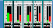 виклик фрагмента «Регулятори»
 виклик фрагмента «Тренди»
 виклик фрагмента «Звіти»
При виникненні порушення колір фону кнопки, на якій відображається ідентифікатор параметра, змінюється на колір, який відповідає порушенню.
Кнопка фрагмента, який у даний момент відображається на екрані, підсвічується синім кольором.
У лівому нижньому куті фрагмента відображається назва викликаного на екран фрагмента, є лінійка з кнопками, які дозволяють викликати оперативний тренд груп параметрів, групи регуляторів, квітувати звукову сигналізацію.
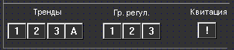
Рис. 6.3. Лінійка для виклику оперативних трендів.
Колір фону типу функціоналу зелений, якщо всі параметри, по яких розраховується функціонал, вірогідні. Якщо хоч би один з параметрів, по яких рахується функціонал, не вірогідний, то колір фону – білий.
На фрагментах відображення значень і стану технологічних параметрів здійснюється з допомогою елементів, розташованих ззовні об’єкта, і з’єднаних з передбачуваною точкою відбору лінії. Кожний елемент відображення являє собою сукупність об’єктів, які мають свої параметри та свою реакцію на порушення технологічних меж.
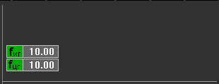
Рис. 6.4. Фрагмент поля екрану для відображення
розрахункових значень параметрів.
При відсутності порушення, тобто коли параметр знаходиться в нормі, колір поля - зелений. При виникненні порушення колір поля змінюється на колір, який відповідає порушенню, поле мигає і включається звукова сигналізація.
Для аналогових параметрів елемент відображення має наступний вигляд
Значення аналогового параметра
Шифр параметра


Гістограма поточного значення
Значок типу параметра з кольоровим кодуванням

Рис. 6.5. Елемент відображення аналогових параметрів.

Значок типу параметра має такий вигляд:
Параметр тиску
Параметр температури

Параметр витрати

Параметр рівня
Параметр хімічного аналізу
Для відображення порушень прийняті такі кольори поля:
- червоний - аварійна сигналізація;
- жовтий - технологічна сигналізація;
- білий - відмова датчика, відмова модуля;
- темно-бузковий – відсутність зв’язку ПК з контролером;
- голубий – перевищення швидкості зміни параметра;
- синій - параметр виключений з опитування.
Для кожного технологічного параметра розроблений оверлей, який включає оперативну інформацію про параметр (рис. 6.6).
Текст стану технологічного параметра, значення параметра та гістограма значення параметра на оверлеї відображається кольором, який відповідає стану параметра і залежить від типу порушення (зелений, жовтий тощо).
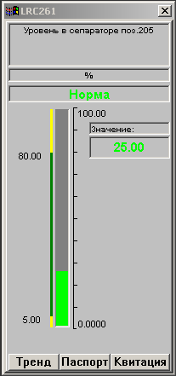
Значення параметра
Назва параметра
Кнопки:
- виклик тренда
- виклик паспорта
- квитація мигання
Стан параметра
Одиниці вимірювань
Гістограма поточного
значення
Шкала параметра

Рис. 6.6. Оверлей стану технологічного параметра.
На оверлеї передбачені кнопки:
– квитація порушення (мигання) по даному параметру;
– виклик детального дисплея з налагоджуваннями даного параметра;
– виклик тренда;
– закриття оверлея.

При натискуванні на кнопку появляється вікно з трендом реального часу на інтервалі 5 хвилин з можливістю його перегляду за період більший однієї години (рис.6.7). У вікно тренда виводяться також шифр параметра, одиниці вимірювання та значення даного параметра. Зміна оперативних параметрів контуру контролю здійснюється з детального дисплею, розробленого в складі оверлею параметра. Виклик детального дисплею здійснюється кнопкою оверлея. До даної кнопки має доступ тільки персонал, який обслуговує АСК ТП стадії.
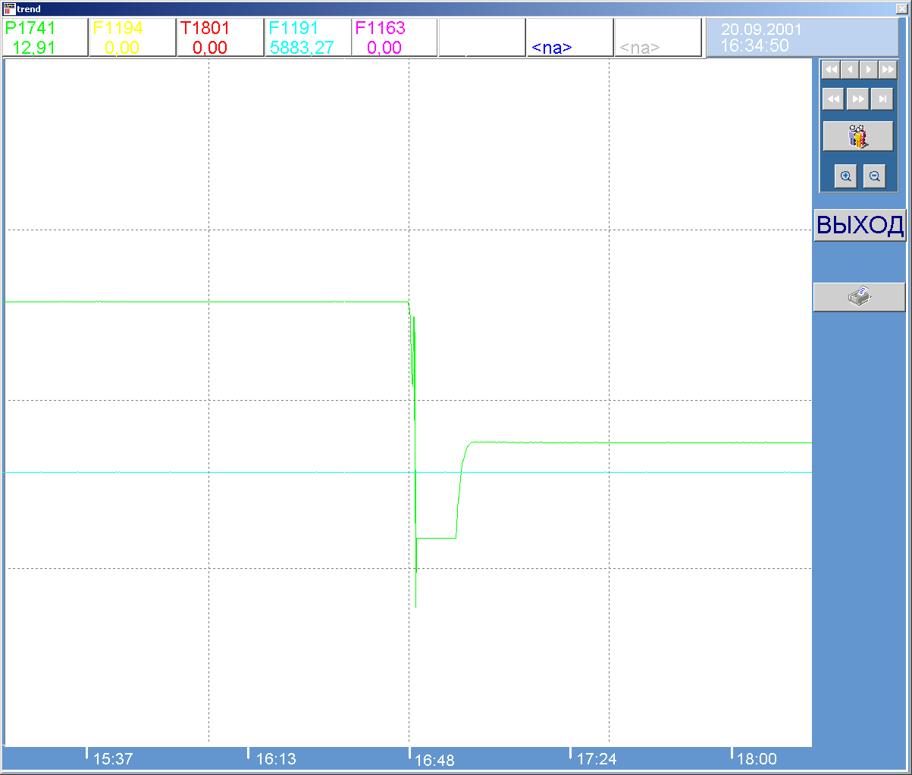
Значення
параметра
Рис. 6.7. Тренд технологічного параметра реального часу.
Рівень рідини в апаратах відображається у вигляді стовпчика. Колір стовпчика відповідає кольоровому кодуванню стану контролюючого параметра. Висота стовпчика визначається за точними значеннями величини рівня. Для дискретних параметрів, які сигналізують про які-небудь порушення, елемент відображення має вигляд, показаний на рис.6.8.
Шифр параметра


Текстовий стан
параметра
Значок типу сигналізатора
з кольоровим кодуванням
Рис. 6.8. Елемент фрагмента відображення дискретних сигналів.
Даний тип дискретних параметрів на фрагменті не відображається до тих пір, поки не виникне порушення по даному параметру. При одержанні сигналу про порушення, з’являється елемент відображення дискретного параметра з текстом про порушення.
Значок типу сигналізатора має наступний вигляд:
Сигналізатор про порушення меж тиску
Сигналізатор про зміщення параметра
Сигналізатор про відсутність напруги
Текстовий стан параметрів (у залежності від типу сигналізатора) є наступними:
- ав. макс. - порушена максимальна аварійна межа;
- макс. - порушена максимальна регламентна межа;
- мін - порушена мінімальна регламентна межа
- ав. мін - порушена мінімальна аварійна межа;
- вліво – зміщення ліве;
- вправо – зміщення праве;
- нема U - нема напруги.
Для відображення порушень прийнято червоний колір поля.
У системі автоматично контролюється стан технологічного обладнання, яке входить в АСК ТП.
По обладнанню відображаються два стани: «включено», «відключено». Кожен стан відображається кольором. Прийняті наступні кольори:
- «включено» - зелений;
- «відключено» - червоний.
Для кожного параметра, котрий характеризує стан обладнання або стан технологічних параметрів, розроблено оверлей параметра, який показаний на рис. 6.9.
Стан дискретного параметра відображається таким кольором:
Зелений –норма;
Червоний – порушення або відключений;
Синій – виключений з опитування;
Бузковий – нена зв′язку.
На оверлеї передбачені кнопки квитація і паспорт.

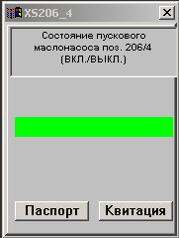
Назва параметра
Стан параметра
Кнопки:
- виклик паспорта
- квитація порушення
Рис. 6.9. Оверлей технологічного параметра.

6.1.2.2. Робота с фрагментами мнемосхем
Всі моторні дії, які виконуються оперативним персоналом мишкою, проводяться таким чином:
- рухом мишки її показник підвести до вибраного об′єкта;
- поява значка говорить про те, що необхідно клацнути лівою кнопкою мишки;
- поява значка говорить про те, що необхідно клацнути правою кнопкою мишки;
- поява значка  говорить про те, що по даному елементу можна клацати як лівою так і правою кнопкою мишки.
Для оцінки стану технологічного процесу необхідно викликати відповідний фрагмент мнемосхеми (рис. 6.10). Для виклику фрагмента мнемосхеми необхідно підвести показник до відповідної кнопки на дисплейній лінійці і клацнути лівою кнопкою мишки. На фрагменті показуються поточні значення технологічних параметрів.
Якщо затримати показник мишки на значку типу параметра, то «випливає» назва параметра. Для одержання більш повної інформації про технологічний параметр, необхідно викликати його оверлей. Для виклику оверлея необхідно підвести показник мишки до значення відповідного параметра і клацнути лівою кнопкою мишки. При цьому на фрагменті появляється оверлей даного технологічного параметра. Максимальна кількість оверлеїв, які викликаються на фрагмент не обмежена. Для кожого параметра можна викликати тільки один оверлей.
При необхідності можна перемістити оверлей в любе місце на фрагменті, для чого необхідно:
- підвести показник мишки до верхнього прямокутника оверлея з іменем параметра;
- натиснути ліву кнопку мишки і, не відпускаючи її, перемістити оверлей у вибране на екрані місце.
Для виклику тренда з оверлея необхідно клацнути лівою кнопкою мишки по кнопці . Вікно тренда можна перемістити в любе місце екрана аналогічно переміщенню оверлея. Викликати мнемосхеми інших стадій можна якщо нажати по віжповідним кнопкам у нижній частині мнемосхеми.

6.1.3. Тренди реального часу

6.1.3.1. Надання інформації на трендах реального часу
Тренди реального часу являють собою графіки зміни значень параметрів технологічного процесу від часу (рис. 6.11). З допомогою трендів реального часу оператор одержує оперативну інформацію для оцінки поточного стану та прогнозування режиму роботи як окремих вузлів, так і всього агрегату в цілому. Значення параметрів на трендах відображається у вигляді точок на графіку, які з’єднані неперервною лінією та масштабовані у відповідності з заданими верхньою та нижньою межами шкали.
Надання інформації на трендах здійснюється у вигляді зміни в часі одного параметра або групи параметрів.
Тренд одного параметра розроблено для кожного контролюючого параметра у складі оверлею. Тривалість видимої частини даного тренда складає 5 хвилин, цикл обновлення інформації – 3 секунди. Кнопки прокрутки надають можливість переглядати тренд історії параметра більш ніж за одну години.

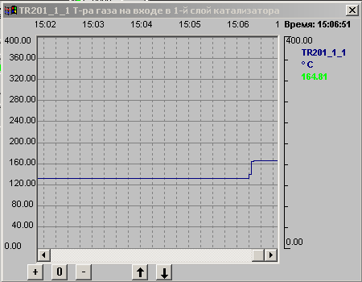

Кнопки прокрутки вліво/вправо
Кнопки прокрутки уверх / вниз
Кнопки масштабування тренда

Рис. 6.11. Фрагмент тренда реального часу одного параметра.
Кнопки масштабування дозволяють збільшити тренд , зменшити тренд після збільшення , привести тренд в початковий стан після масштабування . При кожному натискуванні кнопки шкала параметра зліва тренда змінюється на 5 %. Кнопки використовуються для прокрутки тренда вверх або вниз.
З допомогою покажчика можна визначити значення параметра за будь-який час, на проміжку якого будувався тренд. При установці покажчика на тренд параметра у верхній частині області параметра відображається час, якому відповідає точка графіка, котра вибрана покажчиком, і значення параметра в даний час у цій точці. Змінюючи положення покажчика по тренду, можна проглянути значення параметра в будь-якій точці тренда.
Групи трендів параметрів розроблені в складі фрагментів мнемосхем для узагальнюючої оцінки режиму роботи даної стадії. Групування інформації виконано у відповідності з поставленою задачею контролю. Максимальна кількість параметрів у групі – 4.
Для кожного параметра, які входять у групу, виділена область, котра складається з області графіка і області параметра (рис.6.12).
Промасштабована шкала
Час і значення параметра в точці, вказаній покажчиком

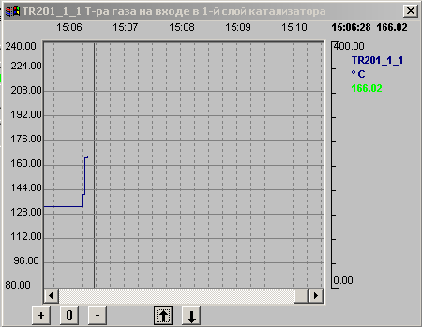
Рис. 6.12. Фрагмент перегляду значення технологічного параметра.
Область графіка являє собою 4 поля з нанесеною сіткою для відображення тренда одного параметра в кожному полі. Дані трендів зсуваються вліво по мірі виводу нових значень параметра справа. Обновлення трендів реального часу починається відразу після виклику тренда. Кожен тренд параметра відображається своїм кольором. Тривалість трендів реального часу складає 25 хвилин. Цикл обновлення інформації на трендах - 6 сек. З допомогою кнопок прокрутки в кожному полі графіка можна переглянути історію зміни значення параметра за період більший 3 годин.
В області графіка, якщо параметр має уставки сигналізації, видаються лінії, які відповідають значенню величини уставки, а колір цих ліній відповідає прийнятому кольору сигналізації.
Над полем тренда знаходиться шкала часу, яка містить часові відмітки по осі Х. Справа від поля тренда відображається шкала параметра в технічних одиницях (вісь Y). По параметрах, значення яких змінюються у вузькому діапазоні, вводяться обрізані шкали.
Область параметрів містить ідентифікатор, назву та поточне значення параметра. Ця інформація відображається справа від області графіка. Кожному параметру присвоюється відповідний колір. Даному параметру відповідає такий же колір графіка. У верхній частині області параметра відображається поточний час. Значення параметрів відображається в технічних одиницях. З допомогою покажчика (вертикальна та горизонтальна лінії, які перетинаються) можна визначити значення параметра в будь-який час за період відображення тренда.
При установці покажчика на тренд параметра у верхній частині області параметра відображається час, якому відповідає точка графіка, котра вибрана покажчиком, і значення параметра в даний час.
В АСК ТП розроблено чотири групи трендів, які викликаються з будь-якого фрагмента, і два фрагмента трендів груп параметрів, які викликаються з фрагмента «Десорбція та гідроліз» (рис. 6.13).
Тренди груп параметрів містять по 8 параметрів температур. В області параметра місцезнаходження параметра залежить від порядку переміщення пера тренда (порядкового номера параметра). Кожному перу присвоюється параметр, якому відповідає відповідний колір. В області параметра для вибору параметра є курсор. Клацнувши по шифрі параметра, курсор установлюється перед шифром вибраного параметра. Справа області тренда відображається шкала вибраного параметра. З допомогою покажчика в області поточного часу відображається значення точки тренда вибраного курсором параметра.

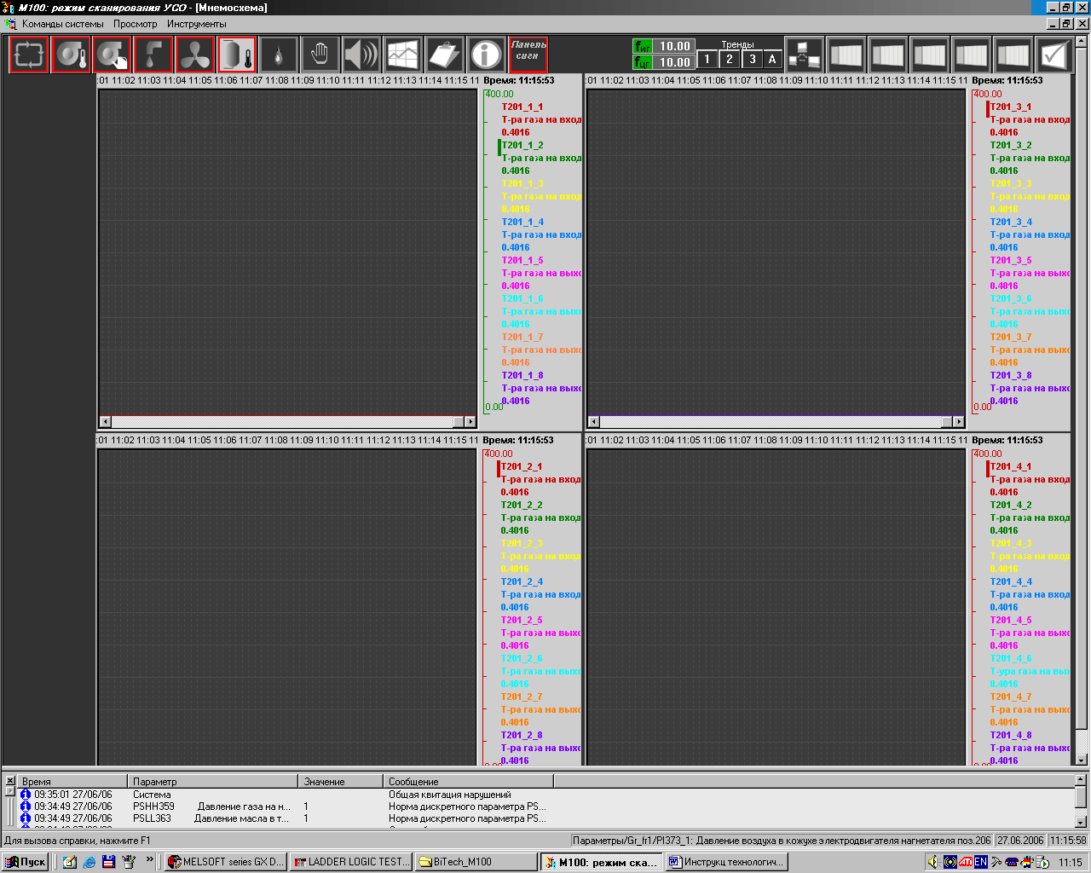
Рис. 6.13.Фрагмент на чотири групи трендів.

6.1.3.2. Робота з трендами реального часу
На кожному фрагменті мнемосхеми знаходяться кнопки з номерами трендів. Для вибору тренда, на якому знаходиться необхідний параметр, потрібно:
- підвести покажчик до кнопки з номером групи трендів;
- затримати покажчик на декілька секунд на даній кнопці (рис.6.14).
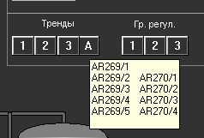
Рис. 6.15. Фрагмент мнемосхеми з випливаючим вікном і
переліком параметрів.
Для виклику тренда необхідно підвести покажчик до кнопки з номером тренда на фрагменті та клацнути лівою кнопкою мишки. На екрані появиться група трендів параметрів за інтервал часу, який дорівнює 25 хвилин. Використовуючи кнопки прокрутки, котрі розташовані в нижній області тренда параметра, можна переглянути значення параметра за час, який перевищує 3 години.
Для швидкого перегляду параметра за минулий час необхідно підвести покажчик мишки до сірої квадратної кнопки на лінійці прокрутки, клацнути і, не відпускаючи кнопки мишки, перемістити кнопку прокрутки в потрібне положення. Після виклику тренда кнопка фрагмента, до якого відноситься викликаний тренд, підсвічується сірим кольором. Для виклику групи трендів параметрів температур необхідно перейти на фрагмент «Десорбер» і клацнути лівою кнопкою мишки по зображенню синтезу.

6.1.4. Формування динамічної групи параметрів і перегляд їх трендів
Окрім жорстко сформульованих трендів у системі є можливість формувати динамічну групу параметрів із запропонованого списку параметрів і переглянути їх тренди. Для вибору параметрів необхідно в меню вибрати Перегляд і у випливаючому меню клацнути по строчці Склад групи користувача . На екран видається вікно, яке складається з двох полів – поле зі списком параметрів системи і поле вибраних параметрів (рис.6.15).
Для формування динамічної групи параметрів (з метою перегляду їх трендів) необхідно вибирати параметри, які приведені в табл. 6.1.

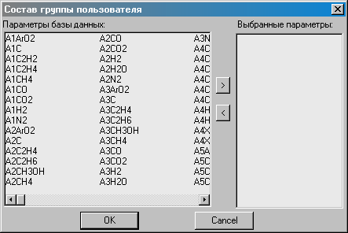
Рис. 6.15. Фрагмент мнемосхеми „Склад групи користувача ”.
Шифри параметрів АСК ТП
Таблиця 6.1
Шифри параметрів | Призначення
PR226_1, PR227, PIR242_1, PR365_3, PR4 | Тиск
PRC225, PRC238, PRC238_1, PRC6 | Тиск, змінні регуляторів
FR251, FR252, FR253, FR255, FR255_1, FR256, FR257 | Витрати
FRC2 | Витрата, змінні регулятора
FC2, LC261, LC262, PC238_1, PC6, TC201_1_9, TC201_2_9, TC201_3_9, TC201_4_9 | Виходи регуляторів
FC2r, LC261r, LC262r, PC238_1r, PC6r, TC201_1_9r, TC201_2_9r, TC201_3_9r, TC201_4_9r  RF2, RL1, RL261, RL262, RP225, RP238, RP238_1, RP6, RT201_1_9, RT201_2_9, RT201_3_9, RT201_4_9 | Резервні виходи регуляторів  Завдання регуляторів
LAH261, LAH262, LRC261, LRC262 | Рівні
TR201_1_2, TR201_1_3, TR201_1_4, TR201_1_5, TR201_4_6, TR201_4_7, TR201_4_8, TR205, TR205_1, TR205_2, TR208_1, TR208_2, TR208_3, TR208_4, , TRC201_4_9 | Температури
LRC261_1, LRC262_1, LRC1_1, TRC201_1, TRC201_2, TRC201_3, TRC201_4 | Розрахункові параметри, змінні регуляторів
Використовуючи кнопки прокрутки, необхідно вибрати необхідні параметри, клацаючи по ним лівою кнопкою мишки (рис.6.16). Після вибору параметрів (шифрів параметрів) необхідно клацнути по кнопці для переносу їх шифрів у поле вибраних параметрів. Якщо в списку вибраних параметрів є лишній параметр, то необхідно клацнути по шифру цього параметра в полі вибраних параметрів і потім клацнути по кнопці повернення . Після натискування на кнопку дане вікно зникає, а група користувача є сформованою. Для виклику сформованої групи користувача необхідно в меню вибрати Перегляд і у випливаючому меню вибрати строку Група користувача. На екрані появиться вікно з оверлеями параметрів (рис. 6.17).
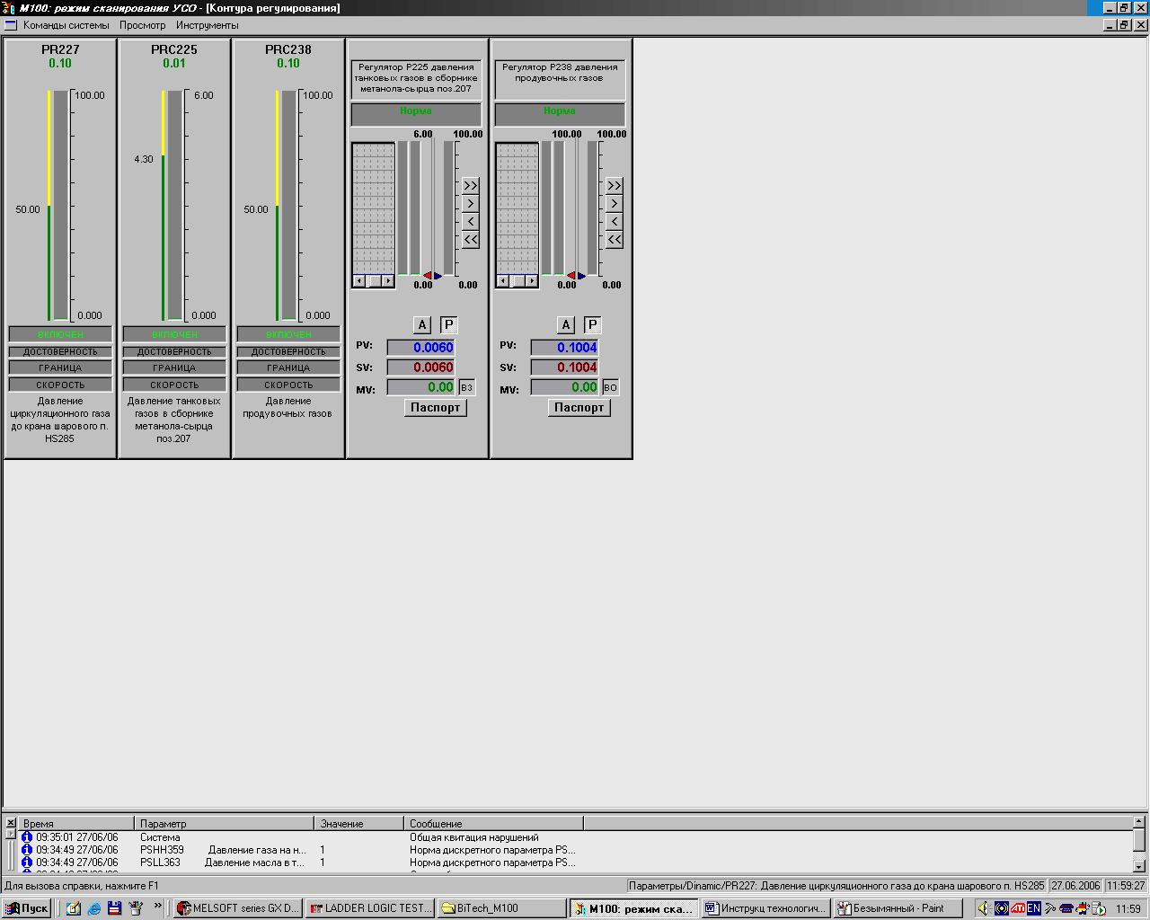
Рис. 6.16. Вибір динамічної групи параметрів.
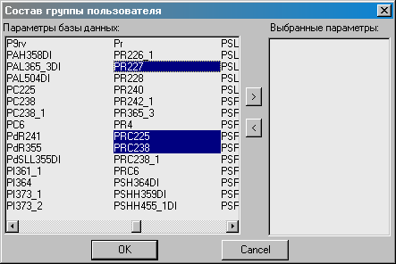
Рис. 6.17. Фрагмент мнемосхеми з викликаними оверлеями.
Для виклику трендів створеної групи параметрів необхідно клацнути по клавіші „Т” клавіатури і на екрані появиться вікно трендів.
Для переходу на фрагмент мнемосхеми необхідно клацнути правою кнопкою мишки в будь-якій області тренда і потім клацнути лівою кнопкою мишки по кнопці, яка з’явилася .

6.1.5. Історія

6.1.5.1. Надання інформації по історії зміни параметра в часі
По кожному параметру системи збирається історія його зміни в часі. При виклику історії на екран видаються два дисплейних фрагменти:
- дисплейний фрагмент для налагоджування параметрів історії;
- дисплейний фрагмент трендів історії по вибраних параметрах.
Дисплейний фрагмент трендів історії попередньо налагоджується. Для налагоджування фрагмента необхідно вибрати параметри, за якими буде переглядатися історія, і задати період часу, за котрим необхідно переглянути історію (рис. 6.18). Максимальна кількість параметрів для перегляду – 8, а максимальний період перегляду історії - 10 попередніх діб.

Вибрані параметри для перегляду
історії

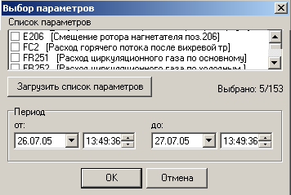
Список параметрів
Дата і час початку перегляду
Дата і час кінця перегляду
Курсор прокрутки списка параметрів історії
Рис. 6.18. Дисплейний фрагмент тренда історії.
Вікно налагоджування дисплейного фрагмента історії складається з наступних полів (рис. 6.20):
- поле списку параметрів з їх прокруткою;
- поле введення дати (число, місяць, рік) початок перегляду і поле введення дати (число, місяць, рік) кінця перегляду;
- поле введення часу (години, хвилина, сек.) початку перегляду, і поле введення дати (години, хвилина, сек) кінця перегляду.
Дисплейний фрагмент трендів історії складається з поля трендів і поля списку параметрів. Внизу поля трендів видається час перегляду, зліва по вертикалі – шкала в %. Вибираючи інтервал часу, можна масштабувати тренди історії за часом. У полі списку параметрів видається ознака відображення тренда параметра ( - тренд історії за даним параметром відображається, - тренд історії за даним параметром не відображається), колір тренда параметра, шифр параметра, його значення в технічних одиницях, назва параметра.
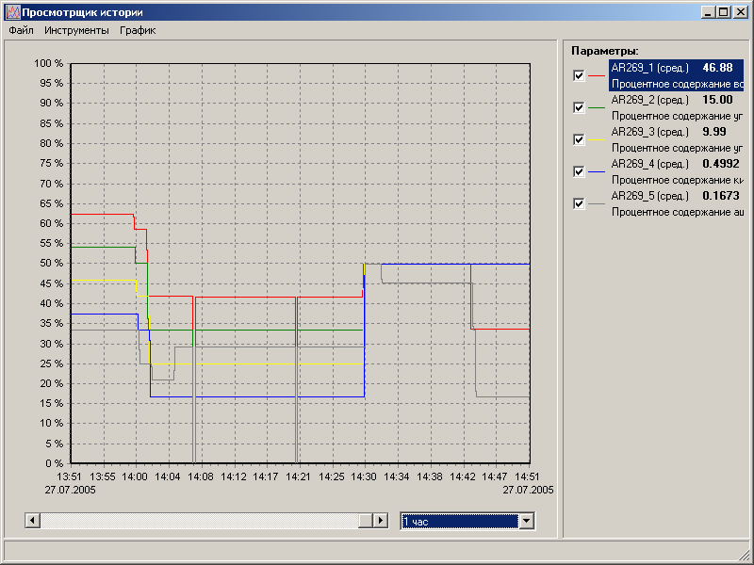
Рис. 6.20. Вікно налагоджування дисплейного фрагмента історії.
Для виклику фрагментів перегляду історії параметрів на дисплейній лінійці передбачена кнопка .

6.1.6. Система сигналізації

6.1.6.1. Загальні відомості
Система сигналізації забезпечує оперативне повідомлення оператора про порушення технологічного режиму і про зміни стану обладнання. З умови значущості і важливості система сигналізації розбита на 4 рівні (приоритету):
- аварійна сигналізація, яка дублює сигналізацію локальної системи захисту і сигналізує про невиконані операції;
- технологічна сигналізація, яка спрацьовує при досягненні значення контролюючого параметра меж технологічних уставок “max” або “min”;
- сигналізація відмови технічних засобів контролю, яка спрацьовує при порушеннях, корті викликані відмовою модуля ПЗО (пристрій зв’язку з об’єктом) або датчика контролю;
- сигналізація стану обладнання.
Сигналізація супроводжується:
- видачею звукового сигналу;
- миганням на дисплейній лінійці рамки кнопки фрагмента, де відмічено порушення і зміною кольору (чорний на червоний) рамки даної кнопки;
- миганням, зміною кольору фону значка типу параметра і кольору гістограми в елементі відображення даного параметра;
- видачею текстового повідомлення про причини порушення у вікно повідомлень внизу екрана;
- занесенням відповідного повідомлення в список поточних порушень.
При відмові технічних засобів (відмова датчика, модуля) значенню параметра на всіх формах його відображення, присвоюється значення, яке відповідає прийнятому коду.
Квитація звукового сигналу забезпечується з будь-якого викликаного в даний момент часу фрагмента шляхом кнопки квитація, яка розташована в правій верхній частині фрагменту, показаного на рис. 6.29.
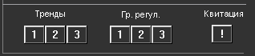
Рис. 6.29. Фрагмент розташування кнопки квитації.
Для розпізнавання порушення використовуються текстові повідомлення, які автоматично заносяться в список поточних порушень.

6.1.6.2. Вікно поточних порушень
Вікно поточних порушень призначено для відображення всіх порушень у системі, які існують на поточний момент часу. У вікні порушень відображаються всі неквитовані та квитовані порушення в системі. Вікно можна викликати тільки при наявності в системі порушень (рис. 6.30).
У вікні поточних порушень відображаються порушення технологічних меж, порушення вірогідності значення, порушення швидкості зміни та апаратні порушення за параметром. Якщо порушення не квитоване, то після повернення параметра в норму воно залишається у вікні поточних порушень до його квитування оператором.
Сквитированное нарушение
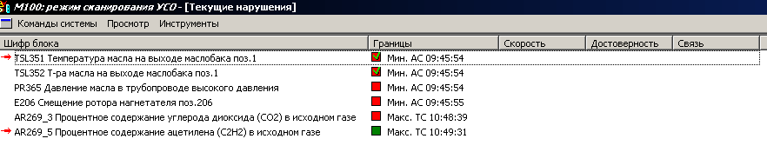
Не квитоване порушення, яке
прийшло в норму

Квитоване порушення

Не квитоване порушення

Рис. 6. 30. Фрагмент вікна поточних порушень.
Вікно поточних порушень можна викликати з меню системи.
Вікно поточних порушень технологічного режиму дозволяє переглянути видані системою текстові повідомлення про порушення та відповідним чином відреагувати на них (рис.6. 31).
Індикатор останнього квитованого або поточного порушення
Ідентифікатор, назва параметра
Індикатор стану

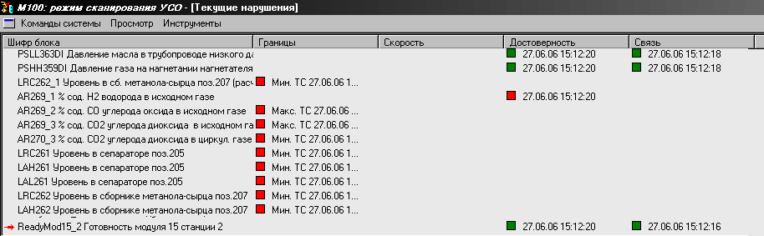
Текст повідомлення про причину порушення
Час порушення
Рис. 6.31. Вікно поточних порушень технологічного режиму.

Для параметрів вікно поточних порушень включає наступну інформацію:
- індикатор останнього квитованого або останнього порушення (→);
- ідентифікатор, назва параметра;
- індикатор стану параметра (хвилина, макс, вірогідність тощо) у відповідному стовпчику (для дискретних параметрів індикатор видається в стовпчику «Вірогідність» або «Зв’язок»);
- текст повідомлення про тип порушення (при порушенні меж сигналізації);
- час (година, хвилина, сек.).
Індикатор останнього квитованного порушення або останнього порушення, яке надійшло, відображається символом “→” червоного кольору зліва від повідомлення і дозволяє оператору сконцентрувати свою увагу на порушеннях, які не були квитовані. Зелений колір квадрата індикатора стану параметра свідчить про те, що по даному параметру було порушення, але параметр повернувся до норми, а це порушення не було квитовано оператором. Червоний колір свідчить про порушення по даному параметру. Квитування порушення відображається знаком . Квитація порушення виконується кнопкою з оверлея параметра. Квитувати порушення можна і у вікні поточних порушень. Для цього необхідно підвести покажчик мишки до строки з повідомленням і клацнути лівою кнопкою мишки.
Якщо параметр приходить у норму, то відповідне повідомлення виводиться із списку поточних порушень (якщо воно було раніше квитованим), а в архівні повідомлення записується дата і час переходу параметра в норму.
Всі повідомлення про порушення записуються в щоденник порушень, який можна переглянути, клацнувши по кнопці . Для повернення на фрагмент мнемосхеми необхідно клацнути правою кнопкою мишки в полі вікна поточних порушень. У результаті появиться кнопка , після чого необхідно клацнути по даній кнопці.

6.1.6.3. Вікно поточних повідомлень
У системі всі поточні повідомлення видаються у вікно поточних повідомлень, яке включає (рис. 6.32):
Інформаційне повідомлення
Час і дата порушення
Ідентифікатор і
назва параметра
Порушення
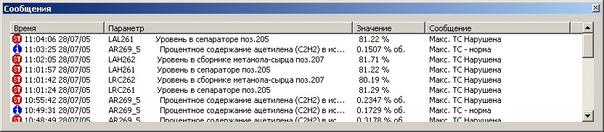
Значення в момент порушення або переходу в норму
Повідомлення про причину порушення
Прокрутка повідомлення

Рис. 6.32. Вікно поточних повідомлень.
- системні повідомлення. До системних повідомлень відносяться повідомлення про запуск системи, виході із системи, про порушення у роботі технічних засобів, користувацькі повідомлення тощо;
- порушення. До порушень відносяться повідомлення про порушення меж сигналізації, вірогідності параметрів тощо;
- дії оператора. До дій оператора відносяться повідомлення про переключення режимів регулятора.
Вікно поточних повідомлень містить 25 останніх повідомлень, які можна переглянути, використовуючи прокрутку в правій частині вікна.
Вікно поточних повідомлень включає наступну інформацію: індикатор типу повідомлення (“I” або “ST”), час (година, хвилина, сек.), дату (число, місяць, рік), ідентифікатор і назву параметра, значення на момент появи повідомлення для аналогових параметрів, текст повідомлення.
Тип повідомлення відображається кольором і символом. Символ “I” (синій колір) свідчить про те, що це інформаційне повідомлення, а символ “ST” (червоний колір) – порушення.
6.1.6.4. Дії оператора при спрацюванні сигналізації
Квитація порушень, які прийшли в норму. При відсутності порушень технологічного режиму і нормальному функціонуванні технічних засобів системи колір рамки кнопок фрагментів на дисплейній лінійці – чорний. Якщо на фрагменті мигає значення параметра на зеленому фоні, але при цьому рамка кнопки на дисплейній лінійці відображується чорним кольором - це свідчить про те, що порушення відсутнє, але попереднє порушення по даному параметру не було квитованим.
Спрацювання технологічної сигналізації. При досягненні значенням параметра технологічного процесу “max” або “min” уставки технологічної сигналізації:
- видається звуковий сигнал;
- на дисплейній лінійці рамка кнопки фрагмента, де відображається параметр, по якому виникло порушення, і фрагмента панелі сигналізації починають мигати, а також змінюється їх колір (з чорного на червоний);
- у викликаному вікні повідомлень видається повідомлення про порушення.
При появі порушення необхідно виконати наступні дії:
- Перейти на фрагмент, клацнувши по кнопці, де мигає рамка або перейти на фрагмент «Панель сигналізації», щоби подивитися, по якому параметру виникло порушення і перейти на необхідний фрагмент.
- Клацнути по кнопці ‹‹Квитація›› на фрагменті. При цьому припиняється видача звукового сигналу.
- Визначити на викликаному фрагменті мнемосхеми параметр, по якому спрацювала сигналізація. Параметр визначається по зміні кольору фона значка типу параметра – зі зеленого на мигаючий жовтий.
- Визначити тип порушення, тобто яка уставка сигналізації порушена.
Проконтролювати тип порушення можна шляхом виклику оверлея даного параметра або щоденник порушень.
Для виклику оверлея параметра необхідно:
- підвести покажчик до значення параметра, по якому сигналізується порушення, і клацнути левою кнопкою мишки. При цьому на дисплеї викликається оверлей, у верхній частині якого видається повідомлення про тип порушення (рис. 6.33).
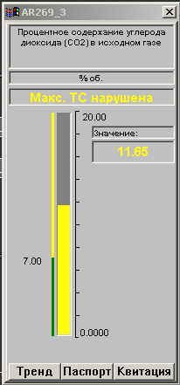

Рис. 6.33. Оверлей параметра, який викликав порушення.

Для виклику щоденника порушень, необхідно:
- підвести покажчик до кнопки  на дисплейній лінійці. При цьому віикликається вікно поточних порушень (рис. 6.34);
- знайти необхідне порушення по тексту повідомлення і виділити його шляхом підводу покажчика мишки до вибраної строки повідомлення. При цьому появляється перед позициєю значок “→” червоного кольору.

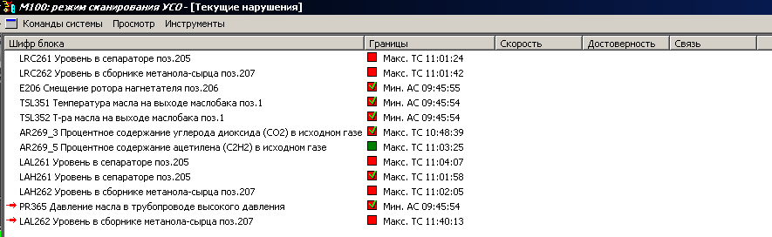

Рис. 6.34. Вікно поточних порушень.
- Квитувати дане порушення. Квитація виконується або з вікна поточних порушень, або з оверлея параметра.
6. Закрити вікно поточних порушень.
Після уточнення причини порушення необхідно її усунути, вводячи параметр в норму (згідно з робочою інструкцією ведення технологічного процесу). Після вводу параметра в норму повідомлення про порушення по даному параметру усувається з вікна поточних порушень.

Відмова технічних засобів системи. При відмові модулів системи або виникненні помилки в модулі видається:
- звуковий сигнал
- на дисплейній лінійці мигає та змінює колір рамка кнопки  «Технічні засоби АСК ТП» і кнопки  «Стан модулів», на якому знаходиться відмовлений модуль. Колір рамки кнопок червоний;
- у вікно повідомлень видається відповідне повідомлення.
На фрагменті «Технічні засоби АСК ТП» над кожним аналоговим модулем відображається код стану або помилки модуля на фоні, колір якого відповідає стану модуля:
- зелений – модуль у нормі;
- червоний – нема готовності модуля;
- жовтий – помилка модуля;
При появі порушення необхідно виконати наступні дії:
- підвести покажчик до кнопки і клацнути лівою кнопкою мишки. При цьому викликається фрагмент «Технічні засоби АСК ТП»;
- визначити модуль, по якому виникло порушення;
- для квитування мигання та звуку натиснути одночасно клавіші Alt и Q на клавіатурі. При цьому квитуються всі порушення;
- клацнути лівою кнопкою мишки по кнопці «Стан модулей», на якій рамка кнопки відображається червоним кольором. При цьому на дисплей викликається фрагмент мнемосхеми “Стан модулей” (рис. 6.35);
- на викликаному фрагменті мнемосхеми фон значень параметрів по відмовленому модулю білий. Якщо виникла помилка модуля, то колір фону не змінюється. При відмові модуля кнопка з назвою модуля загоряється мигаючим червоним кольором. При помилці в модулі – жовтим мигаючим кольором.

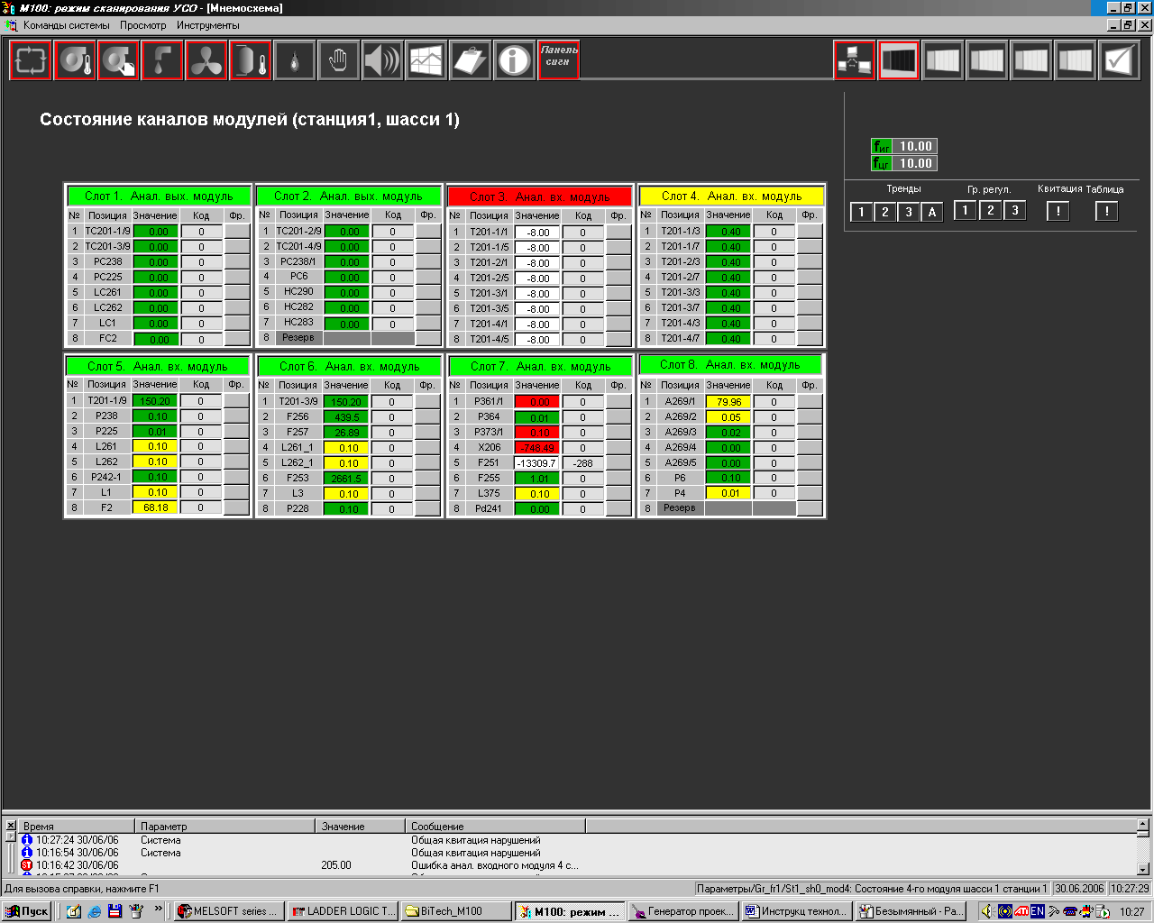
Рис. 6.35. Фрагмент мнемосхемы “Стан модулей”.
Після квитування порушення необхідно викликати персонал, який обслуговує АСК ТП, для виконання робіт по усуненню даного порушення.
При збійних ситуаціях у роботі контролерів, відмові вхідних/вихідних модулів ПЗО, відсутність з′вязку контролерів з персональним комп’ютером (ПК) видається:
- звуковий сигнал;
- рамка кнопки  “ Технічні засоби АСК ТП ” на дисплейній лінійці починає мигати і змінюється колір з чорного на червоний;
- у вікно повідомлень видається відповідне повідомлення.
Для прийняття відповідних дій необхідно викликати фрагмент “ Технічні засоби АСК ТП ”, клацнувши лівою кнопкою мишки по кнопці на дисплейній лінійці. При цьому можливі наступні ситуації:
- пропав зв’язок по мережі Ethernet з двома контролерами або контролери перейшли в режим СТОП. У цьому разі на фрагменті “Технічні засоби АСК ТП ” лінії зв’язку мережі Ethernet відображаються бузковим кольором і фон контролерів відображається червоним кольором, а між контролерами появляється повідомлення, як показано на фрагменті рис. 6.36.
- пропав зв’язок по мережі Ethernet тільки з одним контролером. У цьому випадку бузковим кольором відображається відповідна лінія зв′язку.
- пропав зв’язок по мережі MelsecNet по одній із ліній.
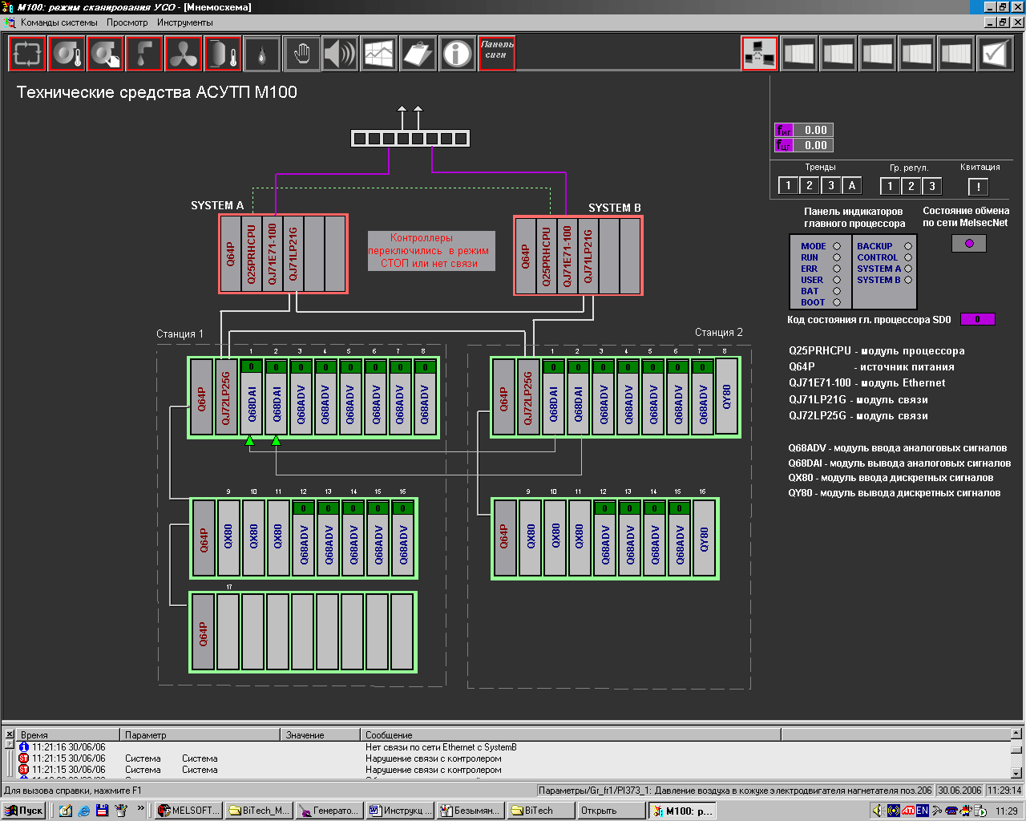
Рис. 6.36. Фрагмент „Технічні засоби АСК ТП ” при відсутності зв′язку
по мережі Ethernet з двома контролерами.
На фрагменті “Технічні засоби АСКТП ” на панелі індикаторів головного процесорного модуля показані індикатори, які повідомляють про стан процесорного модуля контролера. При нормальній роботі процесорного модуля колір індикаторів RUN і MODE зелений, а колір інших індикаторів сірий. Якщо в головному контролері виникла помилка, то індикатор Err на панелі індикаторів відображається червоним кольором і в полі коду стану головного процесора, яке знаходиться нижче панелі індикаторів, відображається код помилки на жовтому фоні.
При нормальній роботі резервованої системи індикатори BACKUP, CONTROL та індикатор SYSTEMA відображаються зеленим кольором. Якщо в системі працює основний контролер, то індикатор SYSTEMA відображається зеленим кольором, а індикатор SYSTEMB - сірим. Якщо працює резервний контролер - індикатор SYSTEMB відображається зеленим кольором, а індикатор SYSTEMA – сірим. Якщо колір індикаторів не відповідає нормальному стану, то це свідчить про передачу управління резервному процесорному модулю, у зв’язку з порушенням у роботі основного процесорного модуля.
В АСК ТП існує резервування аналогових вихідних сигналів регуляторів (контурів регулювання) шляхом резервування вихідних аналогових модулей. У резервній парі один модуль є основним, а інший – резервним. Основним рахується модуль, виходи якого фізичні підключені (через контакти комутаційних реле) до об’єкта. На фрагменті ця пара модулей (основний/резервний) пов’язані лініями зі стрілкою, яка показує який модуль у даний момент підключений до об’єкта. При відмові основного модуля проходить переключення на резервний модуль і напрямок стрілки відповідно змінюється.

6.1.7. Звітна документація
У системі АСКТП розроблена наступна звітна документація:
- технологічні рапорти;
- щоденник порушень;
- щоденник інженера;
- щоденник оператора.
Оперативний технологічний рапорт дозволяє оцінити стан режиму роботи агрегатів стадії за кожну зміну та включає миттєві значення окремих технологічних параметрів.
У системі розроблені наступні форми рапортів:
- „Рапорт апаратчика агрегатів стадії ”.
Кожна форма рапортів формується за два часових інтервали – за зміну і добу.
Рапорти видаються на принтер по виклику в табличному вигляді.
Для виклику технологічного рапорта необхідно:
- Підвести покажчик до кнопки на дисплейній лінійці. На екрані появиться вікно виклику звітної документації.
- Підвести покажчик до слова „Отчеты” і двічі швидко клацнути по лівій кнопці мишки (рис. 6.37).
- Підвести покажчик до слова „Форми” і двічі швидко клацнути по лівій кнопці мишки (рис.6.38).
- Вибрати відповідний рапорт і клацнути лівою кнопкою мишки (рис. 6.39).. На екрані появиться форма технологічного рапорта в табличному вигляді. Для одержання даних необхідно в меню «Действия» вибрати строку «Получить данные». На екран виводиться вікно для вводу дати і часу перегляду. Для вибору дати необхідно клацнути по кнопці у строчці дати. При цьому появляється календар для вибору дати (рис. 6.40).
Необхідно клацнути по даті дня. Для зміни місяця, необхідно клацнути по кнопках (попередні місяці) або (наступні місяці) або клацнути по назві місяця лівою кнопкою мишки і в списку місяців року вибрати необхідний, клацнувши по ньому лівою кнопкою мишки (рис. 6.41).

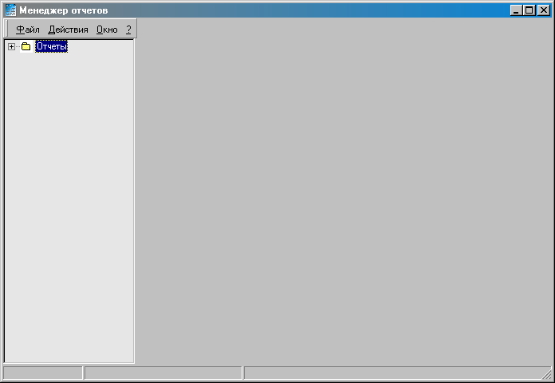
Рис. 6.37. Фрагмент вікна Звіти.

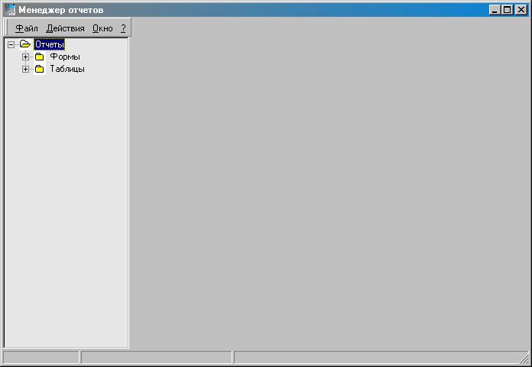
Рис. 6.38. Фрагмент вікна „Форми”.
Рік можна змінити, змінюючи назву місяців через кнопки или , або клацнувши по році у вікні та ввести з клавіатури. Час необхідно вводити в залежності від виду рапорту (змінний, добовий) та зміни. Для вводу годин у поле „Время” необхідно клацнути по значенню години і ввести з клавіатури годину або клацаючи по кнопках (більше/менше) установити необхідну годину. Аналогічно вводяться хвилини і секунди, вибравши попередньо хвилини, потім секунди. Після вводу дати та часу необхідно клацнути по кнопці (рис. 6.42)..

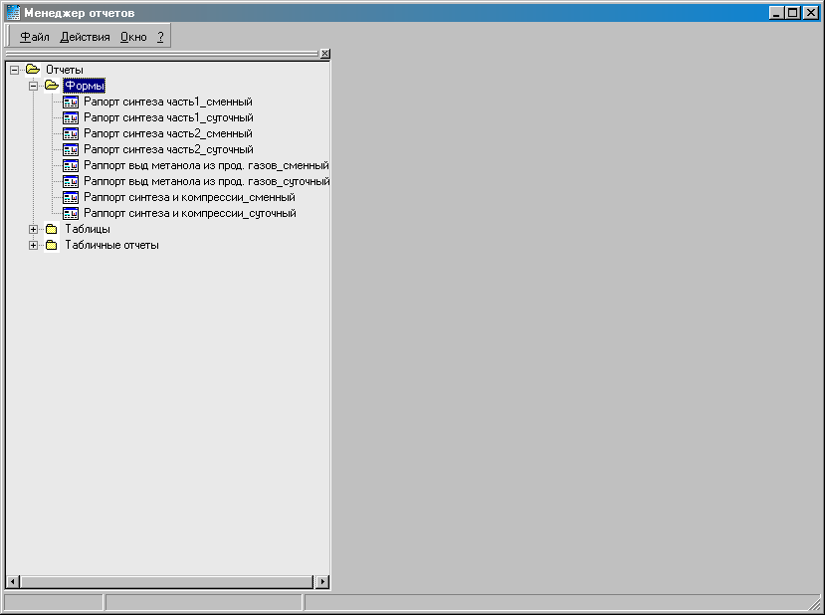
Рис. 6.39. Фрагмент вікна „Рапорти”.
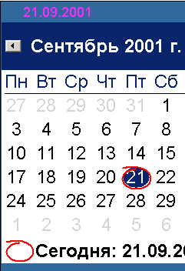
Рис. 6.40. Фрагмент календаря для вибору дати перегляду.
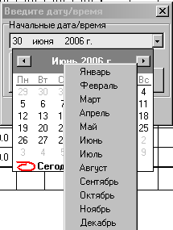

Рис. 6.41. Фрагмент календаря для виклику місяця року.
У залежності від виду рапорту (змінний, добовий) та зміни необхідно задавати відповідну дату і час.
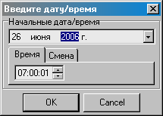

Рис. 6.43. Фрагмент уведення дати, часу і зміни.

6.1.7.2. Щоденник оператора
У системі фіксуються всі дії оператора по управлінню контурами регулювання:
- зміна режиму роботи контуру регулювання,
- зміна задання регулятору тощо.
Всі дії оператора можна проконтролювати по Щоденнику оператора. Для виклику щоденника необхідно:
- Викликати менеджер звітів (рис. 6.44);
- Підвести покажчик до слова „Таблицы” і двічі клацнути лівою кнопкою мишки.
3.Повідомлення про виконувані дії, назва параметра (рис. 6.45).

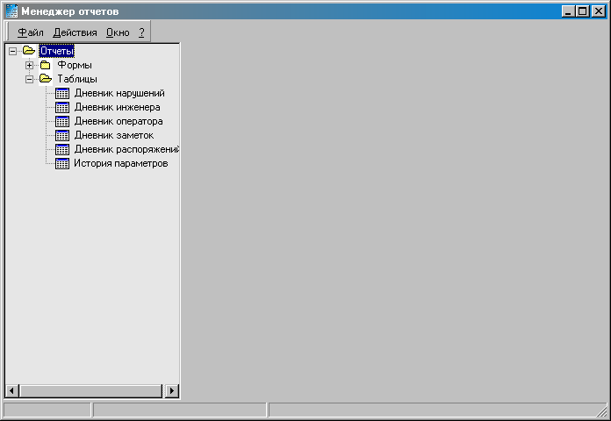
Рис. 6.44. Фрагмент „Менеджер звітів ”.
Вибрати строку „Дневник оператора”. При цьому відкривається вікно з переліком дій оператора. Вікно складається з 5-ти колонок, в яких виводиться дата і час дій оператора, шифр параметра змінної регулятора або шифр задання регулятора (у залежності від режиму регулятора – ручний чи автомат),
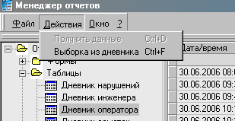

Рис. 6.45. Фрагмент виклику щоденника оператора
При першому виклику щоденника дані видаються за останню добу. Для перегляду даних за більший час необхідно клацнути в меню по строчці «Действия» і з випливаючого підменю вибрати строку «Выборка из дневника».
У вікно ввести (рис.6.46):
- дату і час початку перегляду повідомлень;
- дату і час кінця перегляду повідомлень.
Після задання цих параметрів необхідно клацнути по кнопці .
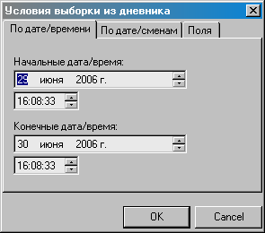

Рис. 6.46. Фрагмент уведення дати і часу перегляду повідомлень

Дату і час необхідно вводити аналогічно вводу дати і часу запиту даних для рапорта.
Для повернення на фрагмент мнемосхеми необхідно клацнути по кнопці у верхньому правому куті вікна подання рапорту або в меню Файл вибравши строку Вихід.

З А К Л Ю Ч Е Н Н Я

У результаті виконання дипломного проекту був виконаний аналіз технологічного процесу, як об'єкта керування, розроблені математичні моделі об'єктів керування, розраховані частотні характеристики й криві розгону об'єктів керування, розраховані регулювальні органи й діафрагми, розроблені структурні схеми запропонованої АСР, виконані аналіз і синтез АСР, розроблено проект АСК ТП, розрахована надійність систем контролю й регулювання, розраховані погрішності ИИК стадії синтезу карбаміду. Запропоновані заходи щодо охорони праці, цивільної охорони, екології, надано техніко-економічне обґрунтування проекту.
В результаті синтезу запропонованої АСР отримані такі основні показники якості регулювання.
Для внутрішнього контуру:
Час регулювання – 4 с;
Перерегулювання – 0%.
Для всієї АСР:
Час регулювання – 23,8 с;
Перерегулювання 4,5%.

ПЕРЛІК ПОСИЛАНЬ
- Математичне моделювання технологічних об'єктів керування: Навч.посібник/ Й.И.Стенцель, - К.: ІСДО, 1992. - 328 с
- Методические указания к выполнению курсовой работы по курсу «Автоматизация технологических процессов отрасли» / Сост. И.И. Стенцель, А.И. Шевчук. - Днепропетровск: ДХТИ, 19810.-32 с.
- Методичні вказівки до виконання дипломного проекту з дисципліни «Технологічні вимірювання та прилади» / І.П. Кушнаренко, В.Л. Зельманзон. - Северодонецк.: СТИ, 2000. -43 с.
- Стенцель Й.І. Автоматизація технологічних процесів хімічних виробництв: Навч. посібник. - К.: ІСДО. 1995. - 360 с
- Автоматизация технологических процессов. Обозначения условные приборов и средств автоматизации в схемах / Гуров A.M., Антонова А.Н., Клеванский И.А., Львова В.Д., Тимофеев Я.Г., 1985.
- Краткий справочник физико-химических величин. Изд. 8-е, перераб. / Под ред. А. А. Равделя и А. М. Пономаревой. - Л.: Химия, 1982.- 232 с.
- Постоянный технологический регламент производства карбамида.

